**Département informatique Promotion 2024-2025**

**Rapport d’alternance présenté en juin 2025 par :**

*Gwendoline Dardari*

**BUT Informatique – 3ème année**

**Alternance réalisée chez** *Saint-Gobain 21 avenue Camille Cavallier*

# Remerciements

**Remerciements à mon tuteur**

Je tiens à remercier tout particulièrement mon tuteur, Monsieur Ludovic Muller, pour m’avoir donné l’opportunité d’effectuer mon alternance au sein de Saint-Gobain. Grâce à lui, j’ai pu découvrir concrètement le monde professionnel dans le domaine du développement informatique, en m’impliquant dans des projets réels et structurés.

Cette expérience m’a permis de mieux comprendre le déroulement complet d’un projet, de l’analyse des besoins à la rédaction du cahier des charges, en passant par la présentation au client, le développement, l’hébergement et la gestion budgétaire. J’ai ainsi acquis une vision globale du cycle de vie d’un projet informatique.

Je lui suis également reconnaissant pour sa disponibilité et ses conseils, qui m’ont beaucoup aidé dans la compréhension de certains bugs techniques, ainsi que dans l’apprentissage de nouveaux outils et frameworks tels que React et Node.js, que je n’avais encore jamais utilisés avant cette alternance.

Son accompagnement bienveillant et ses explications claires ont été essentiels à ma progression et à ma montée en compétences tout au long de cette période.

**Remerciements à Madame Jodra Alice**

Je souhaite également adresser mes sincères remerciements à Madame Jodra Alice pour sa bienveillance à mon égard tout au long de mon alternance. Elle a su être à l’écoute et présente dans les moments où je rencontrais des difficultés, que ce soit d’ordre technique ou plus général. Elle a toujours pris le temps de m’expliquer les choses de manière claire et pédagogique, en allant au-delà du simple développement pour m’apporter une compréhension plus large du monde de l’informatique.

Elle m’a notamment conseillé sur les choix techniques à privilégier, que ce soit au niveau des frameworks, des bases de données ou encore des solutions d’hébergement. Grâce à ses explications, j’ai pu comprendre les raisons de certains choix stratégiques, ce qui m’a permis d’acquérir une vision plus réfléchie et professionnelle dans la conception d’une application.

Je tiens à la remercier tout particulièrement pour sa présence constante, sa réactivité lorsque je sollicitais de l’aide, et sa capacité à me redonner confiance lors des moments de doute ou de baisse de motivation. Son soutien a véritablement compté pour moi, tant sur le plan technique qu’humain. Elle a été, en quelque sorte, une seconde tutrice pour moi.

Enfin, je lui suis reconnaissant de m’avoir aidé à mieux maîtriser certaines technologies clés des projets menés chez Saint-Gobain, notamment React, Node.js, et l’utilisation de PgAdmin avec PostgreSQL, des outils qu’elle a elle-même contribué à choisir pour les stacks techniques en place.

**Remerciements à Monsieur Pichard Rémy**

Je tiens à remercier chaleureusement Monsieur Pichard Rémy pour son écoute, sa bienveillance et sa gentillesse tout au long de mon alternance. Travaillant dans le domaine de la gestion de données, il m’a grandement aidé dans la compréhension et la résolution de certaines problématiques liées aux requêtes SQL, un domaine dans lequel il possède une expertise précieuse.

Grâce à ses explications claires et à sa disponibilité, j’ai pu progresser dans la maîtrise du langage SQL et mieux comprendre les mécanismes liés à la manipulation des données dans nos projets. Il n’a jamais hésité à prendre de son temps pour répondre à mes questions et m’accompagner face aux difficultés techniques rencontrées.

Je lui suis également reconnaissant pour le soutien moral qu’il m’a apporté. Lors de périodes de doute ou de baisse de motivation, il a toujours su trouver les mots justes pour me rebooster et m’encourager à avancer.

Sa bienveillance et sa disponibilité ont été pour moi d’un grand réconfort, et je le remercie sincèrement pour son implication à mes côtés durant cette expérience professionnelle.

**Remerciements à Monsieur Pecheur Cédric**

Je souhaite également remercier Monsieur Pecheur Cédric, dont la bonne humeur, la gentillesse et la bienveillance ont toujours su me mettre à l’aise et me redonner le sourire au quotidien. Même s’il n’évolue pas dans le domaine du développement, il a toujours été disponible pour répondre à mes nombreuses questions concernant l’entreprise et son fonctionnement.

Je lui suis reconnaissant pour le temps qu’il m’a accordé afin de m’éclairer sur des sujets plus organisationnels tels que les RTT, les congés, les réunions ou encore les conférences. Ses réponses claires et son approche toujours bienveillante m’ont permis de mieux comprendre le fonctionnement interne de l’entreprise et de m’y intégrer plus facilement.

Son attitude positive et son écoute ont grandement contribué à rendre cette expérience encore plus enrichissante et agréable, et je l’en remercie sincèrement.

Table des matières

Remerciements 3

Résumé en français : 8

Mémoire : 9

1. Introduction : 9

2. Présentation de l’entreprise 10

Présentation générale de l’entreprise : 10

Présentation de l’entreprise d’accueil et de mon intégration 11

3. Sujet défini par l’entreprise 12

Projet Cartographie 12

Projet Quart d’Heure Sécurité 13

Intervention sur une application existante (Bonita) 14

4. Traitement des sujets 14

Cartographie : 14

Montée en compétences préalable : 14

Mise en œuvre – Modélisation des données : 15

Création de la base de données et développement de la première route API : 16

Intégration du front-end avec le backend : 17

Récupération des applications : 17

Ajout d’une application : 18

Logique d’ajout : 18

Insertion de l’application : 18

Côté front-end React : 19

Sélection de données : 20

Envoi du formulaire : 20

Aperçu du premier design : 20

Modification d’une application : 21

Suppression d’une application : 22

Modification et suppression coté front : 23

Refonte du design et amélioration de l’expérience utilisateur : 24

Amélioration de l’interface : refonte visuelle : 24

Fonctionnalités de navigation et d’affichage : 24

Recherche dynamique : 25

Pagination : 25

Tri par colonnes : 25

Nouvelles fonctionnalités liées aux pays d’une application : 26

Adaptation de la base de données : 26

Récupération des informations d’une application (ligne sélectionnée) coté back-end : 26

Récupération des détails par pays : 26

Côté front-end : 27

Création d’une page dédiée aux utilisateurs de Saint-Gobain PAM 28

Adaptation de la base de données : 28

Implémentation de la page : 28

Mise en place d’une page dédiée aux applications usines : 28

Fonctionnalités principales : 29

Routes backend et intégration : 29

Reconnaissance automatique de l’utilisateur connecté : 30

Récupération du SGID via Node.js : 30

Intégration côté front-end : 30

Mise en place d’un système de connexion avec rôles : 31

Interface de connexion : 31

Logique de connexion côté back-end : 31

Intégration côté front-end : 32

Gestion des rôles et des autorisations via le token JWT : 32

Récupération et décodage du rôle : 32

Application concrète des permissions : 32

Finalisation de l’application et ajout d’un menu de navigation : 33

Quart d’Heure Sécurité : 33

Rencontre avec le métier et définition du besoin : 33

Proposition de solutions : 33

Choix de la solution : 34

Démarrage du développement de l’application : 34

Page d’accueil : 35

Création du système d’inscription utilisateur : 35

Côté back-end : 35

Côté front-end : 36

Mise en place de la page de connexion et génération de jeton (token) : 36

Côté back-end : 37

Côté front-end : 37

Fonctionnalité : mot de passe oublié : 38

Génération d’un mot de passe temporaire sécurisé : 38

Envoi du mot de passe par email : 38

Gestion des utilisateurs (côté administrateur) : 39

Affichage et modification des utilisateurs côté administrateur : 39

Création d’un utilisateur et gestion dynamique des rôles : 40

Vérifications lors de la création : 40

Liste déroulante des rôles (utilisée pour l’ajout et la modification) : 40

Suppression d’un utilisateur et gestion des dépendances : 41

Suppression en cascade : 41

Recherche, filtrage et amélioration visuelle des rôles : 41

Recherche par nom ou prénom : 41

Filtrage par rôle : 41

Code couleur des rôles : 41

Affichage des réunions en fonction des droits de l’utilisateur : 42

Restriction d’accès selon le rôle : 42

Regroupement et affichage optimisé : 42

Intégration front-end : 43

Fonctionnalité supplémentaire coté affichage front-end : 43

Mise en place du tri et de l’affichage dynamique des réunions : 43

Affichage limité à 2 réunions par section + bouton “Voir plus” : 43

Affichage de la prochaine réunion à venir : 44

Création et gestion des équipes : 44

Contrôle d’accès : 45

Modification d’une équipe : 45

Back-end : 45

Front-end : 46

Création d’une réunion avec envoi de fichiers : 46

Traitement côté back-end : 47

Gestion des participants : 47

Enregistrement des fichiers : 47

Suivi de présence dans une réunion & téléchargement des fichiers : 48

Récupération des participants et des fichiers : 48

Mise à jour du statut de présence : 48

Téléchargement des fichiers : 48

Création d’une page de contact : 49

Le formulaire de contact (envoi d’email) : 49

Sécurité et vérifications : 49

Envoi d’email via SendGrid : 49

Informations complémentaires de contact : 49

Page Statistiques – Vue d’ensemble pour les administrateurs : 50

Statistiques de présence aux réunions : 50

Diagramme en camembert visuel : 50

Statistiques sur les réunions : 50

Répartition des rôles utilisateurs : 51

Bloc récapitulatif des absences : 51

Top 5 des utilisateurs les plus absents : 51

Affichage côté front-end : 52

Modification du profil utilisateur & navigation via le menu coulissant : 52

Accès via le menu coulissant : 52

Mise en place du mode sombre : 53

Intégration du système de thème clair/sombre avec le Context API : 53

Mise en place du contexte : 53

Persistance du thème avec localStorage : 53

Partage du thème dans toute l’application : 53

Exemple d’application dans les composants : 54

Modification d’une API Bonita sur le serveur de test Saint-Gobain : 54

Prise en main de l’environnement inconnu : 54

Processus de déploiement de l’API : 54

Objectif de la modification : 55

5. Conclusion : 55

Annexe : 56

Annexe A : Visuel finale de l’application Cartographie : 56

Capture d’écran : 56

Vidéo fonctionnement de l’application : 61

Annexe B : Visuelle de l’application quart d’heure sécurité : 61

Capture d’écran de la page d’accueil : 61

Capture d’écrans de la page d’inscription : 62

Capture d’écran de la page de connexion : 63

Capture d’écran de la page mot de passe oublié : 63

Capture d’écran de la page gestion des utilisateurs : 64

Capture d’écran de la fenêtre de modification et création d’un utilisateur : 64

Capture d’écran de la page de gestion des réunions : 65

Capture d’écran de la fenêtre de validation de présence : 65

Capture d’écran de la fenêtre de création et de la modification d’une équipe : 66

Capture d’écran de la fenêtre d’affichage des équipes : 66

Capture d’écran de la fenêtre d’ajout d’une réunion : 67

Capture d’écran de la page de contact : 67

Capture d’écran de la page de statistique : 68

Capture d’écran de la fenêtre de modification de profil et du menu coulissant : 68

Vidéo fonctionnement de l’application en mode sombre et responsive : 68

# Résumé en français :

Ce résumé retrace les missions menées durant mon année d’alternance en tant que développeuse au sein de l’entreprise Saint-Gobain. Deux projets principaux m’ont été confiés au cours de cette période.

Le premier projet consistait en la réalisation d’une application web de cartographie interne. Cette plateforme a pour objectif de recenser l’ensemble des applications utilisées par Saint-Gobain dans le monde, en indiquant les pays où chaque application est disponible. Les utilisateurs peuvent ajouter, modifier ou supprimer une application, consulter le détail par pays, associer un lien spécifique, ajouter des commentaires ou indiquer une date de désactivation pour une application dans un pays donné. En complément, une page de gestion des utilisateurs permet d’activer, désactiver ou modifier les comptes des salariés. Une page dédiée aux usines permet aussi de recenser les caractéristiques techniques des sites et des machines, afin de centraliser les données opérationnelles.

Le second projet, plus complexe et plus stratégique pour l’entreprise, concernait la création d’une application web de gestion de réunions. Réalisée avec React.js côté front-end et Node.js avec PostgreSQL côté back-end, cette application propose des fonctionnalités riches : création et suivi des réunions, gestion des équipes, ajout de participants, validation de la présence via un bouton toggle, téléchargement des fichiers joints à chaque réunion, filtrage dynamique par rôle, affichage personnalisé (avec codes couleur), espace utilisateur pour modifier ses informations, et mode sombre. Une interface administrateur permet également la gestion des utilisateurs et la consultation de statistiques. Ce projet a nécessité la rédaction d’un cahier des charges, la création de maquettes, ainsi que plusieurs échanges avec le service métier pour faire évoluer la solution selon leurs besoins.

En complément de ces deux projets, j’ai également été amenée à intervenir sur une API développée en Groovy et intégrée dans Bonita Studio, sur un serveur de test de l’entreprise. Il s’agissait de permettre à des utilisateurs sans droits étendus sur Bonita d’interagir avec l’application via une API personnalisée. Pour cela, j’ai dû manipuler des bases de données SQL Server, modifier le code Groovy, générer une nouvelle version de l’API et déployer celle-ci manuellement via le gestionnaire de fichiers du serveur. Cela m’a permis de découvrir un environnement technique totalement nouveau pour moi, et de monter en compétence dans un contexte d’intégration continue.

# Mémoire :

## Introduction :

Dans le cadre de ma formation en BUT Informatique – Réalisation d’Applications, j’ai eu l’opportunité d’effectuer une alternance d’une durée d’un an au sein de l’entreprise Saint-Gobain, leader mondial dans les matériaux de construction. Spécialisée notamment dans la fabrication de tuyaux, de verre, d’isolants, de plâtres, de solutions pour le bâtiment et l’industrie, Saint‑Gobain rassemble plus de 170 000 collaborateurs répartis dans plus de 70 pays.

Mon intégration s’est faite au sein du service informatique, composé d’environ une trentaine de personnes. J’ai été affectée à une équipe centrée sur le développement web, encadrée par deux chefs de projet spécialisés en développement d’applications, un alternant également dans ce domaine, et un chef de projet dédié à la gestion des données, accompagné d’un alternant data. L’équipe comprenait également un spécialiste en téléphonie mobile ainsi qu’un chef de techniciens d’intervention / helpdesk. J’y ai occupé le poste d’alternante développeuse web.

Cette alternance m’a offert un cadre professionnel stimulant, dans lequel j’ai pu mettre en pratique les compétences acquises au cours de mes études et me confronter à de réelles problématiques métier. Elle m’a permis de travailler de A à Z sur plusieurs projets, notamment :

* Cartographie
* Carder Security
* Des modifications ou ajouts dans un code existant.

Ces missions ont été réalisées en utilisant des technologies comme React (JS et TS), Node.js, PostgreSQL (via PgAdmin), ainsi que la plateforme de workflow Bonita.

À travers ce mémoire, je souhaite retracer mon parcours chez Saint‑Gobain, détailler les missions qui m’ont été confiées, présenter les compétences que j’ai développées et partager les enseignements personnels et professionnels que j’en retire.

Pour ce faire, ce mémoire est structuré en quatre parties principales :

* Présentation de l’entreprise
* Sujets définis par l’entreprise
* Description détaillée des missions réalisées
* Conclusion de cette alternance

## Présentation de l’entreprise

### Présentation générale de l’entreprise :

Saint-Gobain est une entreprise française historique, fondée en 1665 à l’initiative de Colbert sous le règne de Louis XIV. À l’origine spécialisée dans la fabrication de glaces, elle portait alors le nom de Manufacture royale des glaces de miroirs. Au fil des siècles, Saint-Gobain a su évoluer, se diversifier et s’adapter aux mutations industrielles et économiques pour devenir aujourd’hui un groupe international incontournable dans le domaine des matériaux de construction, des solutions industrielles et de la performance durable.

Présente dans plus de 75 pays à travers le monde, Saint-Gobain emploie environ 160 000 collaborateurs et réalise un chiffre d’affaires de près de 48 milliards d’euros. Le siège social de l’entreprise est situé à La Défense, dans la région parisienne, au sein d’un bâtiment moderne à haute performance environnementale, illustrant son engagement en faveur du développement durable.

Le groupe organise ses activités autour de plusieurs pôles majeurs : la production de verre plat (notamment pour l’automobile et le bâtiment), les matériaux de construction (comme le plâtre, les mortiers ou les isolants), l’isolation thermique et acoustique, la distribution de matériaux via des enseignes spécialisées, ainsi que les solutions de haute performance à destination de secteurs industriels de pointe. Saint-Gobain est également un acteur important dans la chimie de la construction, en particulier depuis le rachat de sociétés expertes en additifs, colles et produits techniques pour béton.

L’un des piliers historiques du groupe est la division Saint-Gobain PAM (Pont-à-Mousson), qui constitue la branche spécialisée dans la conception, la fabrication et la commercialisation de systèmes complets de canalisation en fonte ductile. Ces systèmes sont destinés principalement au transport d’eau potable, à l’assainissement, à la gestion des eaux pluviales, ainsi qu’à l’aménagement urbain. Grâce à un savoir-faire industriel centenaire et une expertise technique reconnue, Saint-Gobain PAM est aujourd’hui un leader mondial dans son domaine, présent dans plus de 120 pays.

Par ailleurs, Saint-Gobain ne se limite pas à ses performances industrielles. Le groupe s’appuie sur des valeurs humaines fortes telles que la responsabilité, le respect, l’intégrité, la solidarité et la bienveillance. Il accorde une importance particulière au bien-être de ses collaborateurs, à la diversité, et à l’accompagnement des jeunes talents. De nombreux dispositifs sont mis en place pour encourager l’évolution professionnelle, la formation continue, et l’intégration des étudiants et alternants.

### Présentation de l’entreprise d’accueil et de mon intégration

Dans le cadre de mon alternance, j’ai été intégrée à la division Saint-Gobain PAM (Pont-à-Mousson), un site stratégique du groupe pour la production de canalisations en fonte ductile. L’usine de PAM est historiquement l’un des plus grands centres de production du groupe en Europe, dotée d’un savoir-faire centenaire dans la conception et la fabrication de solutions pour le transport de l’eau, l’assainissement et l’aménagement des réseaux urbains. Ce site est un lieu à la fois de production, d’innovation, de gestion logistique et de support technique, ce qui en fait un environnement industriel et technique très complet.

J’ai rejoint plus particulièrement le service informatique de Saint-Gobain PAM, qui joue un rôle central dans la digitalisation, l’optimisation des processus industriels et la gestion des outils numériques de l’entreprise. Ce service est composé d’une trentaine de collaborateur répartis en plusieurs pôles d’expertise, chacun chargé de domaines spécifiques liés au système d’information de l’entreprise.

J’ai été intégrée dans un bureau principalement orienté dans le développement web, composé notamment :

* De mon tuteur, chef de projet en développement web,
* D’une cheffe de projet web pour les clients extérieur accompagnée de son alternant développeur web,
* D’un chef de projet en gestion de données travaillant avec un alternant dédié,
* D’un responsable de la téléphonie mobile,
* Ainsi que du chef des techniciens d’intervention et responsable helpdesk.

L’ensemble de ce bureau est supervisé par un responsable d’équipe, mon N+2, et par un chef de service informatique, mon N+3, qui pilote l’ensemble du périmètre IT localement.

Le service informatique est organisé en plusieurs domaines fonctionnels :

* Le développement web et la maintenance applicative, destiné à créer ou améliorer les outils métiers utilisés en interne (applications de suivi, gestion, traçabilité, etc.)
* La cybersécurité, qui assure la sécurité des systèmes d’information, dirigée par un responsable cybersécurité et son alternant
* Les techniciens d’intervention et helpdesk, qui assurent le support utilisateur et la gestion du matériel informatique
* L’hébergement et l’infrastructure, en lien avec les serveurs, les réseaux, la virtualisation et le cloud
* La gestion des données industrielles, centrée sur la collecte, l’analyse et la valorisation des données issues des machines et des lignes de production
* Et un pôle de pilotage des projets informatiques, en lien avec les évolutions du système d’information global.

L’implantation industrielle de Saint-Gobain PAM rend également indispensable une forte collaboration entre les équipes IT et les différents services de l’usine (maintenance, production, qualité, logistique), afin d’optimiser les outils numériques utilisés dans les ateliers ou pour le suivi des performances.

## Sujet défini par l’entreprise

Lors de mon alternance au sein du service informatique de Saint-Gobain PAM, plusieurs projets m’ont été confiés. Le principal d’entre eux, qui constituait une part importante de ma mission, est le projet Cartographie.

### Projet Cartographie

Ce projet avait initialement été lancé l’année précédente, mais en raison de nombreux retards et de problèmes techniques, il n’avait pas pu aboutir. Une première version de l’application existait, mais celle-ci était instable, contenait de nombreuses erreurs, et ne pouvait même pas être exécutée correctement. Face à ce constat, on a pris la décision de repartir de zéro, et il m’a été confié la responsabilité de reconstruire intégralement l’application.

Ce projet a représenté un véritable défi technique, car il s’appuyait sur des technologies que je n’avais encore jamais utilisées : React pour le développement du front-end, Node.js pour le back-end, PgAdmin pour la gestion de la base de données, et PostgreSQL pour l’écriture et l’exécution des requêtes. Ce contexte m’a permis de monter en compétences rapidement et de me familiariser avec un écosystème moderne et largement utilisé dans le développement d’applications web.

L’objectif principal de cette application était de recenser l’ensemble des applications existantes au sein de Saint-Gobain, en les classant également par pays. L’outil devait offrir une interface intuitive permettant :

* D’ajouter de nouvelles applications,
* De modifier les applications existantes,
* De supprimer les entrées obsolètes.

Une autre fonctionnalité majeure concernait la gestion des utilisateurs : il fallait intégrer une page permettant de recenser l’ensemble des salariés de Saint-Gobain PAM, y compris ceux qui ne sont plus en poste. Ces derniers devaient apparaître dans l’application avec un statut désactivé, tout en conservant leur historique.

Enfin, une troisième section de l’application devait permettre de recenser les caractéristiques des usines et des machines, afin de centraliser et structurer des données techniques et opérationnelles. Ce volet sera détaillé plus précisément dans les parties suivantes.

### Projet Quart d’Heure Sécurité

Le deuxième projet sur lequel j’ai travaillé est le projet Quart d’Heure Sécurité, pour lequel j’ai eu une autonomie beaucoup plus importante, de la conception à la mise en production. Contrairement au projet Cartographie, qui comportait des directives précises dès le départ, ce second projet a été pensé et développé en étroite collaboration avec les équipes métiers, notamment le service financier.

Les “Quarts d’Heure Sécurité” sont des réunions courtes, d’environ 15 minutes, organisées régulièrement au sein de l’entreprise. Elles ont pour but de sensibiliser les collaborateurs aux bonnes pratiques en matière de sécurité. Jusqu’à présent, la gestion de ces réunions se faisait de manière entièrement manuelle, avec des feuilles papier signées par les participants.

L’objectif était donc de digitaliser l’ensemble du processus, en créant une application permettant :

* La planification des réunions,
* La désignation d’un animateur,
* L’enregistrement des participants,
* La validation de leur présence

Ce projet m’a permis d’échanger avec les utilisateurs finaux dès la phase de recueil des besoins, puis de concevoir, développer et tester l’application complète que j’ai réalisée en autonomie. Je reviendrai plus en détail, dans les chapitres suivants, sur les étapes du développement, les choix techniques effectués et les fonctionnalités implémentées.

### Intervention sur une application existante (Bonita)

En parallèle de ces deux projets, j’ai également été amenée à intervenir sur une application web existante, hébergée sur les serveurs Bonita, une plateforme de gestion de processus métier (BPM). Cette application, déjà en production, nécessitait quelques modifications techniques afin de permettre aux utilisateurs d’accéder à certaines fonctionnalités qui leur étaient auparavant bloquées.

Il s’agissait ici de comprendre une base de code existante, de repérer les points à modifier, et d’adapter les API en conséquence. Ce fut l’occasion pour moi de découvrir un nouvel environnement de travail, et de me familiariser avec Bonita, que je n’avais jamais utilisé auparavant.

## Traitement des sujets

### Cartographie :

Je vais commencer par présenter le déroulement du projet Cartographie, en détaillant les différentes étapes de sa mise en œuvre.

Les technologies utilisées m’ont été imposées par l’entreprise : React pour le front-end, Node.js pour le back-end, PostgreSQL pour la gestion des données, et PgAdmin comme interface d’administration.

Ce choix s’inscrit dans la stratégie de modernisation des outils informatiques de Saint-Gobain PAM, qui privilégie des technologies récentes et populaires.

#### Montée en compétences préalable :

Avant de commencer le développement, il m’a fallu me former aux technologies, que je ne connaissais pas encore. J’ai donc passé plusieurs semaines à :

* Apprendre React via des tutoriels YouTube, la documentation officielle, et des mini-projets CRUD pour assimiler les bases.
* Me former ensuite à Node.js, en me concentrant sur la création d’API REST nécessaires à la communication entre front et back.
* Découvrir PgAdmin pour administrer PostgreSQL, gérer les bases de données et comprendre la structure des données du projet.

Cette phase d’apprentissage a été indispensable pour avancer sereinement, gagner en autonomie et bâtir une architecture stable dès le départ.

#### Mise en œuvre – Modélisation des données :

Après cette formation, j’ai entamé le développement en élaborant d’abord le modèle de données. Initialement, l’application devait recenser les applications utilisées chez Saint-Gobain, mais ses fonctionnalités ont rapidement évolué, entraînant des ajustements du modèle.

La première version du modèle comprenait notamment :

* Une table *SystemType* pour catégoriser les types de systèmes.
* Une table *BusinessFlow* pour les processus métiers.
* Une table *Functionnality*, liée à *BusinessFlow*, car chaque fonctionnalité dépendait d’un flux métier spécifique (ce lien sera modifié par la suite).
* Une table *Application*, centrale, contenant des clés étrangères vers *SystemType* et *BusinessFlow* pour associer chaque application à un système et un flux métier.
* Une table *Compagny* représentant les pays ou entités de Saint-Gobain.
* Une table *ApplicationInCompagny*, table de liaison entre *Application* et *Compagny*, pour indiquer la présence des applications par pays.
* Une table *User* recensant les utilisateurs liés aux applications, avec diverses informations sur les salariés (
* Une table *Owner*, pour lier une application à ses utilisateurs propriétaires, structurant clairement cette relation.

Ce schéma initial a posé une base solide, facilitant l’organisation des données, la création des premières routes API, composants front-end et requêtes SQL.

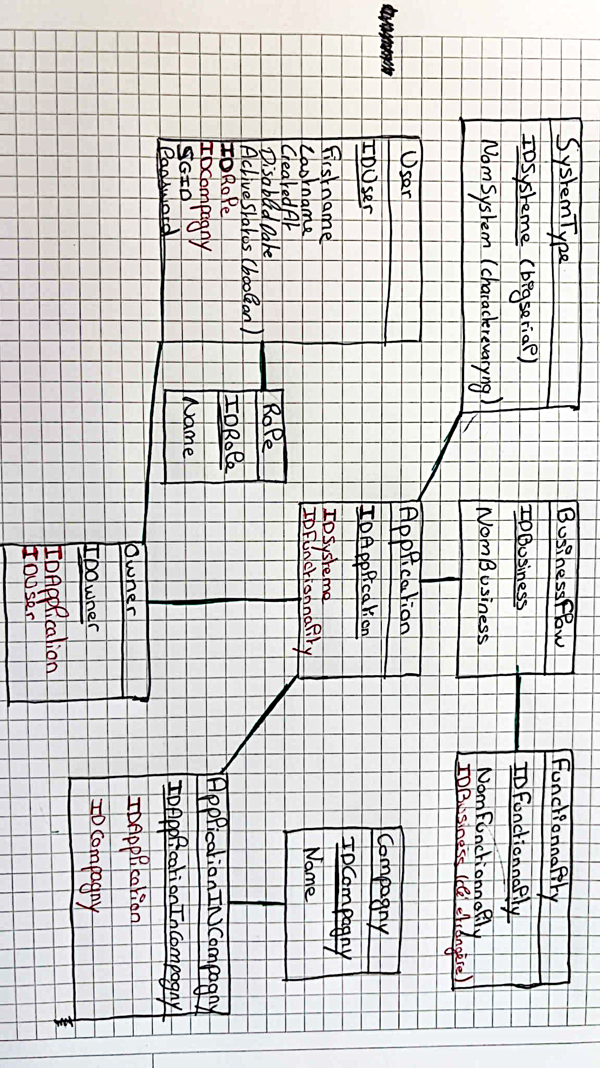

#### Création de la base de données et développement de la première route API :

Après avoir finalisé le modèle de données, j’ai créé la base de données via pgAdmin en définissant les tables prévues sur le schéma.

J’ai ensuite démarré le développement du backend avec Node.js, en créant une première route API. Cette route permet au front-end de récupérer les données complètes d’une ou plusieurs applications.

Pour cela, j’ai défini une route HTTP GET :



La requête SQL associée à cette route est relativement complexe car elle :

* Réalise plusieurs jointures entre les tables pour croiser les informations nécessaires.
* Utilise STRING_AGG, une fonction d’agrégation PostgreSQL, afin de regrouper sur une seule ligne des données multiples (comme les noms de pays ou utilisateurs).
* Intègre une condition sur la colonne DisabledDate de *ApplicationInCompagny*, pour filtrer les applications désactivées (sauf si la date est nulle, indiquant qu’elles sont encore actives).
* Nécessite un GROUP BY sur plusieurs colonnes afin de garantir une agrégation correcte sans duplication de lignes.

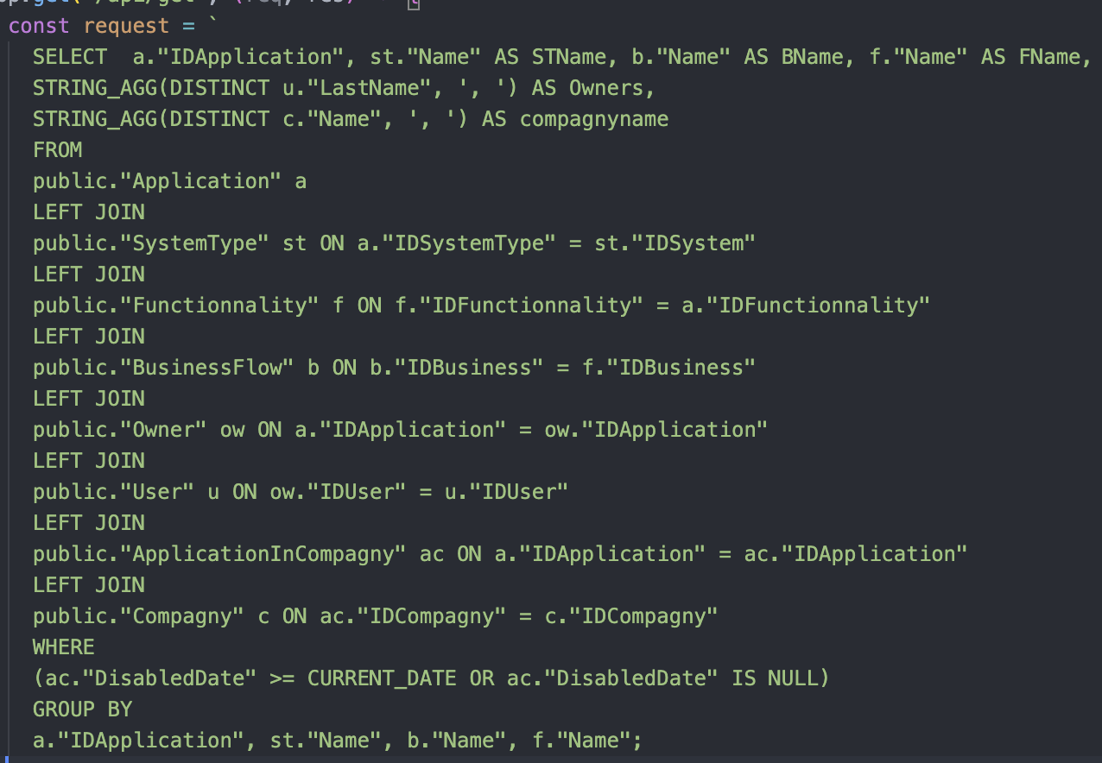

Cette première route a été une étape clé du projet, assurant la connexion entre la base de données et le front-end. Elle m’a permis de mieux maîtriser les jointures SQL complexes, la structuration des données dans une API REST, ainsi que la gestion des erreurs serveur pour fournir des réponses claires et fiables à l’interface utilisateur.

#### Intégration du front-end avec le backend :

##### Récupération des applications :

Une fois la première route API développée, j’ai testé son bon fonctionnement en lançant le serveur localement à l’adresse *http://[IP]:8000/api/get*. Cette vérification m’a permis de confirmer que les données étaient bien récupérées depuis PostgreSQL via le backend Node.js.

J’ai ensuite entamé le développement de la partie front-end en React. L’objectif initial était de consommer cette route pour afficher dynamiquement les données dans l’interface utilisateur.

Pour cela, j’ai utilisé Axios afin d’effectuer une requête HTTP GET vers l’API. Cette requête a été encapsulée dans une fonction loadData, appelée via un useEffect, qui déclenche son exécution au chargement du composant. La réponse est ensuite stockée dans un état local data, à l’aide du hook useState, permettant à l’interface de se mettre automatiquement à jour avec les données reçues.



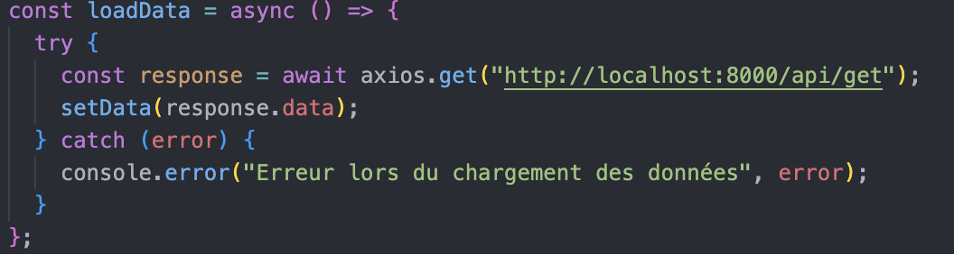

J’ai ensuite développé une première version de l’affichage des applications. Il s’agissait d’un prototype fonctionnel, dont l’objectif n’était pas esthétique, mais de valider l’intégration des données et la structure générale de l’interface.

Cette maquette a marqué une étape importante dans le projet, en assurant le bon acheminement des données du back vers le front. Elle a également permis de suivre l’évolution progressive de l’interface, jusqu’à sa version finale plus aboutie et ergonomique.

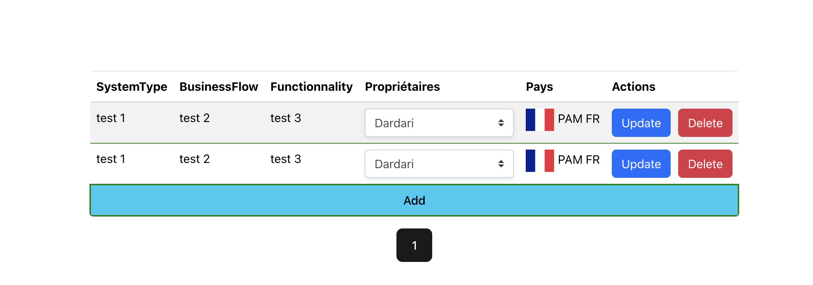

##### Ajout d’une application :

Après avoir mis en place l’affichage des applications existantes, je me suis concentrée sur l’implémentation des fonctionnalités essentielles : ajout, modification et suppression. Parmi celles-ci, l’ajout et la suppression ont été relativement simples à mettre en œuvre, contrairement à la modification qui nécessite une logique plus poussée (et que je détaillerai plus loin).

##### Logique d’ajout :

L’ajout d’une application ne se résume pas à un simple formulaire. Il repose sur des listes déroulantes dynamiques alimentées par des données provenant de la base. L’utilisateur peut ainsi sélectionner le type de système, le business flow, la fonctionnalité, les propriétaires et les pays concernés. Ces éléments sont alimentés depuis le back-end via des requêtes SQL exécutées dans une route API.

Plus précisément, cette route exécute plusieurs requêtes pour :

* Récupérer les types de systèmes
* Récupérer les business flows
* Récupérer les fonctionnalités selon le business flow sélectionné

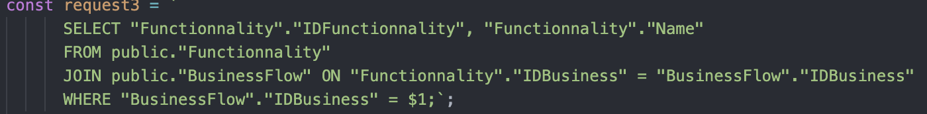

* Récupérer les utilisateurs existants (propriétaires potentiels)
* Et récupérer les pays (compagnies) disponibles

Les données récupérées sont ensuite renvoyées au front sous forme d’un objet structuré, facilitant le remplissage automatique des listes déroulantes dans le formulaire React.

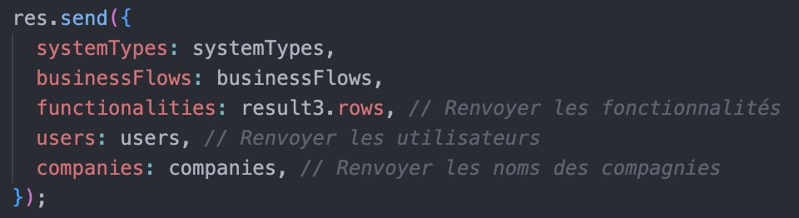

Des vérifications ont été ajoutées pour garantir que les requêtes se déroulent correctement et que les données reçues sont valides.

##### Insertion de l’application :

Une seconde route POST (/api/submit) permet d’envoyer les données sélectionnées vers la base. Plusieurs étapes sont mises en place pour garantir une insertion fiable :

* **La vérification des champs obligatoires** : Avant toute insertion, les champs essentiels (ID du système, de la fonctionnalité…) sont vérifiés. En cas d’absence, une erreur explicite est renvoyée au client.

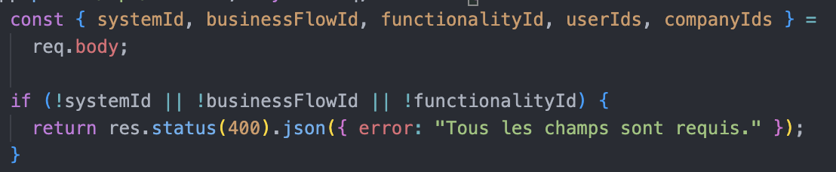

* **L’insertion dans la table Application :** Si les champs sont valides, une ligne est insérée dans la table *Application*. À noter : le *businessFlowId* n’est pas enregistré ici, car il sert uniquement à filtrer les fonctionnalités.

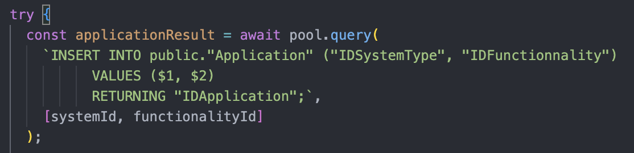

* **La récupération de l’ID généré :** Grâce à la clause RETURNING, l’ID de la nouvelle application est récupéré pour être utilisé dans les insertions suivantes.



* **L’insertion des propriétaires (Owner) :** Une boucle permet d’ajouter, pour chaque utilisateur sélectionné, une entrée dans la table *Owner*.

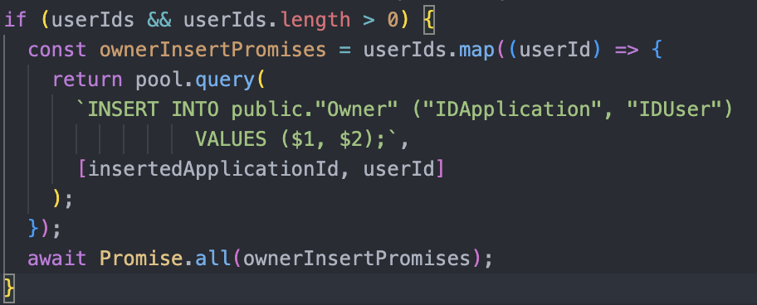

* **L’insertion des pays (ApplicationInCompagny) :** Même logique que pour les utilisateurs : chaque pays sélectionné est associé à l’application via une insertion dédiée.
* **La gestion des erreurs :** Chaque étape est encapsulée dans un bloc try/catch afin de capturer et traiter les erreurs, tout en renvoyant un message explicite en cas d’échec

#### Côté front-end React :

Pour la gestion de l’ajout, j’ai utilisé des useState et useEffect afin de stocker et manipuler les données du formulaire.

Lors du chargement ou en cas de changement de *Business Flow*, un appel à la route POST /api/post est effectué pour récupérer les éléments nécessaires :

* *SystemType*
* *BusinessFlow*
* *Functionnality* (filtrées selon le Business Flow)
* *Users*
* *Compagny*

Ces données sont stockées dans des états locaux (setSystems, setBusinessFlows, etc.), puis utilisées pour alimenter dynamiquement le formulaire.

##### Sélection de données :

À chaque changement de sélection (système, business flow, fonctionnalité, …) les données choisies sont stockées dans des états spécifiques, ex :



##### Envoi du formulaire :

Quand l’utilisateur clique sur le bouton de validation, la fonction handleSubmit est déclenchée. Elle vérifie que les champs essentiels sont bien remplis, puis envoie les données sous cette forme :

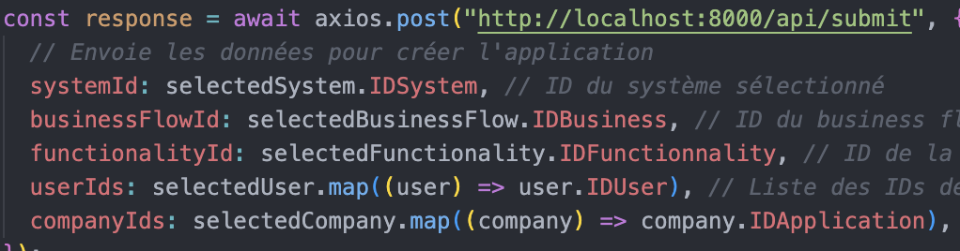

#### Aperçu du premier design :

La première version du formulaire d’ajout présentait un design très simple, constitué de listes déroulantes alignées verticalement, sans mise en page ni style particulier.

Ce choix était délibéré : à ce stade du développement, l’objectif principal était de valider la bonne communication entre le front-end, le back-end et la base de données.

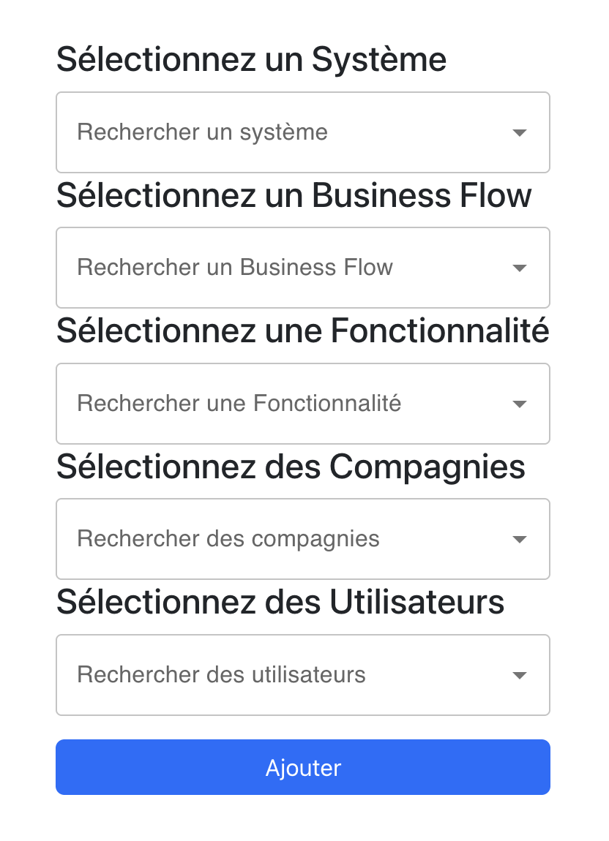

#### Modification d’une application :

La modification d’une application a été l’une des fonctionnalités les plus complexes à développer. Bien qu’elle puisse sembler proche de l’ajout, elle repose en réalité sur un ensemble plus riche de vérifications, de recherches ciblées et de mises à jour conditionnelles.

Le principal défi a été d’identifier avec précision l’application à modifier grâce à son IDApplication, puis de pré-remplir le formulaire avec ses données actuelles. Cela a nécessité une requête SQL avancée, combinant plusieurs jointures pour récupérer non seulement les informations directes de l’application, mais aussi celles liées aux systèmes, business flows, propriétaires (*Owners*) et compagnies.

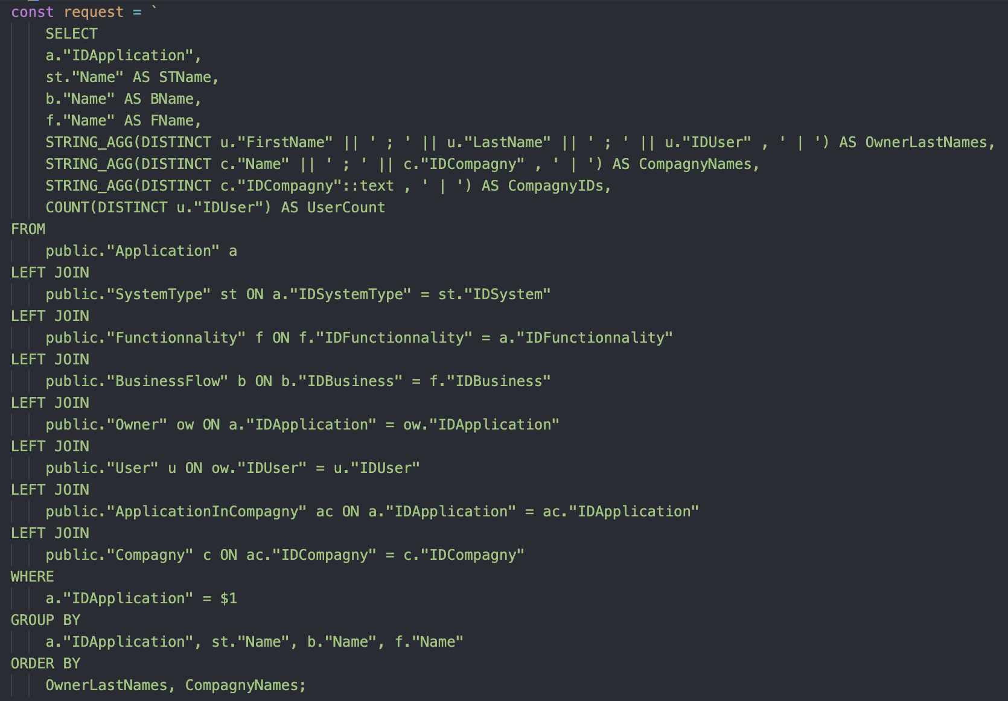

Cette récupération a été réalisée via une route GET :

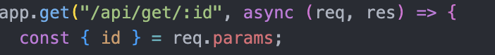

Les données étaient ensuite renvoyées sous une forme structurée, prête à être injectée dans les champs du formulaire. Certaines structures, comme les listes d’utilisateurs ou de compagnies, ont nécessité un traitement particulier côté backend pour les transformer en objets exploitables dans le front-end.

Ensuite la mise à jour se faisait via une route PUT, structurée en plusieurs étapes :



* Mise à jour des champs de la table Application si des changements avaient été effectués.

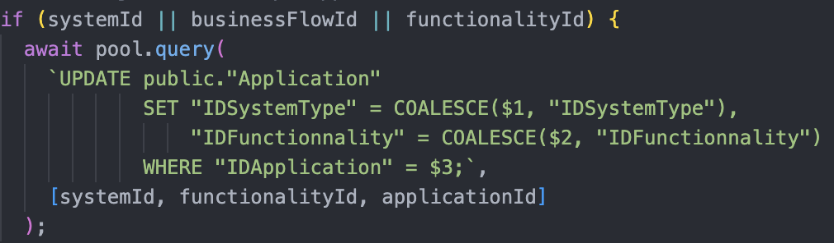

* Comparaison entre les anciennes et nouvelles listes d’utilisateurs/compagnies pour identifier ce qui devait être ajouté ou supprimé.

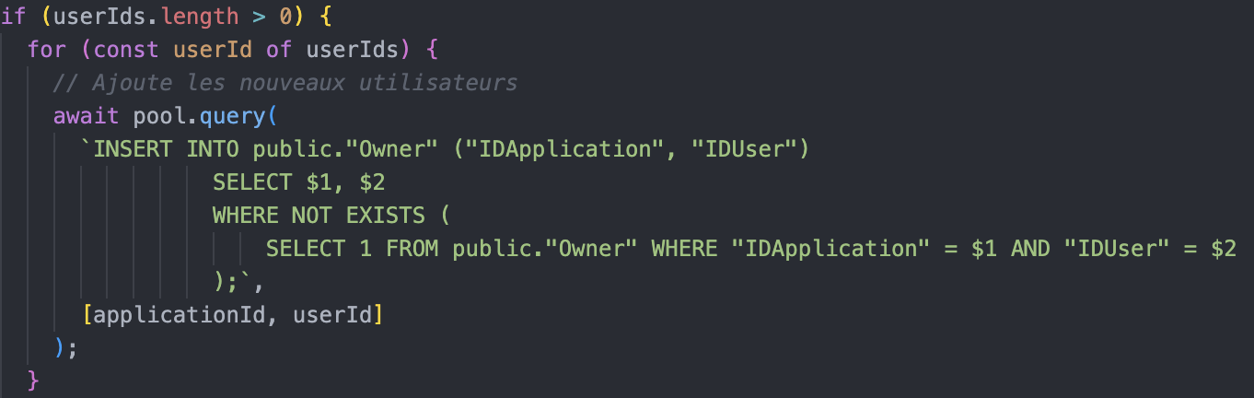

* Insertion conditionnelle avec WHERE NOT EXISTS pour éviter les doublons.
* Suppression ciblée via DELETE, uniquement sur les liaisons devenues obsolètes.

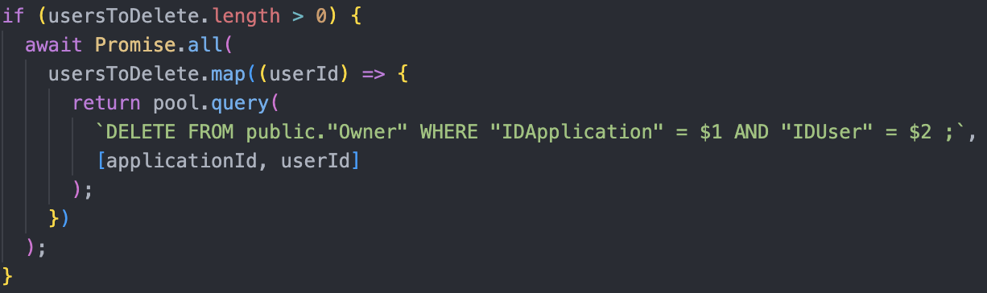

Avant toute modification, des vérifications approfondies étaient menées : cohérence des relations, détection de doublons, et contrôle de la présence des champs essentiels.

Cette complexité explique pourquoi cette fonctionnalité a été bien plus exigeante à mettre en œuvre que l’ajout.

#### Suppression d’une application :

Bien que la suppression d’une application paraisse plus simple que les autres opérations, elle nécessite une logique d’exécution précise. En effet, une application étant liée à d’autres tables (*Owner*, *ApplicationInCompagny*), il est impossible de la supprimer directement sans respecter un ordre spécifique, sous peine de générer des erreurs d’intégrité dans la base de données.

Cette fonctionnalité a été mise en place via une route DELETE :

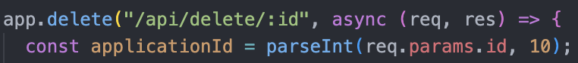

Voici le déroulement des opérations :

* **Vérification de l’ID** : je m’assure que l’identifiant transmis est un entier valide et que l’application existe bien.
* **Récupération des données associées** (système, fonctionnalité…) en vue de certaines vérifications.
* **Suppression des dépendances** :
  + D’abord les lignes liées dans la table *Owner*
  + Ensuite celles de *ApplicationInCompagny*
  + Enfin, suppression de l’entrée dans la table *Application*

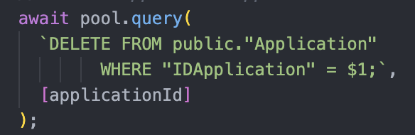

Cette hiérarchie est essentielle : tenter de supprimer directement une application sans désactiver ses dépendances provoquerait des erreurs liées aux contraintes de clés étrangères.

L’approche adoptée garantit une suppression propre, sans données orphelines et sans conflits au niveau de PostgreSQL.

#### Modification et suppression coté front :

La modification d’une application sur le front-end repose sur une structure similaire à celle de l’ajout, avec une différence majeure : le formulaire doit être pré-rempli avec les données existantes de l’application.

Pour cela, l’identifiant (IDApplication) de l’application à modifier est récupéré depuis l’URL grâce à la méthode suivante :



Ce IDApplication est ensuite utilisé dans un appel à la route GET /api/get/:id. Cette requête retourne l’ensemble des données de l’application (type de système, business flow, …) qui sont ensuite injectées dans les champs du formulaire grâce aux fonctions de mise à jour des useState.

Une fois les modifications effectuées, une requête PUT vers /api/update/:id est déclenchée. Elle transmet uniquement les données modifiées dans le corps de la requête, l’ID étant passé en paramètre d’URL. Cela permet une mise à jour partielle tout en conservant les autres informations intactes.

La suppression d’une application suit une logique similaire. L’ID est transmis à la route DELETE /api/delete/:id. Cette action est liée à un bouton dans l’interface. Lors du clic, une fenêtre de confirmation est affichée pour éviter toute suppression accidentelle.

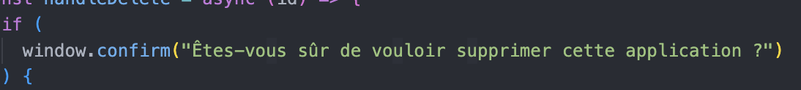



#### Refonte du design et amélioration de l’expérience utilisateur :

Une fois la logique applicative en place (ajout, modification, suppression, affichage), j’ai entrepris une amélioration de l’interface utilisateur. L’objectif était de proposer une interface à la fois moderne, ergonomique et facile à prendre en main, tout en rendant la navigation plus fluide et la lecture des données plus claire.

##### Amélioration de l’interface : refonte visuelle :

J’ai commencé la refonte en retravaillant l’aspect visuel des pages principales, en particulier la liste des applications et le formulaire d’ajout/modification.

Pour cela, j’ai utilisé la bibliothèque MUI (Material UI), bien adaptée à React, qui permet de construire des interfaces modernes et professionnelles.

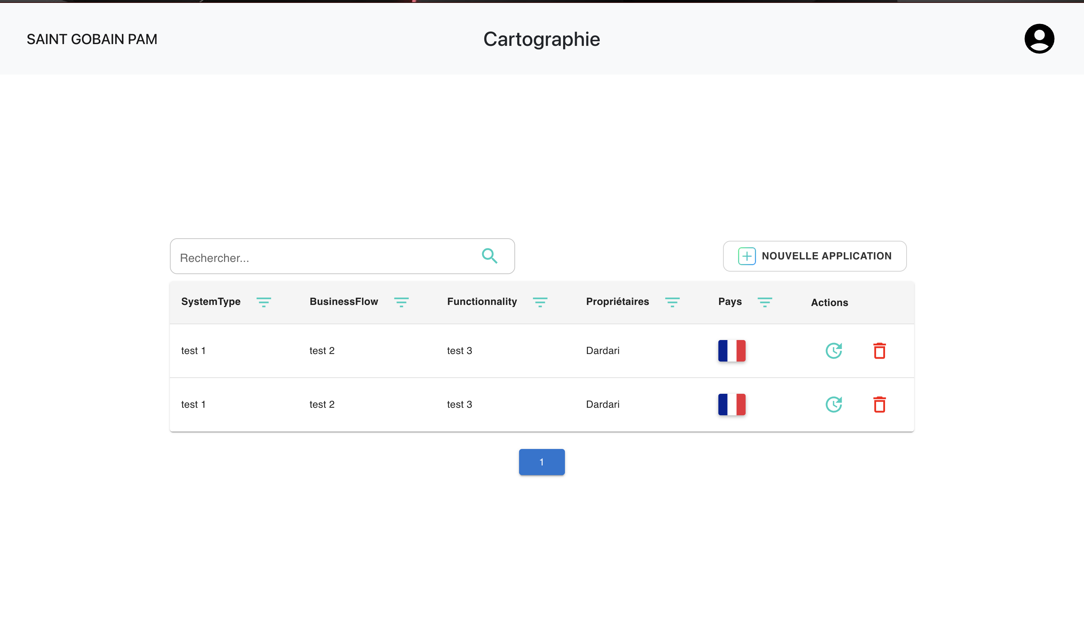

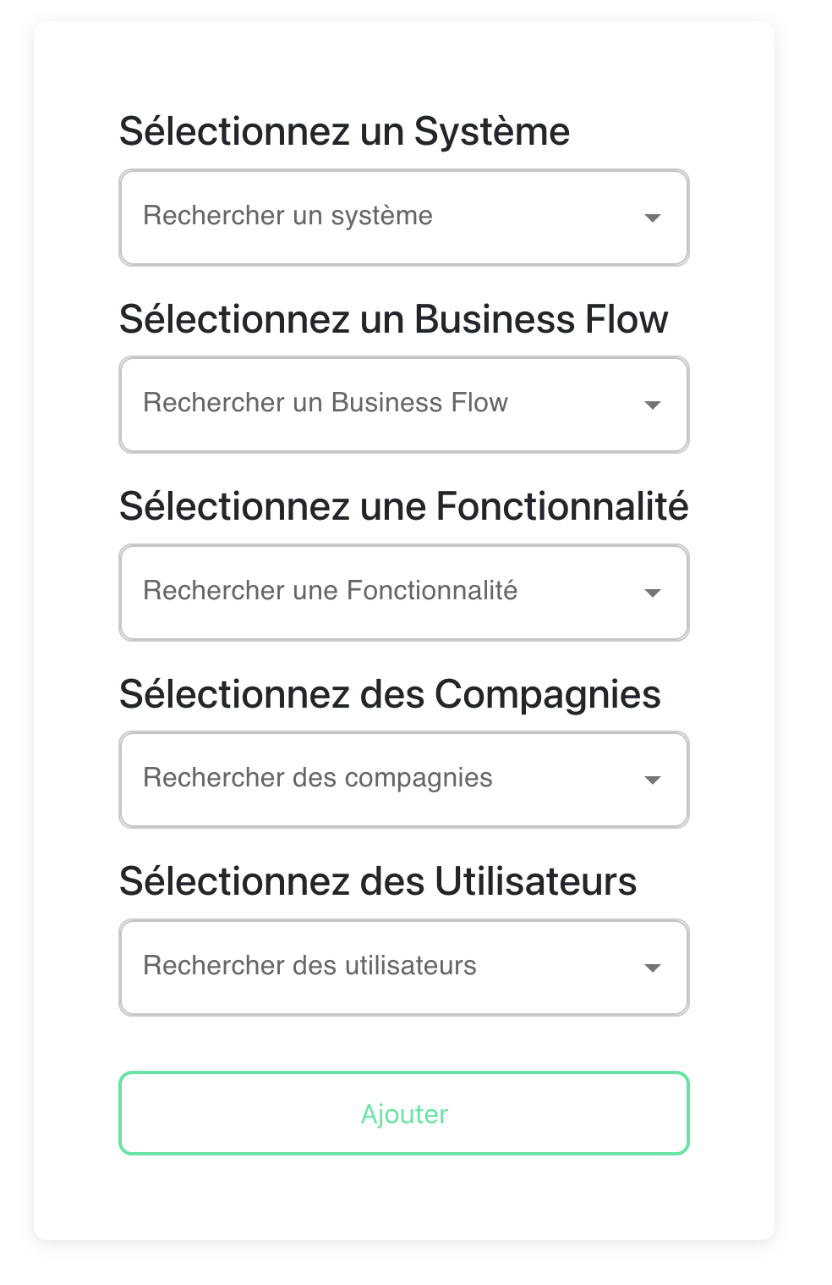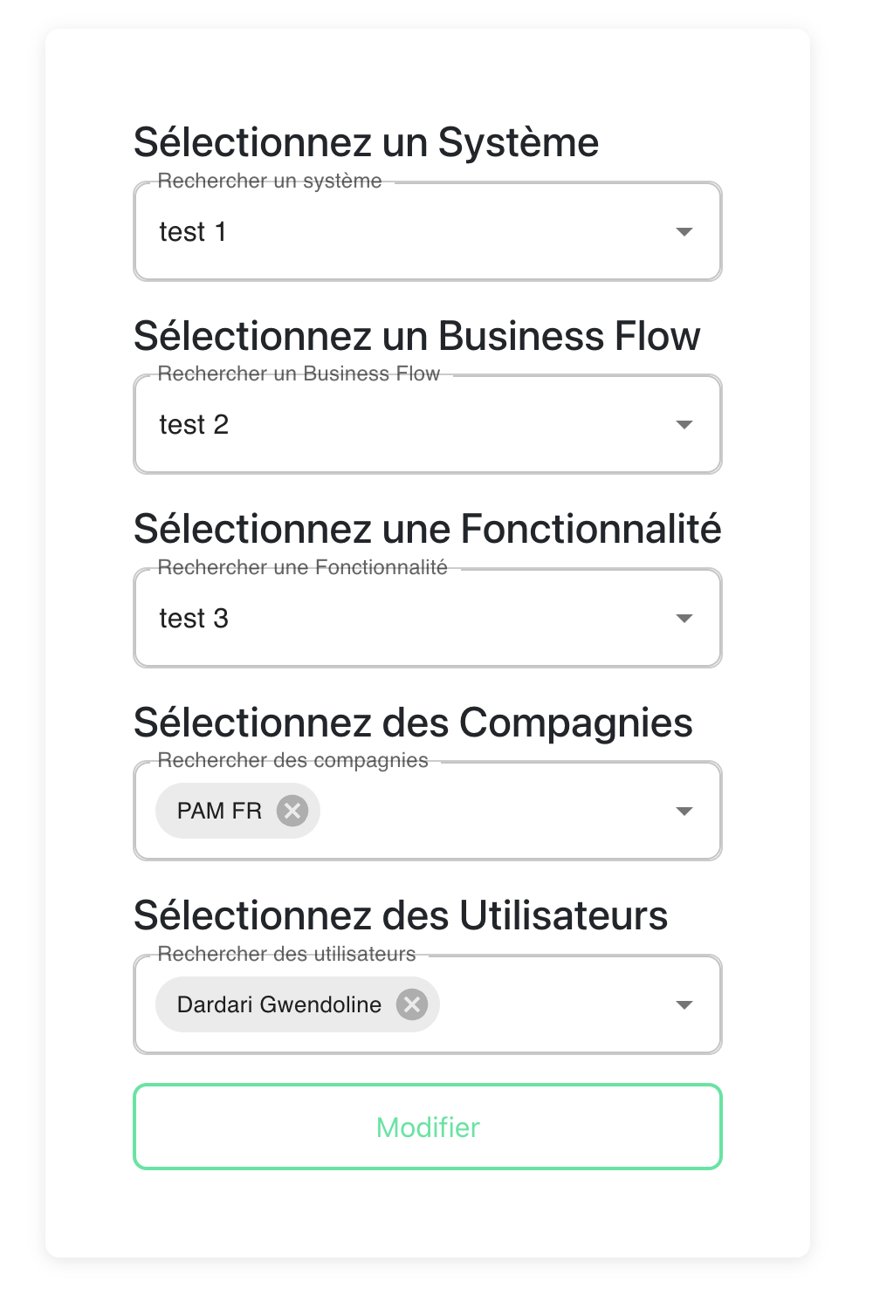

#### Fonctionnalités de navigation et d’affichage :

##### Recherche dynamique :

Pour améliorer la navigation au sein de l’interface, j’ai mis en place une fonction de recherche permettant de filtrer dynamiquement les applications affichées en fonction des mots-clés saisis par l’utilisateur.

Cette recherche repose sur un composant Autocomplete, qui applique automatiquement le filtre à chaque modification de la valeur saisie.

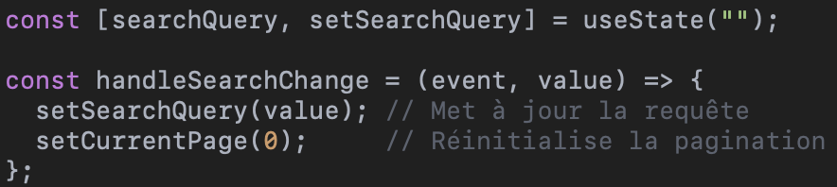

Les résultats sont ensuite filtrés en fonction des valeurs présentes dans les colonnes principales comme le système, le business flow, la fonctionnalité ou le propriétaire :

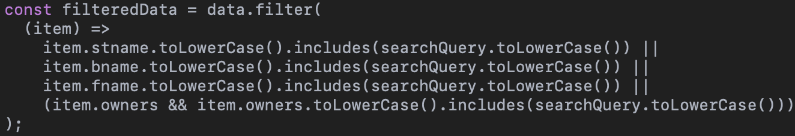

##### Pagination :

Pour éviter un scroll infini en cas de nombreuses entrées, j’ai intégré un système de pagination limitant l’affichage à 10 applications par page.

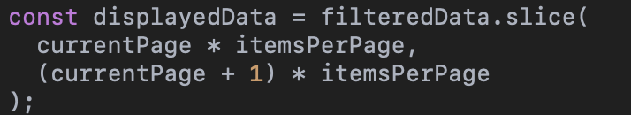

Un composant de navigation par boutons permet de passer d’une page à l’autre facilement, avec une indication visuelle de la page active.

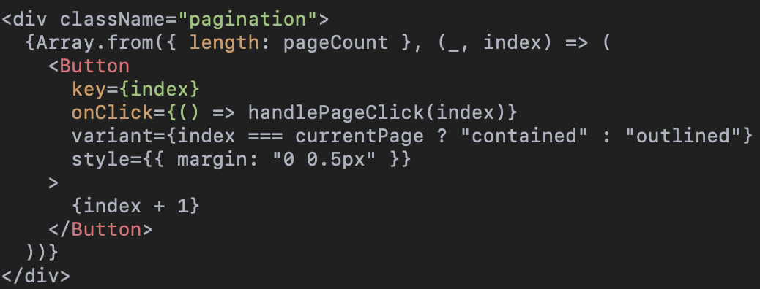

##### Tri par colonnes :

Enfin, afin de rendre les données plus lisibles, j’ai ajouté une fonctionnalité de tri des colonnes. En cliquant sur l’en-tête d’une colonne, l’utilisateur peut trier les applications par ordre alphabétique croissant ou décroissant.

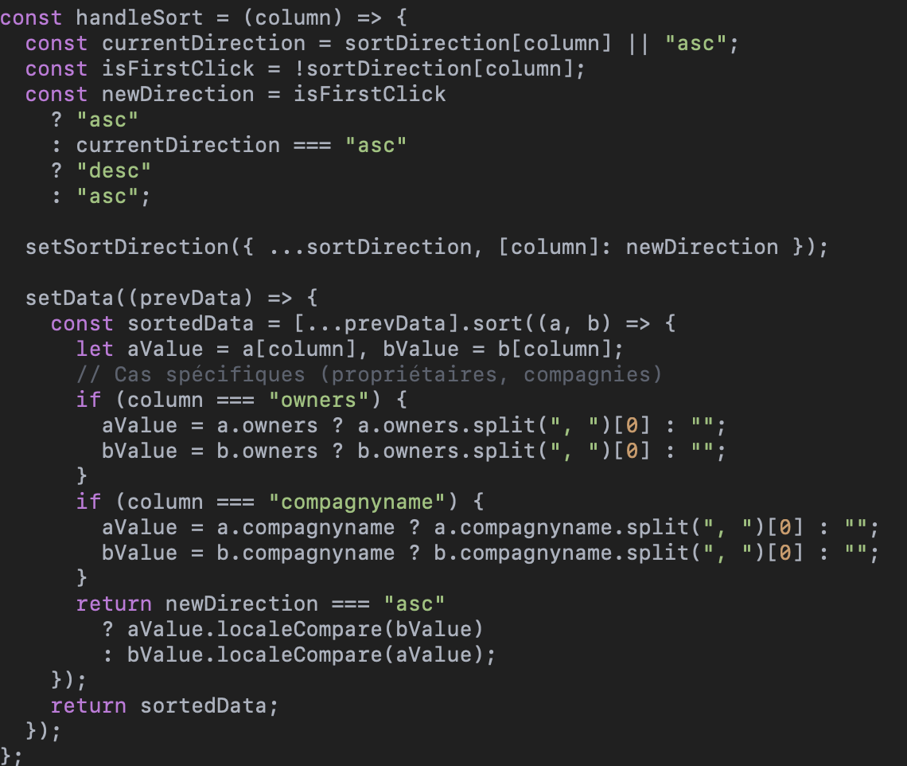

#### Nouvelles fonctionnalités liées aux pays d’une application :

Une fois les fonctionnalités principales terminées (ajout, modification, suppression, tri, recherche…), une réunion avec le responsable du service informatique a fait émerger de nouveaux besoins. Il souhaitait que, lorsqu’un utilisateur clique sur une application, s’affichent les détails par pays dans lesquels elle est déployée, avec :

* Le nom du pays (*compagnie*)
* Une date de création
* Une date de désactivation (si l’application est inactive)
* Un champ commentaire libre
* Un lien PSAT vers l’application

##### Adaptation de la base de données :

Pour répondre à cette demande, j’ai modifié la table ApplicationInCompagny en y ajoutant quatre colonnes supplémentaires :

CreatedAt, DisabledDate, Commentaire et Psat.

Ces champs permettent de stocker des informations spécifiques par application et par pays.

##### Récupération des informations d’une application (ligne sélectionnée) coté back-end :

En partant de la logique déjà utilisée pour la modification d’une application, une route GET a été créée pour récupérer les données générales de l’application sélectionnée via son ID passé dans l’URL.

Une requête SQL complexe a permis d’obtenir, via jointures, toutes les données nécessaires, en excluant les pays dont la date de désactivation est passée, sauf si elle est nulle (application active).

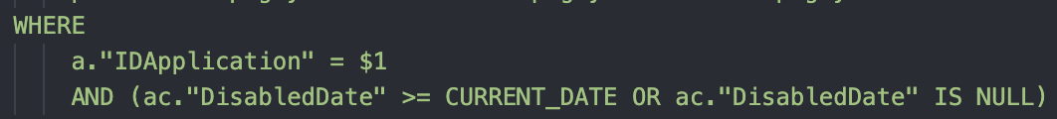

##### Récupération des détails par pays :

Une seconde route GET spécifique a été développée pour récupérer les informations par pays. Elle traite notamment :

* L’exclusion des pays désactivés si la date est dépassée

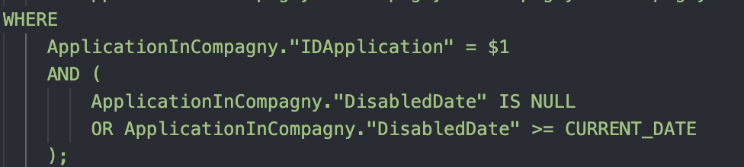

* Les champs facultatifs comme le commentaire ou le lien PSAT
* Le formatage des dates (création/désactivation) pour un affichage lisible

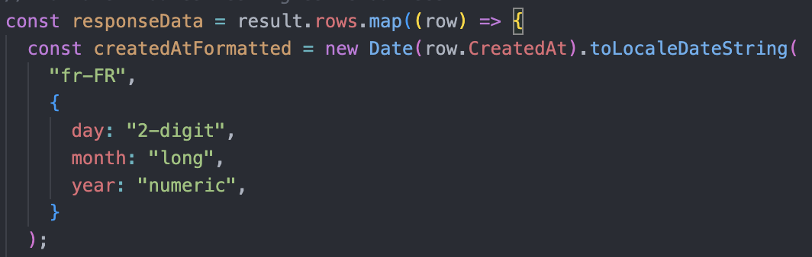

Les dates récupérées sous forme de timestamp sont converties en chaînes lisibles en français (ex : *15 juin 2025*) grâce à une méthode personnalisée.

Si la date de désactivation est nulle, elle est simplement non affichée, afin de ne pas surcharger l’interface.

#### Côté front-end :

La logique reste similaire à celle utilisée précédemment : on effectue une récupération des informations via une route GET, puis on procède à l’affichage de ces données :

Chaque pays est représenté par une ligne distincte avec ses informations spécifiques (dates, commentaire, lien PSAT).

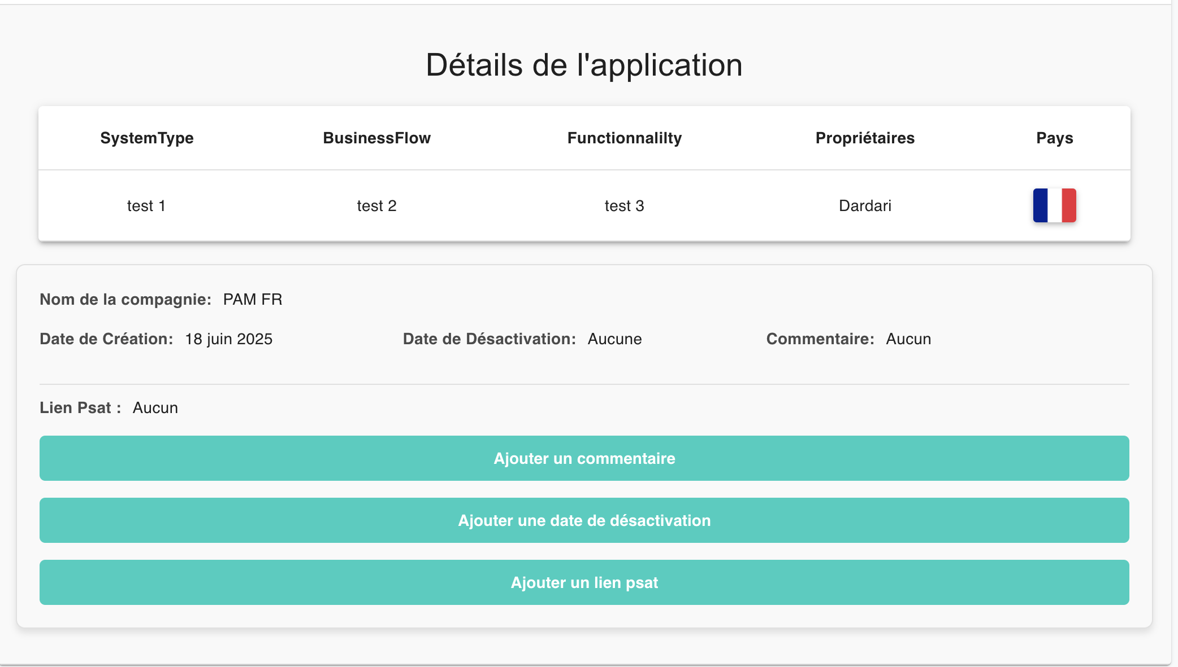

L’utilisateur peut également modifier ou ajouter des informations propres à un pays (commentaire, PSAT, date de désactivation).

La logique est similaire à celle déjà en place pour la modification d’application, à la différence près qu’il faut cibler précisément la ligne à modifier via l’ID du pays lié à l’application.

#### Création d’une page dédiée aux utilisateurs de Saint-Gobain PAM

Une fois les fonctionnalités principales finalisées, une nouvelle demande a été formulée : ajouter une page spécifique pour afficher les employés de Saint-Gobain PAM, y compris ceux qui ne sont plus actifs dans l’entreprise.

##### Adaptation de la base de données :

Pour cela, un champ supplémentaire a été ajouté dans la table User :

* ActiveStatus : un booléen permettant d’indiquer si un utilisateur est actif ou désactivé.

#### Implémentation de la page :

Côté front-end comme back-end, la logique est proche de celle utilisée pour les applications. Il a donc fallu :

* Afficher la liste complète des utilisateurs,
* Permettre l’ajout et la modification de leurs données,
* Intégrer un bouton toggle permettant d’activer ou désactiver un compte utilisateur.

À noter : la suppression d’un utilisateur n’a pas été implémentée, car non requise.

Étant donné que la structure technique reprend celle déjà décrite pour les applications, je ne détaille pas à nouveau l’ensemble du processus ici.

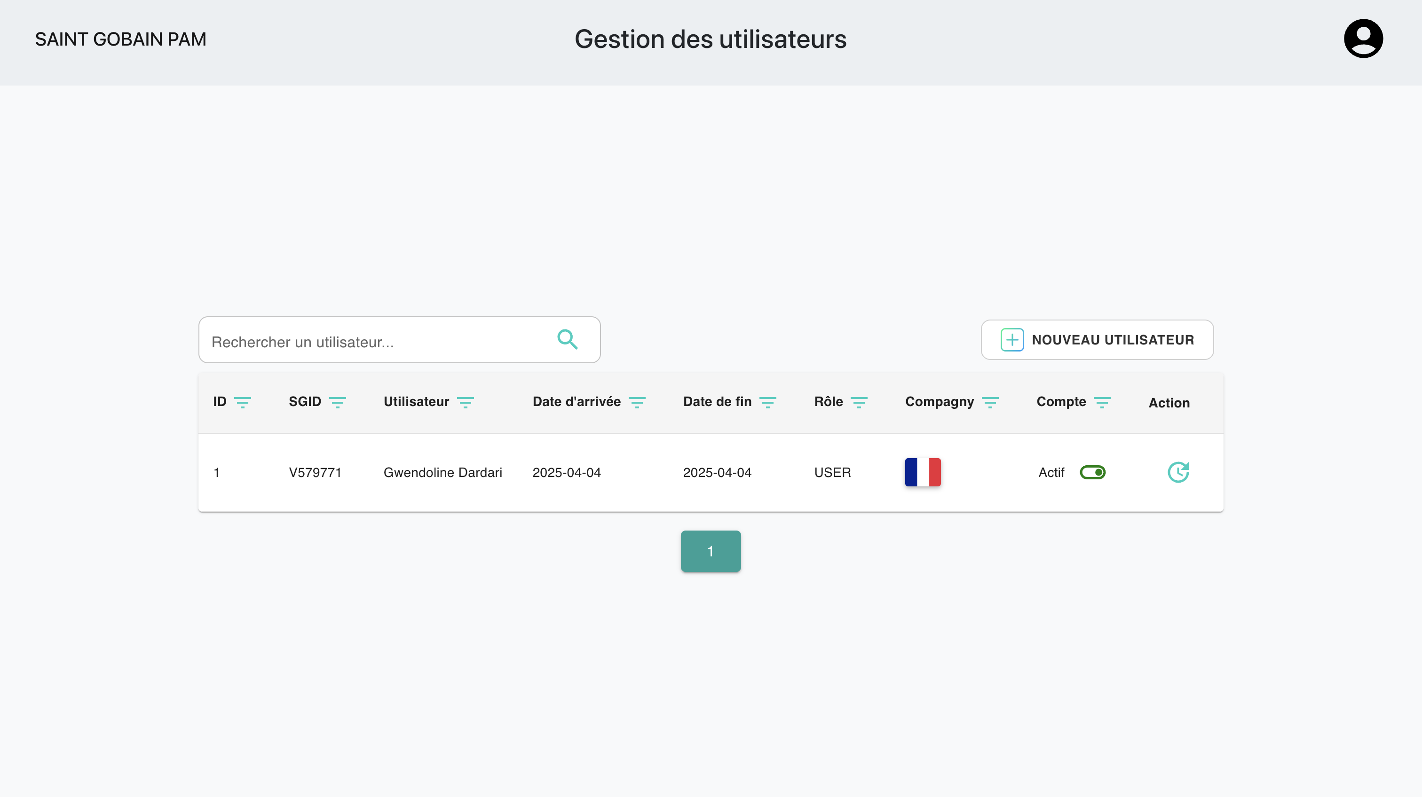

#### Mise en place d’une page dédiée aux applications usines :

Enfin, une dernière page m’a été demandée, cette fois dédiée aux applications utilisées dans les usines.

Elle a pour objectif de gérer les solutions logicielles ou systèmes implantés par secteur, ligne ou usine.

Chaque application est liée à plusieurs informations :

* Son nom
* Son type
* La solution technique utilisée
* L’année de mise en place
* Et des références croisées vers les entités Factory, Line, Sector et Replacement

##### Fonctionnalités principales :

La logique de développement est restée identique à celle des pages Applications et Utilisateurs. Elle comprend :

* L’affichage de toutes les lignes de la table FactoryApplication, avec les jointures nécessaires pour récupérer les noms associés (usine, ligne, secteur, remplacement)
* L’ajout d’une nouvelle application usine
* La modification d’une ligne existante
* La suppression d’une application usine

##### Routes backend et intégration :

J’ai mis en place les routes classiques : GET, POST, PUT, DELETE, pour interagir avec la table concernée.

Une route spécifique /getlistusine permet également de charger les données nécessaires aux listes déroulantes (factories, lines, sectors, replacements), afin d’alimenter dynamiquement les formulaires côté front.

Le fonctionnement suit le schéma habituel :

Sélection d’une ligne → récupération des données → affichage dans un formulaire → envoi des modifications ou suppression si besoin.

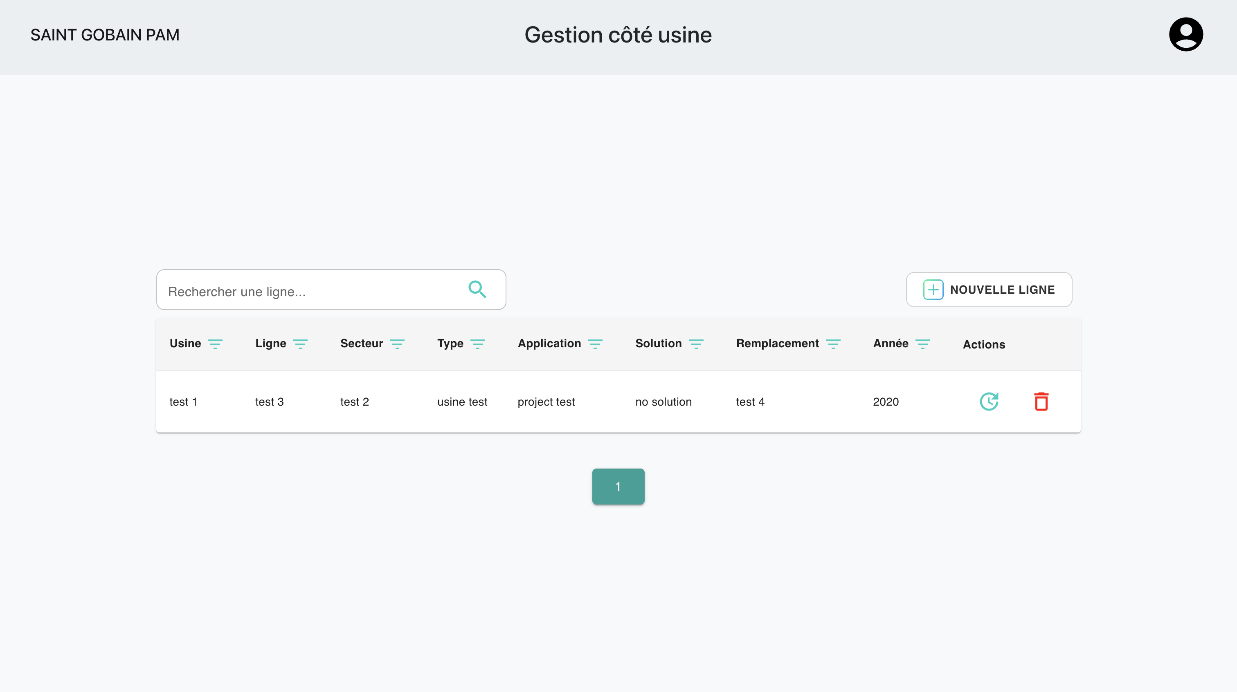

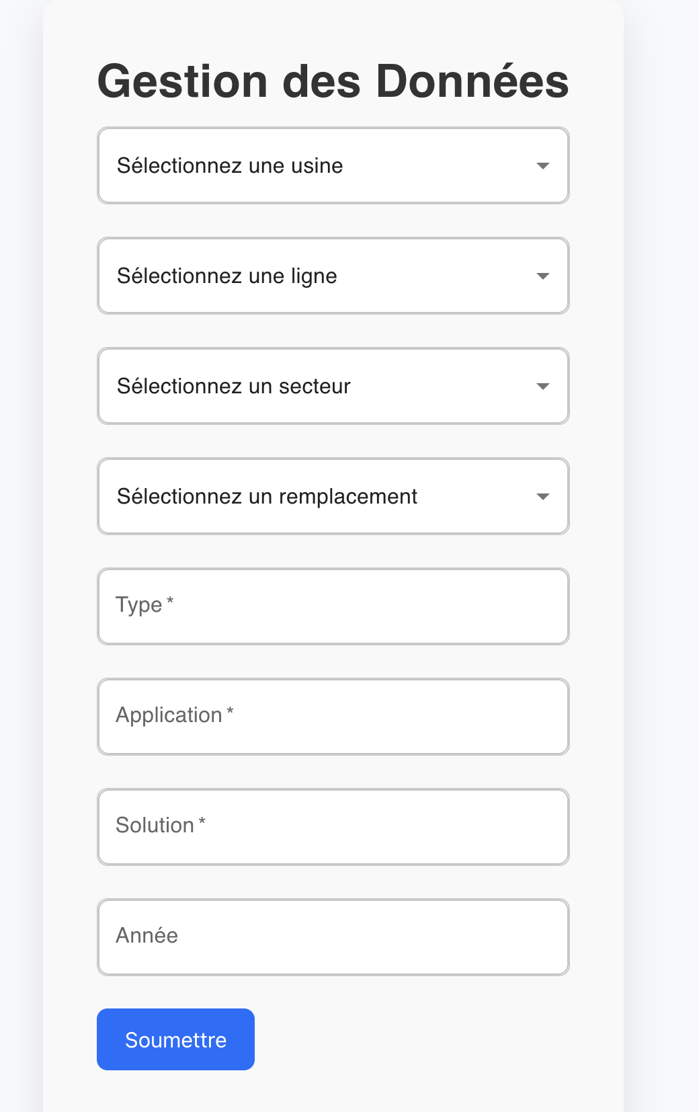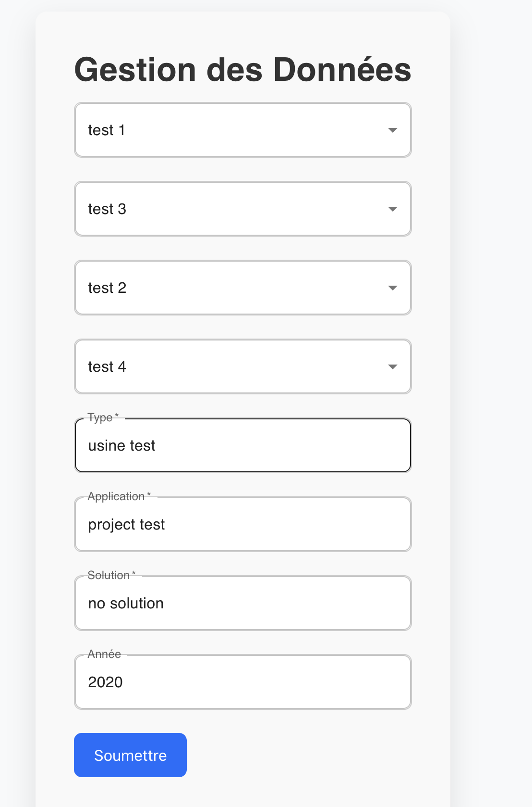

#### Reconnaissance automatique de l’utilisateur connecté :

Après avoir finalisé les principales pages de l’application, une nouvelle fonctionnalité m’a été demandée : identifier automatiquement l’utilisateur connecté sur son poste professionnel.

L’objectif était de récupérer son SGID (identifiant interne Saint-Gobain) pour l’afficher dans l’application ou l’associer aux actions effectuées, sans intervention manuelle.

##### Récupération du SGID via Node.js :

Pour cela, j’ai utilisé le module os de Node.js, qui permet d’accéder aux informations système, dont le nom d’utilisateur de la session Windows – correspondant ici au SGID.

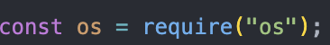

Une route API a été créée côté back-end pour récupérer le nom d’utilisateur de la session Windows, qui correspond au SGID.

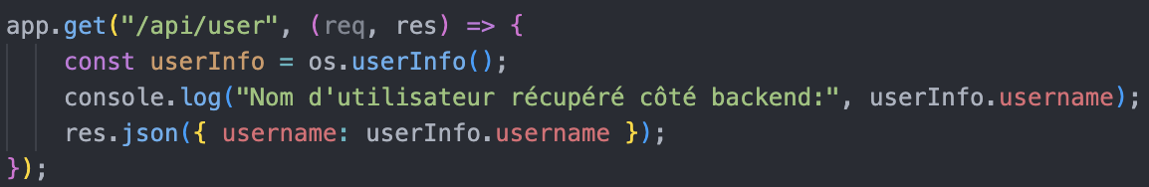

##### Intégration côté front-end :

Au chargement de la page, une requête est envoyée à cette API. Le SGID récupéré est ensuite stocké dans un état local, ce qui permet de l’utiliser dynamiquement dans l’interface ou pour suivre les actions de l’utilisateur.

Cette solution, à la fois simple et transparente, permet une identification automatique sans saisie manuelle, et constitue une base solide pour une future gestion des rôles ou permissions.

#### Mise en place d’un système de connexion avec rôles :

Suite à la mise en place de la détection automatique via le poste de travail, une limite est vite apparue : cette méthode ne permettait pas de déterminer les rôles ni de restreindre les autorisations selon les utilisateurs.

Pour pallier cela, un système de connexion sécurisé a été développé, basé sur le SGID + mot de passe, avec une gestion des rôles stockés en base de données.

##### Interface de connexion :

J’ai d’abord réalisé une première version de l’interface de connexion, simple mais fonctionnelle, comprenant :

* Deux champs (SGID et mot de passe),
* Un bouton de validation,
* Un message d’erreur en cas de mauvaise authentification.

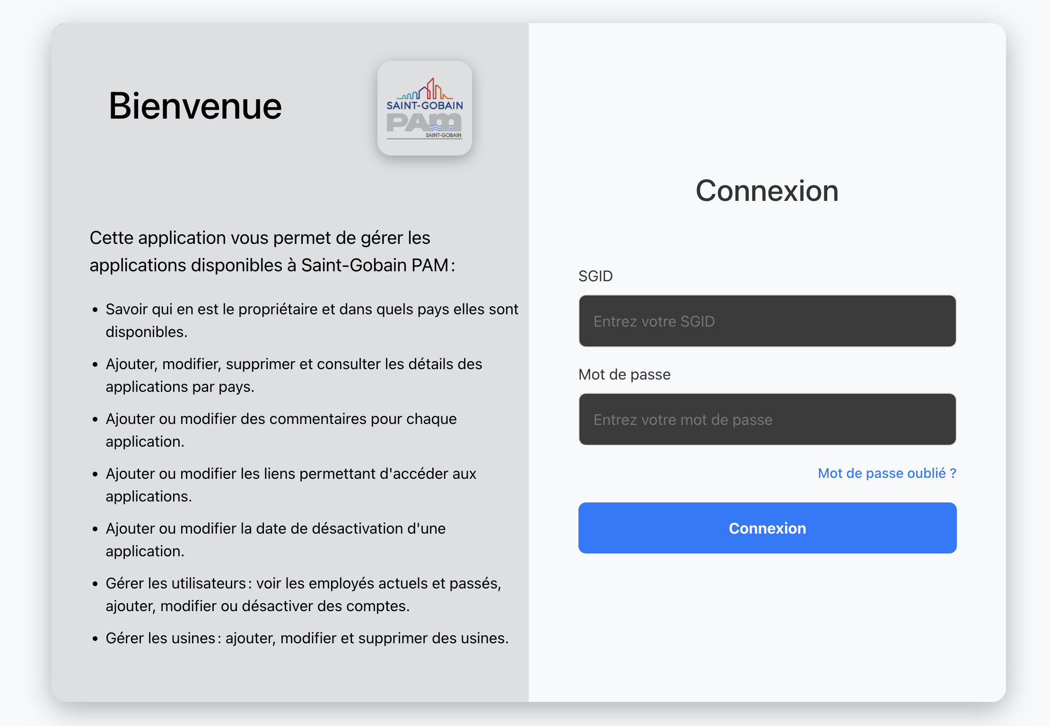

##### Logique de connexion côté back-end :

Lors de la connexion via la route /api/login, le serveur :

* Vérifie l’existence du SGID
* Compare le mot de passe saisi avec celui haché en base (via bcrypt)
* Récupère le rôle de l’utilisateur via une jointure SQL avec la table Role

Si l’authentification est valide, un token JWT est généré contenant :

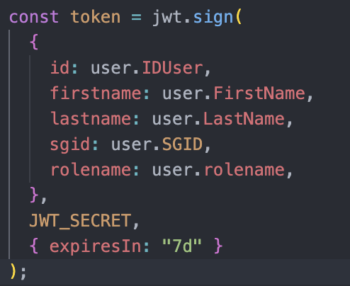

* L’identifiant de l’utilisateur
* Son nom et prénom
* Son SGID
* Son rôle

Ce token est ensuite stocké côté client (dans le localStorage) et utilisé pour gérer les autorisations.

##### Intégration côté front-end :

Lors de la soumission du formulaire, les identifiants sont envoyés à l’API.

En cas de succès, l’utilisateur est redirigé vers l’interface principale, avec le token JWT conservé localement.

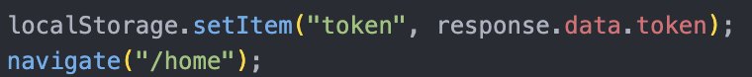

#### Gestion des rôles et des autorisations via le token JWT :

L’application définit trois rôles :

* Utilisateur : consultation uniquement
* Super-utilisateur : ajout et modification
* Administrateur : accès total (ajout, modification, suppression)

##### Récupération et décodage du rôle :

Sur chaque page, le token est décodé pour extraire le rôle, qui est ensuite stocké dans une variable d’état pour être exploité dynamiquement.







##### Application concrète des permissions :

L’accès aux fonctionnalités est conditionné par le rôle.

Par exemple, le bouton “Ajouter” est visible uniquement pour les super-utilisateurs et administrateurs.

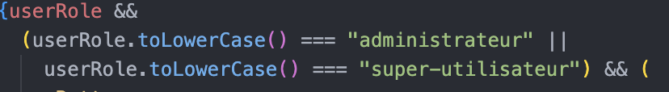

Cette logique est également utilisée pour d’autres actions sensibles (modification, suppression), empêchant toute tentative d’accès non autorisée, même manuelle.

#### Finalisation de l’application et ajout d’un menu de navigation :

Après avoir finalisé toutes les fonctionnalités principales (gestion des applications, des utilisateurs, des usines, système de connexion avec rôles, etc.), l’application était désormais complètement opérationnelle.

Pour améliorer l’expérience utilisateur, j’ai ajouté un menu de navigation coulissant, permettant de :

* Naviguer facilement entre les différentes pages de l’application
* Et d’accéder à la fonction de déconnexion

Le style présenté dans cette première version du menu n’est pas définitif. Il s’agit d’un prototype fonctionnel, permettant de valider la navigation entre les sections de l’application.

La version finale du design, avec les améliorations visuelles et stylistiques apportées par la suite, sera présentée dans la partie annexe A du mémoire, accompagnée de captures d’écran.

### Quart d’Heure Sécurité :

Une fois le projet Cartographie finalisé, j’ai été affectée à un nouveau sujet : le développement de l’application Quart d’Heure Sécurité.

Cette application a pour objectif de gérer les réunions de sécurité organisées régulièrement au sein de l’entreprise. Ces réunions portent sur des sujets variés, comme l’hygiène des mains, les gestes à adopter en atelier ou encore la bonne utilisation des machines.

#### Rencontre avec le métier et définition du besoin :

Le projet a débuté par une réunion avec trois membres du service métier (le “business”) concernés par l’organisation de ces réunions. Ils nous ont expliqué que, jusqu’à présent, la gestion des présences se faisait manuellement, via une feuille papier signée par chaque participant pendant la réunion. Ce procédé était jugé trop chronophage et peu fiable, notamment lorsqu’il fallait récupérer ou vérifier les signatures après coup.

Leur idée initiale était de mettre en place un système où les utilisateurs pourraient scanner leur badge pour valider leur présence, directement pendant la réunion.

#### Proposition de solutions :

Suite à cet échange, il m’a été demandé de réfléchir à plusieurs solutions techniques possibles pour digitaliser ce processus de manière simple, fiable et sécurisée. J’ai donc élaboré un cahier des charges que j’ai rédigé moi-même dans un document séparé, listant trois solutions principales, avec leurs avantages et inconvénients :

* L’application mobile individuelle :

Chaque utilisateur disposerait d’une application sur son smartphone, où il pourrait consulter ses réunions à venir et valider sa présence en se connectant avec son SGID et son mot de passe.

* L’application web (PC et mobile) avec gestion des rôles *:*

Cette solution consiste à développer une application accessible sur PC et mobile, avec connexion sécurisée (SGID + mot de passe) et gestion des rôles.

Les rôles définis sont :

* + Utilisateur : peut uniquement visualiser ses réunions (passées, en cours, à venir).
  + Chef de réunion : peut créer et supprimer ses propres réunions, et valider la présence des participants à celles-ci.
  + Administrateur : à tous les droits (création, suppression, validation des présences sur toutes les réunions), y compris celles qu’il n’a pas organisées, pour éviter les fraudes.
* Le système de scan de badge (solution proposée par le métier) :

Les participants valideraient leur présence en scannant leur badge physique à l’aide d’un lecteur.

#### Choix de la solution :

Après avoir étudié les différentes options, nous avons opté pour la seconde solution, celle de l’application avec connexion sécurisée et gestion des rôles, car elle répondait aux attentes du métier tout en assurant une meilleure fiabilité dans la gestion des présences.

Le cahier des charges détaillant ces différentes solutions, avec leurs avantages, inconvénients et contraintes techniques, est disponible ici pour consultation :



Par ailleurs, j’ai également réalisé des maquettes d’écrans pour les deux premières solutions (l’application mobile individuelle et l’application web avec rôles), afin de mieux visualiser les interfaces potentielles.

Ces maquettes sont consultables en ligne à l’adresse suivante :

<https://www.figma.com/design/5GLCPVK9A9LXG5BV3YnDQ2/Quart-d-Heure-S%C3%A9curit%C3%A9?node-id=0-1&p=f&t=i84ti5J86EaUoNzL-0>

#### Démarrage du développement de l’application :

Après avoir finalisé les différentes analyses et propositions, j’ai créé un PowerPoint de synthèse destiné à présenter au métier les différentes solutions imaginées pour digitaliser la validation des présences. Ce document listait les fonctionnalités clés de chaque solution, ainsi que leurs avantages et inconvénients.

Cependant, en raison de la disponibilité très limitée des interlocuteurs métier, cette réunion n’a finalement jamais pu avoir lieu, malgré plusieurs semaines d’attente. Étant donné le temps déjà écoulé et la nécessité de respecter les délais et le budget alloués au projet, j’ai pris l’initiative de commencer le développement sur la base de la solution que je jugeais la plus pertinente et réaliste : l’application avec connexion sécurisée et gestion des rôles.

#### Page d’accueil :

J’ai débuté le développement par la création de la page d’accueil de l’application. Il s’agissait essentiellement d’un travail de design, avec peu de logique métier complexe à ce stade, mis à part des redirections vers les autres pages.

Pour enrichir visuellement l’interface et proposer une expérience plus fluide, j’ai utilisé la librairie Framer Motion, qui permet d’ajouter facilement des animations dynamiques dans une application React.

Par exemple, un élément graphique animé est utilisé en arrière-plan de la page. Voici un extrait de code qui illustre cette animation :

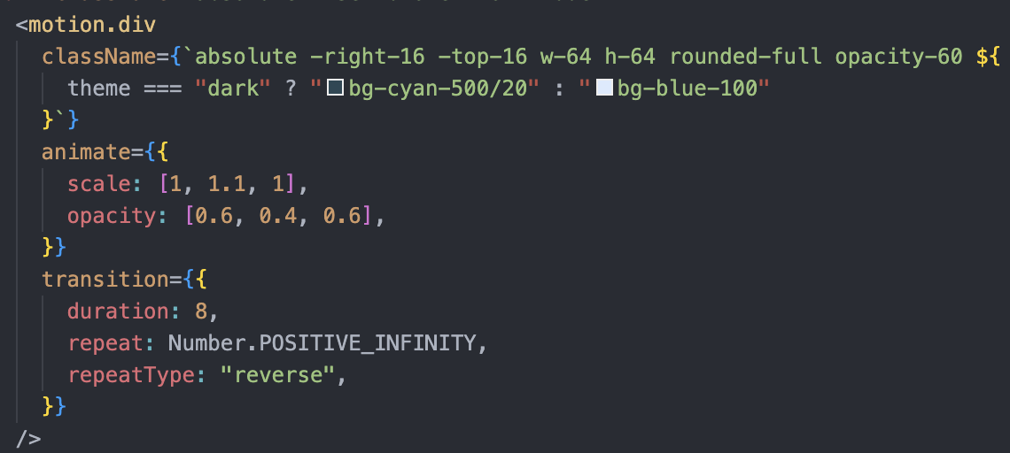

Ce composant animé utilise Framer Motion pour créer un effet de pulsation douce, en jouant sur l’échelle et la transparence. L’animation est bouclée en continu, ce qui donne un effet de mouvement fluide en arrière-plan.

Voir l’annexe B pour voir le visuel de la page d’accueil :

#### Création du système d’inscription utilisateur :

Pour permettre aux utilisateurs de participer aux réunions auxquelles ils sont invités, j’ai mis en place un formulaire d’inscription, avec une logique de traitement côté back-end et côté front-end.

##### Côté back-end :

Une route POST /register a été créée pour enregistrer les nouveaux comptes dans la base de données. Plusieurs éléments ont été ajoutés pour garantir la sécurité et la fiabilité de l’inscription :

* Hashage du mot de passe avec la bibliothèque bcrypt pour éviter que le mot de passe soit stocker en clair dans la base de données



* Vérification de l’unicité de l’email pour éviter les doublons.

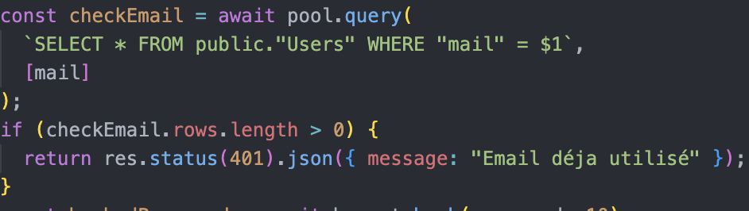

* Validation des champs obligatoires, avec un message d’erreur si l’un d’eux est manquant.
* Attribution automatique d’un rôle prédéfini (user) à chaque nouveau compte, en attendant une éventuelle montée en droits.

##### Côté front-end :

Contrairement à l’application Cartographie où mon code front-end était encore très couplé, j’ai ici adopté une meilleure organisation :

* Les fonctions de traitement (axios.post, validation, …) sont centralisées dans un dossier (hook) et des fichiers spécifiques.
* Tandis que le design et l’affichage sont gérés dans un fichier séparé, pour plus de clarté et de réutilisabilité.

La page d’inscription suit un processus en deux étapes, afin de guider l’utilisateur :

* D’abord, il entre ses informations personnelles (nom, prénom, SGID).
* Puis, une fois ces champs valides, il accède à l’étape suivante pour saisir son adresse email, mot de passe et confirmation.

La logique empêche l’utilisateur de passer à l’étape finale tant que tous les champs de la première étape ne sont pas remplis, ce qui limite les oublis ou les erreurs dès le départ.

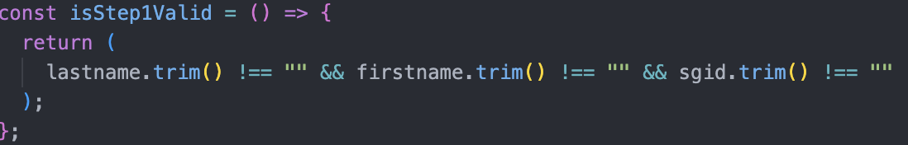

Une fois le formulaire validé, les données sont envoyées vers le back-end. Si tout est correct, l’utilisateur est redirigé vers la page de connexion.

Voir l’annexe B pour voir le visuel de la page d’inscription :

#### Mise en place de la page de connexion et génération de jeton (token) :

Après avoir réalisé la page d’inscription, j’ai ensuite développé la page de connexion, ainsi que la logique d’authentification côté back-end.

L’utilisateur renseigne son SGID et son mot de passe, qui sont ensuite vérifiés via une requête vers le serveur.

##### Côté back-end :

Lors de la connexion, l’API effectue plusieurs vérifications :

* Elle cherche un utilisateur en base avec le SGID saisi.
* Elle compare le mot de passe saisi avec celui enregistré en base (pré-haché) via la fonction bcrypt.compare.



* Si tout est correct, elle génère un token JWT contenant plusieurs informations utiles de l’utilisateur :

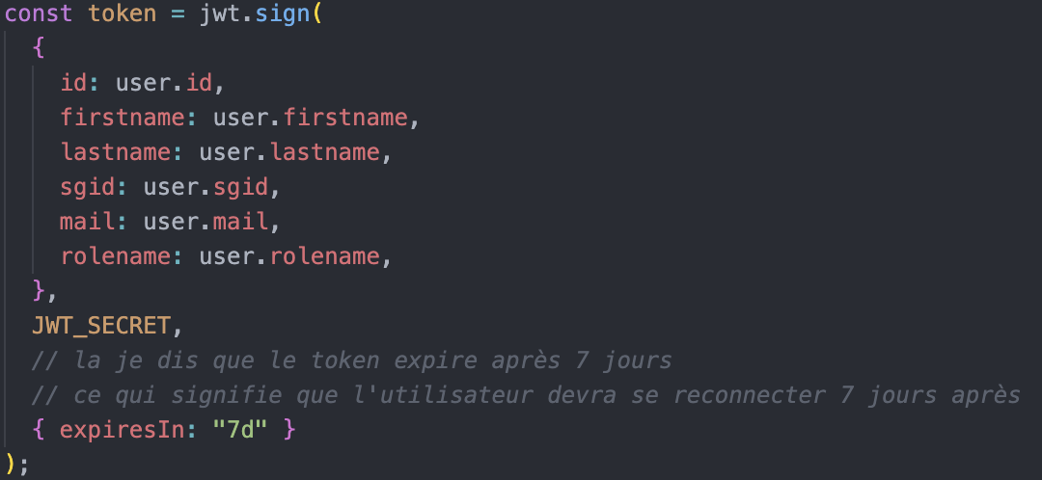

Ce token est ensuite renvoyé au front-end pour maintenir la session de l’utilisateur sans devoir se reconnecter à chaque rafraîchissement de page, tant qu’il ne dépasse pas 7 jours ou qu’il ne se déconnecte pas manuellement.

##### Côté front-end :

Une fois le token reçu, il est décodé à l’aide de la bibliothèque jwt-decode pour en extraire les informations nécessaires.

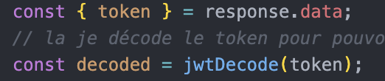

La logique front-end :

* Stocke le token dans le localStorage



* Récupère le rôle de l’utilisateur



* Et redirige vers l’espace correspondant selon le rôle attribué

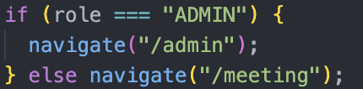

Cette logique permet de gérer dynamiquement les droits d’accès dans l’application en fonction du rôle de chaque utilisateur (admin, manager, ou utilisateur classique).

Un lien “mot de passe oublié” a également été intégré à l’interface.

Voir l’annexe B pour voir le visuel de la page de connexion :

#### Fonctionnalité : mot de passe oublié :

Afin de renforcer la sécurité de l’application et offrir une solution en cas de perte d’identifiants, j’ai mis en place une fonctionnalité “mot de passe oublié”.

Lorsqu’un utilisateur oublie son mot de passe, il peut saisir son adresse email sur la page dédiée. Une vérification est d’abord effectuée côté serveur pour s’assurer qu’un compte existe bien pour cette adresse.

##### Génération d’un mot de passe temporaire sécurisé :

Si l’email est valide, un mot de passe temporaire est automatiquement généré. Ce mot de passe est constitué de :

* 6 caractères alphanumériques,
* Suivis d’un chiffre aléatoire.

La fonction utilisée pour cela parcourt un tableau de caractères et concatène des caractères choisis au hasard :

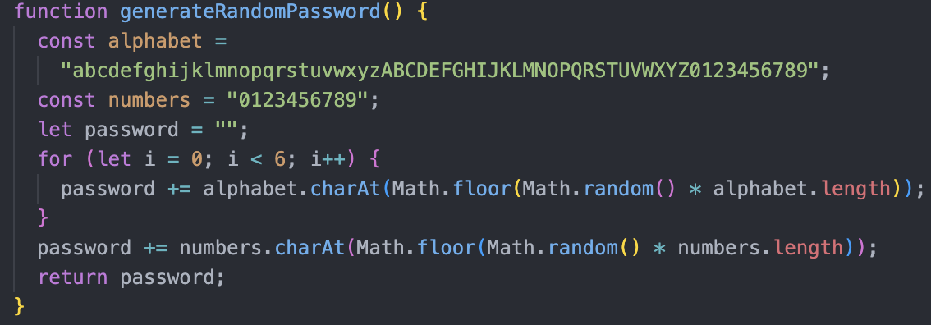

##### Envoi du mot de passe par email :

Pour envoyer ce mot de passe à l’utilisateur, j’ai utilisé le protocole SMTP via un service d’envoi d’emails. *SMTP c’*est un protocole standard qui permet d’envoyer des emails à travers un serveur.

J’ai construit un objet d’email contenant :

* Le destinataire
* L’expéditeur
* Le sujet du mail
* Un contenu en texte brut avec le nouveau mot de passe
* Ainsi qu’un contenu HTML stylisé pour améliorer la lisibilité du message

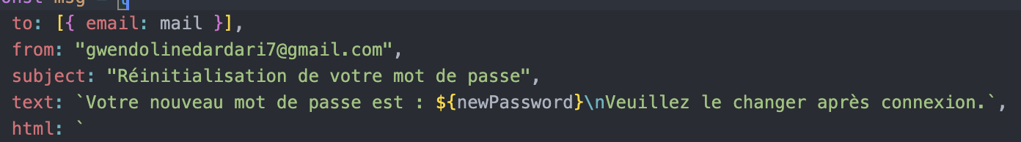

L’email est ensuite envoyé via le module sgMail.send().

Voir l’annexe B pour voir le visuel de la page mot de passe oublié :

#### Gestion des utilisateurs (côté administrateur) :

Une fois les fonctionnalités de base (inscription, connexion, mot de passe oublié) finalisées, j’ai mis en place une interface dédiée aux administrateurs, permettant de visualiser, modifier, ajouter et supprimer les utilisateurs de l’application.

##### Affichage et modification des utilisateurs côté administrateur :

Côté back-end, une route spécifique permet de récupérer l’ensemble des utilisateurs avec leurs informations principales : nom, prénom, SGID, email, mot de passe et rôle.

Ces données sont ensuite affichées sous forme de cartes dans l’interface d’administration côté front-end.

Voir annexe B pour voir la page de gestion des utilisateurs :

Chaque carte correspond à un utilisateur. Lorsqu’un administrateur clique sur l’une d’elles, une fenêtre modale s’ouvre, affichant un formulaire prérempli contenant toutes les informations de cet utilisateur.

Pour identifier précisément quel utilisateur a été sélectionné, j’ai utilisé son SGID comme identifiant principal tout au long de la logique front-end et back-end.

Dans le code front, le SGID de l’utilisateur cliqué est récupéré et passé à une fonction qui retrouve l’objet utilisateur correspondant :

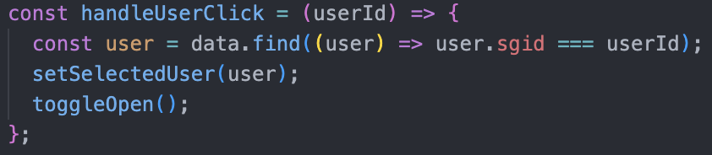

Ce userSelect est ensuite injecté dans la modale, où ses informations sont affichées et modifiables. Le SGID est également stocké dans un useState local, afin d’être utilisé plus tard pour la mise à jour ou la suppression.

Côté back-end, lorsque la mise à jour est déclenchée, le SGID est passé en paramètre dans l’URL, puis récupéré avec :

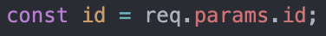

Il est ensuite utilisé dans les requêtes SQL pour identifier l’utilisateur à modifier.

Ce choix d’utiliser le SGID comme identifiant unique est pertinent car :

* Il est déjà attribué à utilisateur
* Il est unique et stable dans le temps
* Il permet de ne pas exposer d’identifiant technique sensible

Enfin, si l’utilisateur modifié est celui actuellement connecté, un nouveau token JWT est généré et stocké automatiquement côté navigateur, garantissant une session à jour sans forcer la reconnexion.

Voir annexe B pour voir la fenêtre de modification d’un utilisateur :

#### Création d’un utilisateur et gestion dynamique des rôles :

Après avoir mis en place l’affichage et la modification des utilisateurs, la création d’un nouvel utilisateur a été plus simple à développer.

J’ai créé une route dédiée côté back-end permettant d’ajouter un utilisateur à la base de données, avec les champs obligatoires suivants : prénom, nom, email, SGID, mot de passe et rôle.

##### Vérifications lors de la création :

Pour garantir l’intégrité des données, plusieurs vérifications sont effectuées avant d’insérer l’utilisateur :

* S’assurer que le SGID n’existe pas déjà dans la base (clé unique)
* Vérifier que l’email est disponible et n’a pas déjà été utilisé
* Hashage sécurisé du mot de passe avec bcrypt,
* Attribution d’un rôle valide à l’utilisateur.

##### Liste déroulante des rôles (utilisée pour l’ajout et la modification) :

Afin de permettre à l’administrateur de choisir le rôle de l’utilisateur (admin, user, manager, etc.), j’ai mis en place une route API qui récupère tous les rôles existants dans la table Roles.

Cette route est appelée dynamiquement côté front, et les rôles sont injectés dans une liste déroulante (select), à la fois :

* Dans le formulaire de création d’un utilisateur
* Dans le formulaire de modification d’un utilisateur

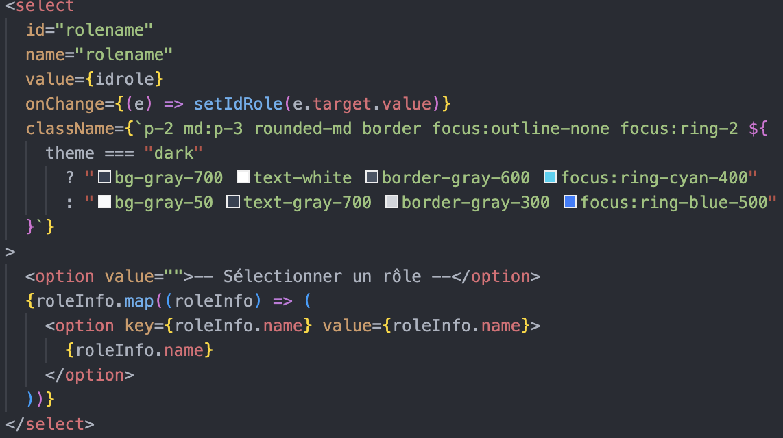

Cela garantit que seuls les rôles valides et disponibles en base peuvent être attribués.

Voir annexe B pour voir la fenêtre de création d’un utilisateur :

#### Suppression d’un utilisateur et gestion des dépendances :

La suppression d’un utilisateur a été l’étape la plus simple en termes de logique, mais elle nécessitait tout de même une attention particulière concernant l’ordre d’exécution.

Comme pour la modification, il faut d’abord identifier l’utilisateur à supprimer via son SGID.

Cependant, un utilisateur peut être rattaché à d’autres entités dans l’application :

* Il peut être inscrit à une ou plusieurs réunions
* Ou appartenir à une ou plusieurs équipes.

##### Suppression en cascade :

Pour éviter toute erreur de type violation de clé étrangère, il était nécessaire de respecter un ordre précis dans les suppressions :

* Supprimer l’utilisateur de toutes les réunions auxquelles il est associé
* Supprimer ses liens avec les équipes
* Et enfin, supprimer l’utilisateur de la table Users.

Cette logique est exécutée via des requêtes SQL successives, dans une seule route DELETE, ce qui permet de sécuriser la suppression.

À noter : la page de gestion des réunions et la logique d’ajout d’un utilisateur dans une équipe avaient déjà été mises en place avant la création de la suppression, mais j’ai préféré structurer mon mémoire page par page pour plus de clarté.

#### Recherche, filtrage et amélioration visuelle des rôles :

Pour améliorer l’ergonomie de la page de gestion des utilisateurs, j’ai ajouté plusieurs fonctionnalités côté front :

##### Recherche par nom ou prénom :

Un champ de recherche permet à l’administrateur de retrouver rapidement un utilisateur en saisissant tout ou une partie de son nom ou prénom.

##### Filtrage par rôle :

Une liste déroulante permet également de filtrer les utilisateurs par rôle :

* Admin
* Manager
* User
* Ou tous les rôles combinés

##### Code couleur des rôles :

Pour renforcer la lisibilité visuelle, j’ai attribué une couleur spécifique à chaque rôle :

* Rouge pour les administrateurs
* Vert pour les managers
* Bleu pour les utilisateurs classiques

Ces couleurs sont utilisées sous forme de badges colorés directement visibles sur chaque carte utilisateur, ce qui permet d’identifier rapidement le rôle de chacun.

#### Affichage des réunions en fonction des droits de l’utilisateur :

Pour gérer l’affichage des réunions, j’ai mis en place une route back-end permettant de récupérer toutes les réunions disponibles avec leurs informations principales :

* Nom de la réunion
* Lieu
* Date
* Heure
* Nom du créateur
* Liste des participants

##### Restriction d’accès selon le rôle :

Toutes les réunions ne doivent pas être visibles par tous. Pour cela, la route back /meetings adapte sa réponse selon le rôle et l’identité de l’utilisateur :

* Les utilisateurs ne voient que les réunions auxquelles ils participent.
* Les chefs de réunion (créateurs) voient leurs propres réunions.
* Les administrateurs ont accès à l’ensemble des réunions

Cette logique est gérée dans le back grâce à une condition sur le rôle :

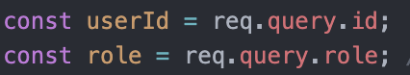

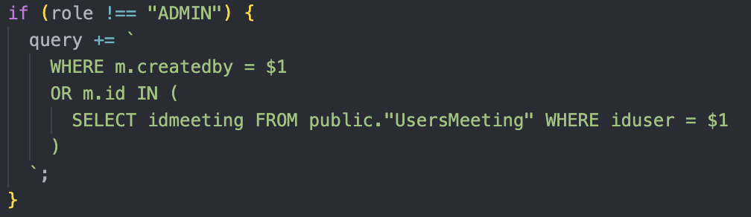

On filtre donc les résultats en fonction de l’ID utilisateur reçu en paramètre, sauf si l’utilisateur est administrateur.

##### Regroupement et affichage optimisé :

En plus du filtrage, j’ai utilisé STRING_AGG pour regrouper tous les noms des participants dans une seule chaîne, et GROUP BY pour éviter les doublons. Cela permet un affichage clair des réunions côté front :



##### Intégration front-end :

Côté React, j’ai utilisé un hook MeetingFetch pour appeler la route en y passant l’id et le role de l’utilisateur, récupérés depuis le localStorage :

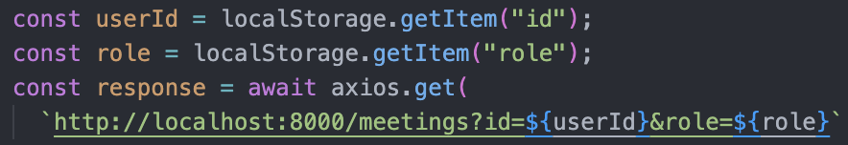

Les données sont ensuite stockées dans un useState, puis transmises aux composants d’affichage.

#### Fonctionnalité supplémentaire coté affichage front-end :

##### Mise en place du tri et de l’affichage dynamique des réunions :

Après avoir récupéré l’ensemble des réunions depuis la base de données, j’ai souhaité structurer leur affichage selon trois catégories distinctes :

* À venir : la réunion est prévue pour plus tard
* En cours : elle est en train de se dérouler
* Passée : elle a déjà eu lieu

Pour cela, j’ai créé une fonction qui permet de déterminer le statut de chaque réunion en comparant la date actuelle à la date de début et à la durée de la réunion :

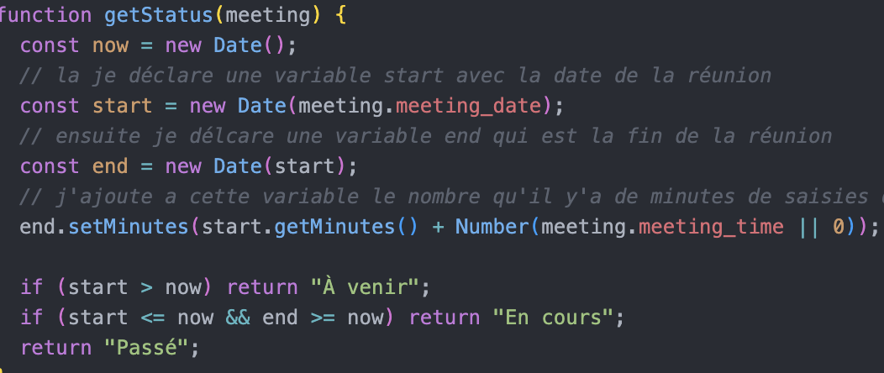

Ensuite, j’ai utilisé cette fonction pour classer chaque réunion dans la bonne catégorie :

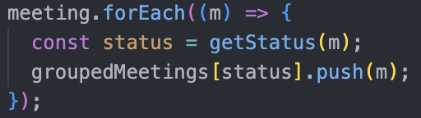

Ce regroupement est ensuite utilisé pour afficher les réunions séparément dans l’interface, avec des couleurs et des titres adaptés selon le statut (orange pour “À venir”, vert pour “En cours” et rouge pour “Passé”).

##### Affichage limité à 2 réunions par section + bouton “Voir plus” :

Afin d’éviter une surcharge visuelle, j’ai implémenté un système où seules 2 réunions par statut sont affichées par défaut. L’utilisateur peut cliquer sur “Voir plus” pour développer la section et afficher toutes les réunions associées à ce statut.

La logique se base sur un useState qui enregistre les sections “étendues” ou non, puis limite l’affichage à l’aide d’un simple slice :

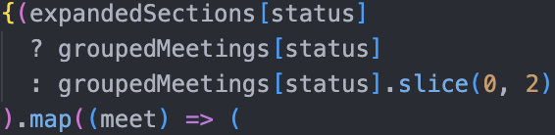

##### Affichage de la prochaine réunion à venir :

En complément du tri, j’ai mis en avant la prochaine réunion qui va avoir lieu, dans une section visuellement isolée. Pour cela :

* Une fonction nextMeeting permet d’identifier la réunion la plus proche dans le futur à partir de la date actuelle.
* Les informations de cette réunion sont ensuite mises en valeur :
  + Nom de la réunion
  + Lieu
  + Créateur (avec ses initiales en badge coloré)
  + Heure
  + Un compte à rebours dynamique jusqu’à l’événement

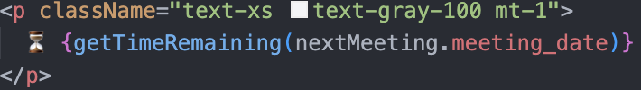

Ce composant permet à l’utilisateur de savoir rapidement quelle réunion est la plus urgente, sans avoir à chercher dans la liste.

Voir annexe B pour voir la page de gestion de réunion :

#### Création et gestion des équipes :

Après avoir finalisé la partie réunions, j’ai souhaité faciliter l’ajout de plusieurs utilisateurs en même temps lors de la création d’une réunion. Pour cela, j’ai mis en place un système de création d’équipes. L’objectif est simple : permettre à un utilisateur de définir une équipe une fois, puis de pouvoir la sélectionner rapidement lors de la planification d’une réunion, sans avoir à rechercher les membres un par un à chaque fois.

Lors de la création d’une équipe, plusieurs informations sont requises :

* Le nom de l’équipe,
* Le chef de l’équipe (celui qui la crée)
* Une couleur personnalisée pour mieux distinguer les équipes
* Ainsi qu’une liste de membres à sélectionner dans une liste déroulante

Côté back-end, la logique de création d’une équipe est similaire à celle d’autres entités (comme les utilisateurs), avec une vérification des champs obligatoires. Côté front-end, le plus difficile a été de concevoir une palette de couleurs visuelle et intuitive pour la sélection de la couleur de l’équipe.

Seuls les admins et managers ont accès à cette fonctionnalité :

* Les admins peuvent voir et modifier toutes les équipes,
* Les managers ne peuvent voir et modifier que les équipes qu’ils ont créées.

L’affichage des équipes suit une logique similaire à celle mise en place pour les réunions : récupération conditionnelle selon le rôle, et affichage via des composants stylisés.

Voir annexe B la fenêtre de création d’une équipe :

#### Contrôle d’accès :

Seuls certains rôles ont accès à la gestion des équipes :

* Les admins peuvent voir, créer, modifier et supprimer toutes les équipes de la plateforme.
* Les managers, quant à eux, peuvent uniquement voir, modifier et supprimer les équipes qu’ils ont eux-mêmes créées.

L’affichage des équipes est donc filtré côté back-end :

* Un admin récupère toutes les équipes sans restriction
* Un manager ne voit que les équipes dont il est le créateur (leader) et il ne peut visualiser que les informations de base de l’équipe (nom + couleur).

Côté front-end, la récupération et le rendu sont gérés dynamiquement en fonction de ce rôle. La logique de récupération et d’affichage est similaire à celle des réunions.

Il est également possible aussi de rechercher une équipe par son nom grâce à la barre de recherche et également de filtrer les équipes par nom ou membres.

Voir annexe B pour voir la fenêtre d’affichage des équipes :

#### Modification d’une équipe :

La modification d’une équipe a été l’une des fonctionnalités les plus complexes à développer, car elle implique à la fois la mise à jour de données simples (nom, couleur), et surtout la gestion dynamique de la liste des membres (ajout/suppression). J’ai donc séparé cette logique côté back-end et front-end, en respectant les droits d’accès : seuls les managers (sur leurs propres équipes) et les admins (sur toutes les équipes) peuvent modifier.

##### Back-end :

Côté back, j’ai mis en place une route PUT qui reçoit :

* Le nom mis à jour
* La nouvelle couleur de l’équipe
* La nouvelle liste de membres
* Le leader (qui ne peut pas être modifié mais reste vérifié)

Avant toute modification, je récupère l’équipe existante.

Ensuite, je mets à jour les champs modifiables.

Puis, je compare les anciens membres à la nouvelle liste, pour supprimer les membres retirés et insérer les nouveaux :

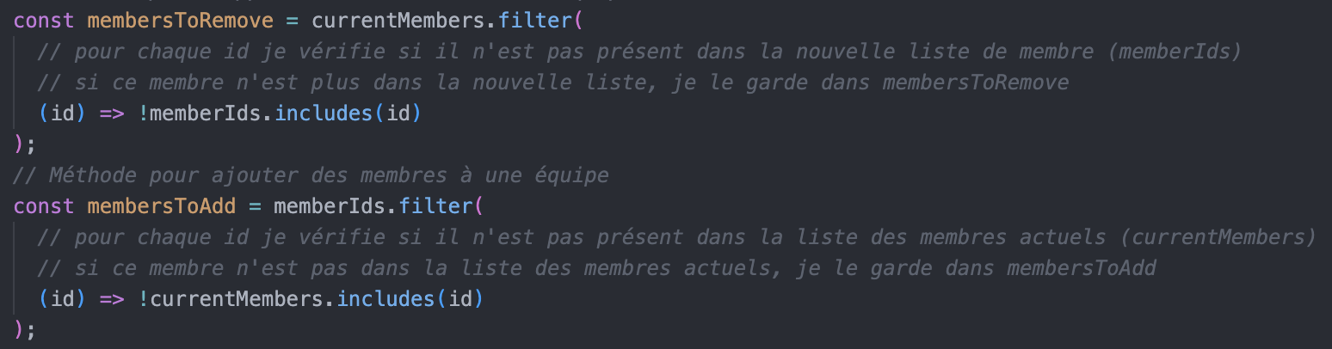

Je supprime les membres inutiles avec DELETE et j’ajoute les nouveaux avec INSERT ... ON CONFLICT DO NOTHING pour éviter les doublons.

##### Front-end :

Côté front, j’utilise un composant qui contient :

* Un formulaire pour modifier le nom et la couleur
* Une interface de sélection de membres
* Un bouton de validation avec un spinner

Les membres peuvent être retirés ou ajoutés grâce à des fonction :

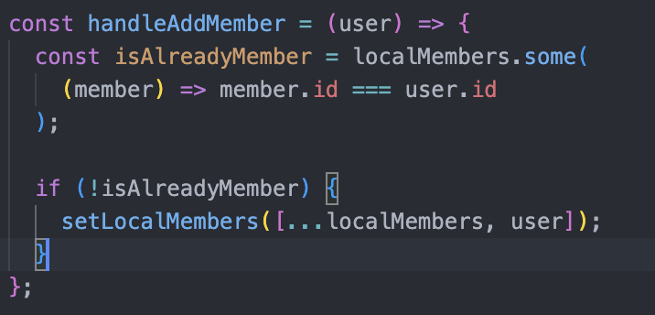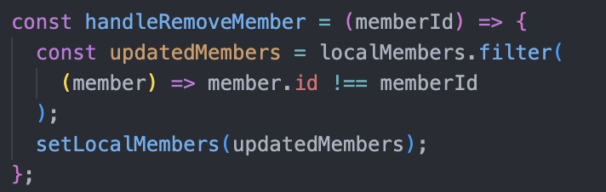

Seuls les admins ou les managers ayant créé l’équipe peuvent valider la modification. Ce contrôle est fait via le token :

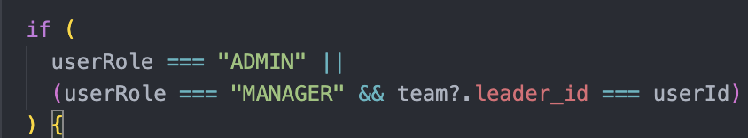

Voir annexe B pour voir la fenêtre de modification d’une équipe :

#### Création d’une réunion avec envoi de fichiers :

Pour créer une réunion, j’ai suivi une logique similaire aux autres entités de l’application (utilisateurs, équipes, etc.). L’utilisateur doit saisir les champs suivants :

* Nom de la réunion
* Lieu
* Date et heure
* Participants, sélectionnés individuellement ou via des équipes
* Fichiers joints (optionnel)

Côté front-end, j’ai utilisé un FormData pour permettre l’envoi de données structurées (participants, équipes) mais aussi de fichiers. Cela nécessite de convertir certains champs (comme participants, teams ou createdby) en chaîne JSON :

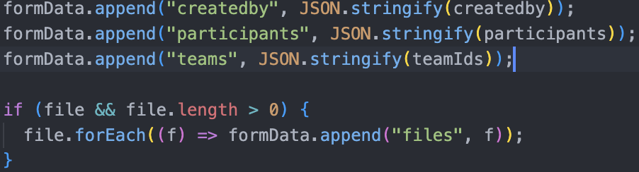

L’envoi se fait ensuite via une requête POST avec Content-Type: multipart/form-data, ce qui permet de transporter les fichiers au serveur.

##### Traitement côté back-end :

Côté back, j’ai adapté la route /add-meeting pour recevoir :

* Les champs classiques (nom, lieu, date…),
* Des chaînes JSON à parser (participants, teams, createdby),
* Des fichiers, grâce à req.files.

##### Gestion des participants :

Je récupère les IDs des participants soit en recherchant les utilisateurs manuellement via firstname/lastname, soit en extrayant les membres d’une équipe :

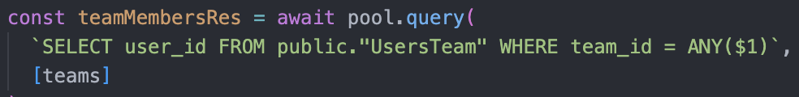

##### Enregistrement des fichiers :

Si des fichiers sont présents, je les traite ainsi :

* Je vérifie si le dossier uploads existe, sinon je le crée.
* Chaque fichier est déplacé dans ce dossier grâce à .mv().
* Une entrée est ajoutée dans la base dans la table FilesMeeting avec :
  + Le nom du fichier
  + Son chemin d’accès
  + L’ID de la réunion

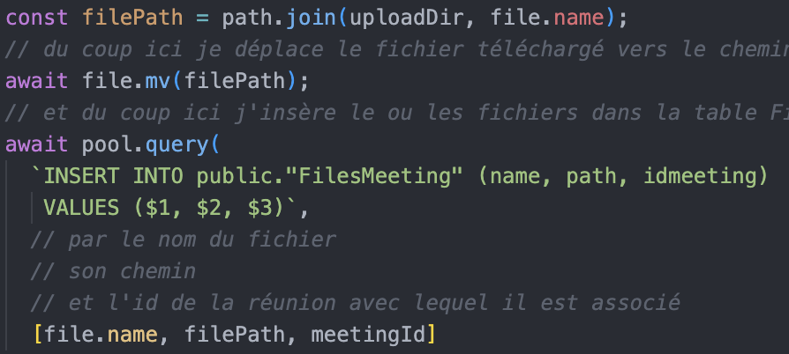

L’interface permet à l’utilisateur de sélectionner plusieurs fichiers et de les attacher à la réunion.

Voir annexe B pour voir le visuel de la fenêtre d’ajout d’une réunion :

#### Suivi de présence dans une réunion & téléchargement des fichiers :

La dernière fonctionnalité développée, et probablement la plus importante pour le besoin métier, est le suivi de la présence des participants dans une réunion. Elle permet d’afficher les participants d’une réunion et d’activer/désactiver un bouton toggle pour marquer leur présence. En complément, l’utilisateur peut télécharger les fichiers liés à la réunion s’il y en a.

##### Récupération des participants et des fichiers :

Lorsqu’on clique sur une réunion, le front appelle deux routes :

* /users-meeting/:id → pour récupérer la liste des participants et leur statut (présent ou non).
* /files-meeting/:id → pour récupérer les fichiers attachés à cette réunion.

##### Mise à jour du statut de présence :

Chaque participant a un bouton toggle qui permet de valider sa présence (booléen true/false). Pour cela, j’ai créé une route PATCH spécifique car PATCH permet de modifier une ou plusieurs informations et pas forcément toutes les informations de la table comparé à la route POST.

Cette route est appelée dynamiquement depuis le front lors du clic sur le toggle. Ensuite, le front met à jour localement le participant concerné dans le tableau :

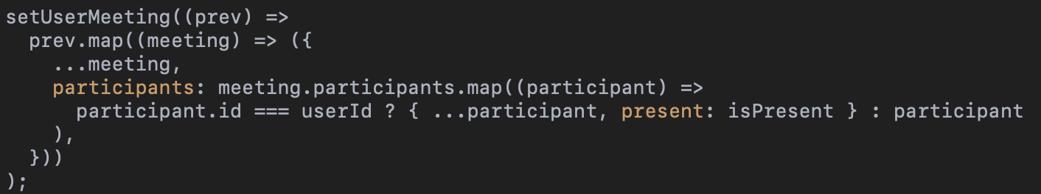

##### Téléchargement des fichiers :

Si des fichiers sont associés à la réunion, un bouton permet de les télécharger grâce à la route suivante :

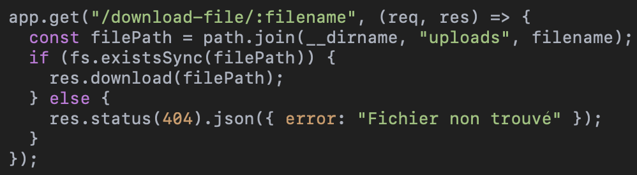

Cela permet de gérer la sécurité et de valider l’existence du fichier avant de lancer le téléchargement.

Voir annexe B pour voir le visuel de la fenêtre de validation des présences :

#### Création d’une page de contact :

Après la gestion complète des réunions, j’ai souhaité ajouter une page de contact, utile pour les utilisateurs qui souhaitent poser une question ou entrer en contact avec le support de l’entreprise.

Cette page est divisée en deux grandes sections :

* Un formulaire de contact interactif
* Une section d’informations générales sur le support

##### Le formulaire de contact (envoi d’email) :

L’utilisateur doit renseigner :

* Son nom complet
* Son adresse email
* Le sujet de sa demande
* Le message

##### Sécurité et vérifications :

Avant tout traitement, plusieurs vérifications sont effectuées côté back :

* Tous les champs doivent être remplis
* L’email est validé à l’aide d’une expression régulière (regex) :



##### Envoi d’email via SendGrid :

Pour gérer l’envoi des emails, j’ai utilisé le service SendGrid, déjà mis en place pour la fonctionnalité de mot de passe oublié.

Cependant, ici l’adresse du destinataire est fixe et connue, car toutes les demandes doivent être envoyées à la même personne.

##### Informations complémentaires de contact :

En plus du formulaire, la page affiche une seconde section avec ses informations :

* Contact technique
* Email et téléphone du support
* Adresse physique de l’entreprise
* Horaires de disponibilité

Voir annexe B pour voir le visuel de la page de contact :

#### Page Statistiques – Vue d’ensemble pour les administrateurs :

Afin de fournir une vision globale sur l’activité de l’application et le comportement des utilisateurs, j’ai développé une page statistique exclusivement accessible aux administrateurs. Elle permet d’évaluer l’efficacité de l’outil, la participation des utilisateurs aux réunions, et de surveiller l’engagement global.

##### Statistiques de présence aux réunions :

La première section présente un tableau récapitulatif du nombre total d’inscriptions à des réunions, classées selon leur comportement :

* Présents
* Avec 1 absence
* Avec 2 absences ou plus

La complexité principale a été de créer une requête SQL qui filtre les participations selon les absences.

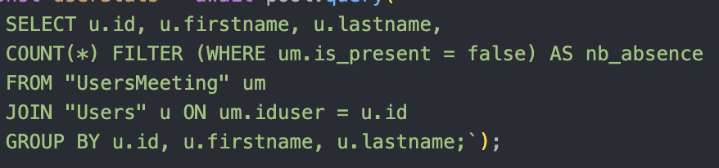

La clause FILTER (WHERE um.is_present = false) permet de compter précisément le nombre d’absences par utilisateur.

Une seconde requête calcule le nombre total de participants distincts :



##### Diagramme en camembert visuel :

Pour une meilleure lisibilité, ces données sont également représentées dans un camembert, qui distingue :

* Les utilisateurs toujours présents
* Ceux ayant 1 absence
* Ceux avec 2 absences ou plus

##### Statistiques sur les réunions :

Cette section résume l’état des réunions :

* Réunions terminées
* Réunions en cours
* Réunions à venir



Ici, l’utilisation de FILTER permet de compter en une seule requête les différents types de réunions selon la date et la durée.

Et surtout le taux global de participation, exprimé en pourcentage.

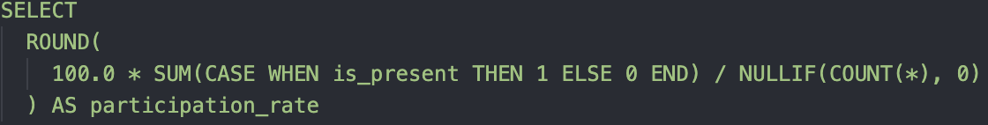

Ici le NULLIF permet d’éviter la division par zéro et le WHEN va permettre de vérifier si la condition est vraie alors on ajoute 1 si elle est fausse 0.

##### Répartition des rôles utilisateurs :

Une autre partie affiche le nombre total d’utilisateurs selon leur rôle :

* Administrateurs (ADMIN)
* Managers (MANAGER)
* Utilisateurs simples (USER)

##### Bloc récapitulatif des absences :

Une petite section synthétique rappelle :

* Le nombre de personnes toujours présentes
* Celles avec 1 absence
* Celles avec 2 absences
* Et celles avec plus de 3 absences

##### Top 5 des utilisateurs les plus absents :

Cette section affiche les 5 utilisateurs ayant accumulé le plus d’absences, grâce à cette requête :

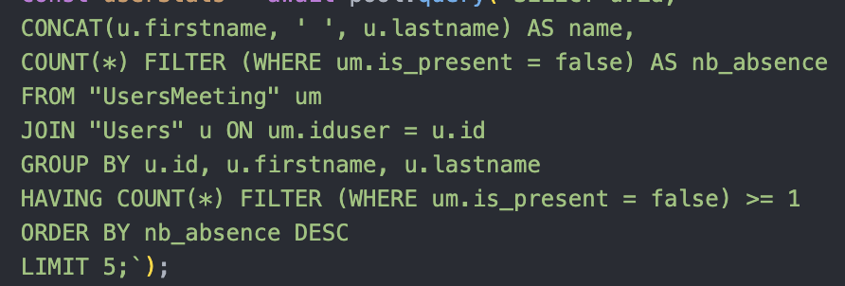

Ce qui a demandé le plus d’effort a été la réalisation des requêtes conditionnelles :

* Filtrage avec FILTER
* Tri avec HAVING et ORDER BY
* Calcul de moyennes ou de pourcentages via SUM et ROUND
* Sécurité avec NULLIF

##### Affichage côté front-end :

Toutes les données sont récupérées via des hooks React personnalisés, puis organisé en :

* Graphiques (camembert, barres)
* Cartes visuelles (cards)
* Listes dynamiques

Voir annexe B pour voir le visuel de la page de statistique :

#### Modification du profil utilisateur & navigation via le menu coulissant :

Afin de permettre à chaque utilisateur de gérer ses informations personnelles, j’ai mis en place une fenêtre pop-up dédiée à la modification du profil. Cette fonctionnalité permet à l’utilisateur de mettre à jour :

* Son nom
* Son prénom
* Son adresse mail
* Son mot de passe

L’implémentation repose sur une logique similaire à celle déjà utilisée pour les autres modules de modification (comme la mise à jour d’un utilisateur ou d’une équipe). Les données sont transmises au serveur via un formulaire sécurisé, et les champs sont pré-remplis avec les informations actuelles de l’utilisateur.

##### Accès via le menu coulissant :

Cette pop-up de modification est accessible via un menu coulissant latéral, présent sur toutes les pages de l’application. Ce menu sert de point de navigation central pour les utilisateurs, et propose plusieurs actions :

* Accès rapide aux différentes pages disponibles
* Affichage des informations de l’utilisateur connecté (nom, prénom)
* Lien vers la modification du profil
* Bouton de déconnexion sécurisé

L’affichage de certaines sections du menu est dynamique selon le rôle de l’utilisateur :

* Les pages “Utilisateurs” et “Statistiques” ne sont visibles que pour les administrateurs
* Les managers et utilisateurs standards ont une vue restreinte adaptée à leurs droits

Voir annexe B pour voir le visuel de la fenêtre de modification de profil ainsi que le menu coulissant :

#### Mise en place du mode sombre :

Afin d’améliorer l’expérience utilisateur et de rendre l’interface plus confortable visuellement selon les préférences de chacun, j’ai intégré un mode sombre à l’application. Ce système permet à l’utilisateur de basculer dynamiquement entre un thème clair et un thème sombre, avec conservation de son choix même après une déconnexion ou un rafraîchissement de la page.

##### Intégration du système de thème clair/sombre avec le Context API :

Pour permettre à l’utilisateur de choisir entre un thème clair et un thème sombre, j’ai mis en place un système basé sur le Context API de React. Ce mécanisme permet de partager une donnée globale (le thème ici) à travers toute l’application sans avoir à la transmettre manuellement via les props.

##### Mise en place du contexte :

J’ai d’abord créé un contexte ThemeContext avec la méthode createContext(), puis un provider ThemeContextProvider qui encapsule toute l’application dans le fichier main.jsx. Cela signifie que tous les composants enfants (les pages, les composants, etc.) peuvent accéder au thème via ce provider :

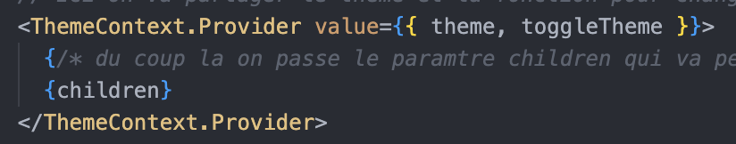

Le paramètre children représente ici tous les composants de l’application qui seront englobés dans le ThemeContextProvider.

##### Persistance du thème avec localStorage :

Dans le provider, j’utilise un useState() initialisé avec la valeur stockée dans le localStorage (s’il y en a une) pour permettre à l’application de se souvenir du dernier thème utilisé par l’utilisateur :

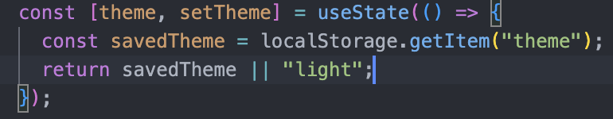

S’il n’y a pas de préférence enregistrée, le thème clair (light) est utilisé par défaut.

##### Partage du thème dans toute l’application :

Grâce au Context.Provider, je partage deux éléments :

* La valeur actuelle du thème
* Une fonction permettant de basculer entre les deux thèmes et de mettre à jour le localStorage.

Cette fonction est utilisée dans l’interface via useContext(ThemeContext), ce qui permet à chaque composant d’adapter dynamiquement son apparence en fonction du thème actif :



##### Exemple d’application dans les composants :

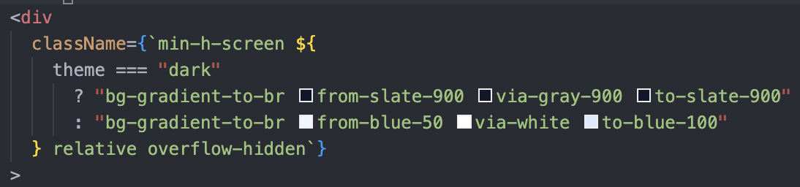

Les classes Tailwind changent selon le thème pour modifier dynamiquement les couleurs, fonds, bordures ou animations.

Voir l’annexe B pour une démonstration vidéo du fonctionnement de l’application en mode sombre, ainsi qu’un aperçu du mode responsive adapté aux appareils mobiles :

### Modification d’une API Bonita sur le serveur de test Saint-Gobain :

Dans le cadre de mes missions, il m’a été demandé d’intervenir sur une API développée en Groovy, hébergée sur un serveur de test de Saint-Gobain. Ce projet n’était pas un développement complet, mais une intervention technique assez complexe, notamment car j’ai dû utiliser des outils que je n’avais jamais manipulés auparavant, comme Bonita Studio (outil de gestion de workflows) et SQL Server.

#### Prise en main de l’environnement inconnu :

L’une des premières difficultés a été de comprendre l’architecture de l’API et son processus de déploiement, sans réelle documentation ni accompagnement. J’ai dû :

* Interagir avec les bases de données SQL Server pour récupérer des données spécifiques (notamment depuis les tables rqt_document et rqt_agentContrat).
* Utiliser Bonita Studio pour modifier des scripts Groovy utilisés dans des workflows.
* Visualiser et analyser des réponses complexes via JSON Editor Online, ce qui m’a beaucoup aidée pour comprendre la structure de retour des données.

#### Processus de déploiement de l’API :

Le déploiement d’une nouvelle version de l’API sur le serveur de test ne se faisait pas comme dans un environnement Node classique. Il fallait :

* Ouvrir le gestionnaire de fichiers.
* Effectuer un clic droit sur le fichier concerné, puis choisir “Deploy”, ce qui générait un fichier .zip contenant le nouveau code.
* Copier manuellement ce fichier .zip dans l’explorateur de fichiers du serveur distant.
* Accéder à l’espace de gestion sur le serveur distant via une interface spéciale, glisser-déposer le fichier .zip pour écraser l’ancienne version, puis recharger l’API.

#### Objectif de la modification :

L’objectif principal de ma modification était de permettre à des utilisateurs qui n’ont pas de droits d’administration Bonita d’effectuer certaines actions via l’API, comme la consultation de documents liés à des demandes, ce qui est normalement réservé aux utilisateurs disposant de rôles élevés.

Pour cela, j’ai dû étendre le comportement de l’API pour récupérer et retourner des documents liés à une demande en contournant certaines restrictions de rôles Bonita.

Voici un extrait du script modifié que j’ai intégré dans Bonita, avec des explications claires :

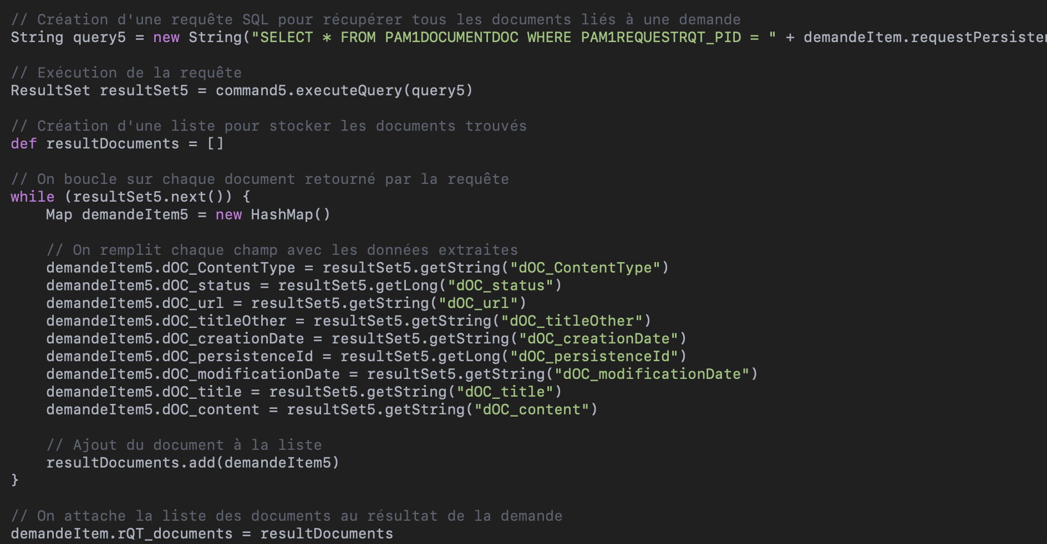

Cet extrait permet à l’API de retourner tous les documents associés à une demande, même pour des utilisateurs qui n’ont pas les droits classiques. C’est une solution utile dans le cadre de tests fonctionnels ou de flux simplifiés.

## Conclusion :

Au cours de cette année d’alternance, j’ai pu consolider mes compétences de développeuse, mais également élargir mes connaissances en découvrant de nouveaux outils, frameworks et environnements professionnels. Cette expérience m’a permis de mieux comprendre les réalités du développement web dans un contexte d’entreprise, et d’enrichir ma pratique grâce à des missions variées et concrètes.

J’ai notamment eu l’opportunité de travailler avec des technologies modernes telles que React.js, Node.js et PostgreSQL via l’outil pgAdmin, que je n’avais jamais utilisés auparavant. Cela m’a demandé un véritable effort de montée en compétences, notamment en JavaScript, où j’ai dû revoir et approfondir mes bases avant de me lancer pleinement dans l’écosystème React/Node. J’ai également renforcé ma maîtrise des requêtes SQL, en particulier avec PostgreSQL, ce qui est un atout pour tout développeur full-stack.

Une autre dimension importante de mon alternance a été la gestion de projet en autonomie. Le projet de cartographie, bien que plus léger, m’a permis de gérer seule l’ensemble du développement. Le second projet, plus complet, autour de la carte de sécurité, m’a confrontée à des enjeux de communication avec les équipes métiers, à la rédaction d’un cahier des charges, à la réalisation de maquettes, mais aussi à la gestion de réunions avec les équipes financières. J’ai également dû planifier mes tâches, définir des priorités et respecter un rythme de travail rigoureux pour mener à bien toutes les étapes, de la conception à la mise en production.

J’ai aussi eu l’occasion de découvrir le fonctionnement de Bonita Studio et de travailler avec une API en Groovy, sur un serveur de test. Même si cette technologie ne m’a pas particulièrement plu, elle m’a poussée à sortir de ma zone de confort. Cela m’a confrontée à des environnements techniques plus complexes, à des manipulations de fichiers .zip pour déployer les modifications, et à l’exploration de bases de données sous SQL Server.

Au-delà de l’aspect technique, cette alternance m’a appris à être autonome, curieuse et adaptable. Même si le tutorat n’a pas été à la hauteur de mes attentes, et que le manque de communication avec mon tuteur a parfois pesé sur mon moral, je retiens surtout le positif : j’ai pu évoluer dans un environnement qui m’a laissé de la liberté, sans pression excessive, tant que le travail était fait.

Enfin, cette année m’a permis d’ouvrir une nouvelle porte : j’ai décroché une alternance pour mon mastère au CESI de Nancy en tant que Manager en architecture des applications logicielles des SI. Les compétences que j’ai acquises, notamment en React, ont été un réel atout pour convaincre ma future entreprise, dont le projet principal est de migrer leur solution PHP vers React.

En somme, cette alternance a été enrichissante et déterminante pour mon avenir. Elle m’a permis de progresser sur le plan technique, de me professionnaliser, et d’obtenir de solides bases pour les défis à venir dans mon parcours de développeuse.

# Annexe :

## Annexe A : Visuel finale de l’application Cartographie :

### Capture d’écran :

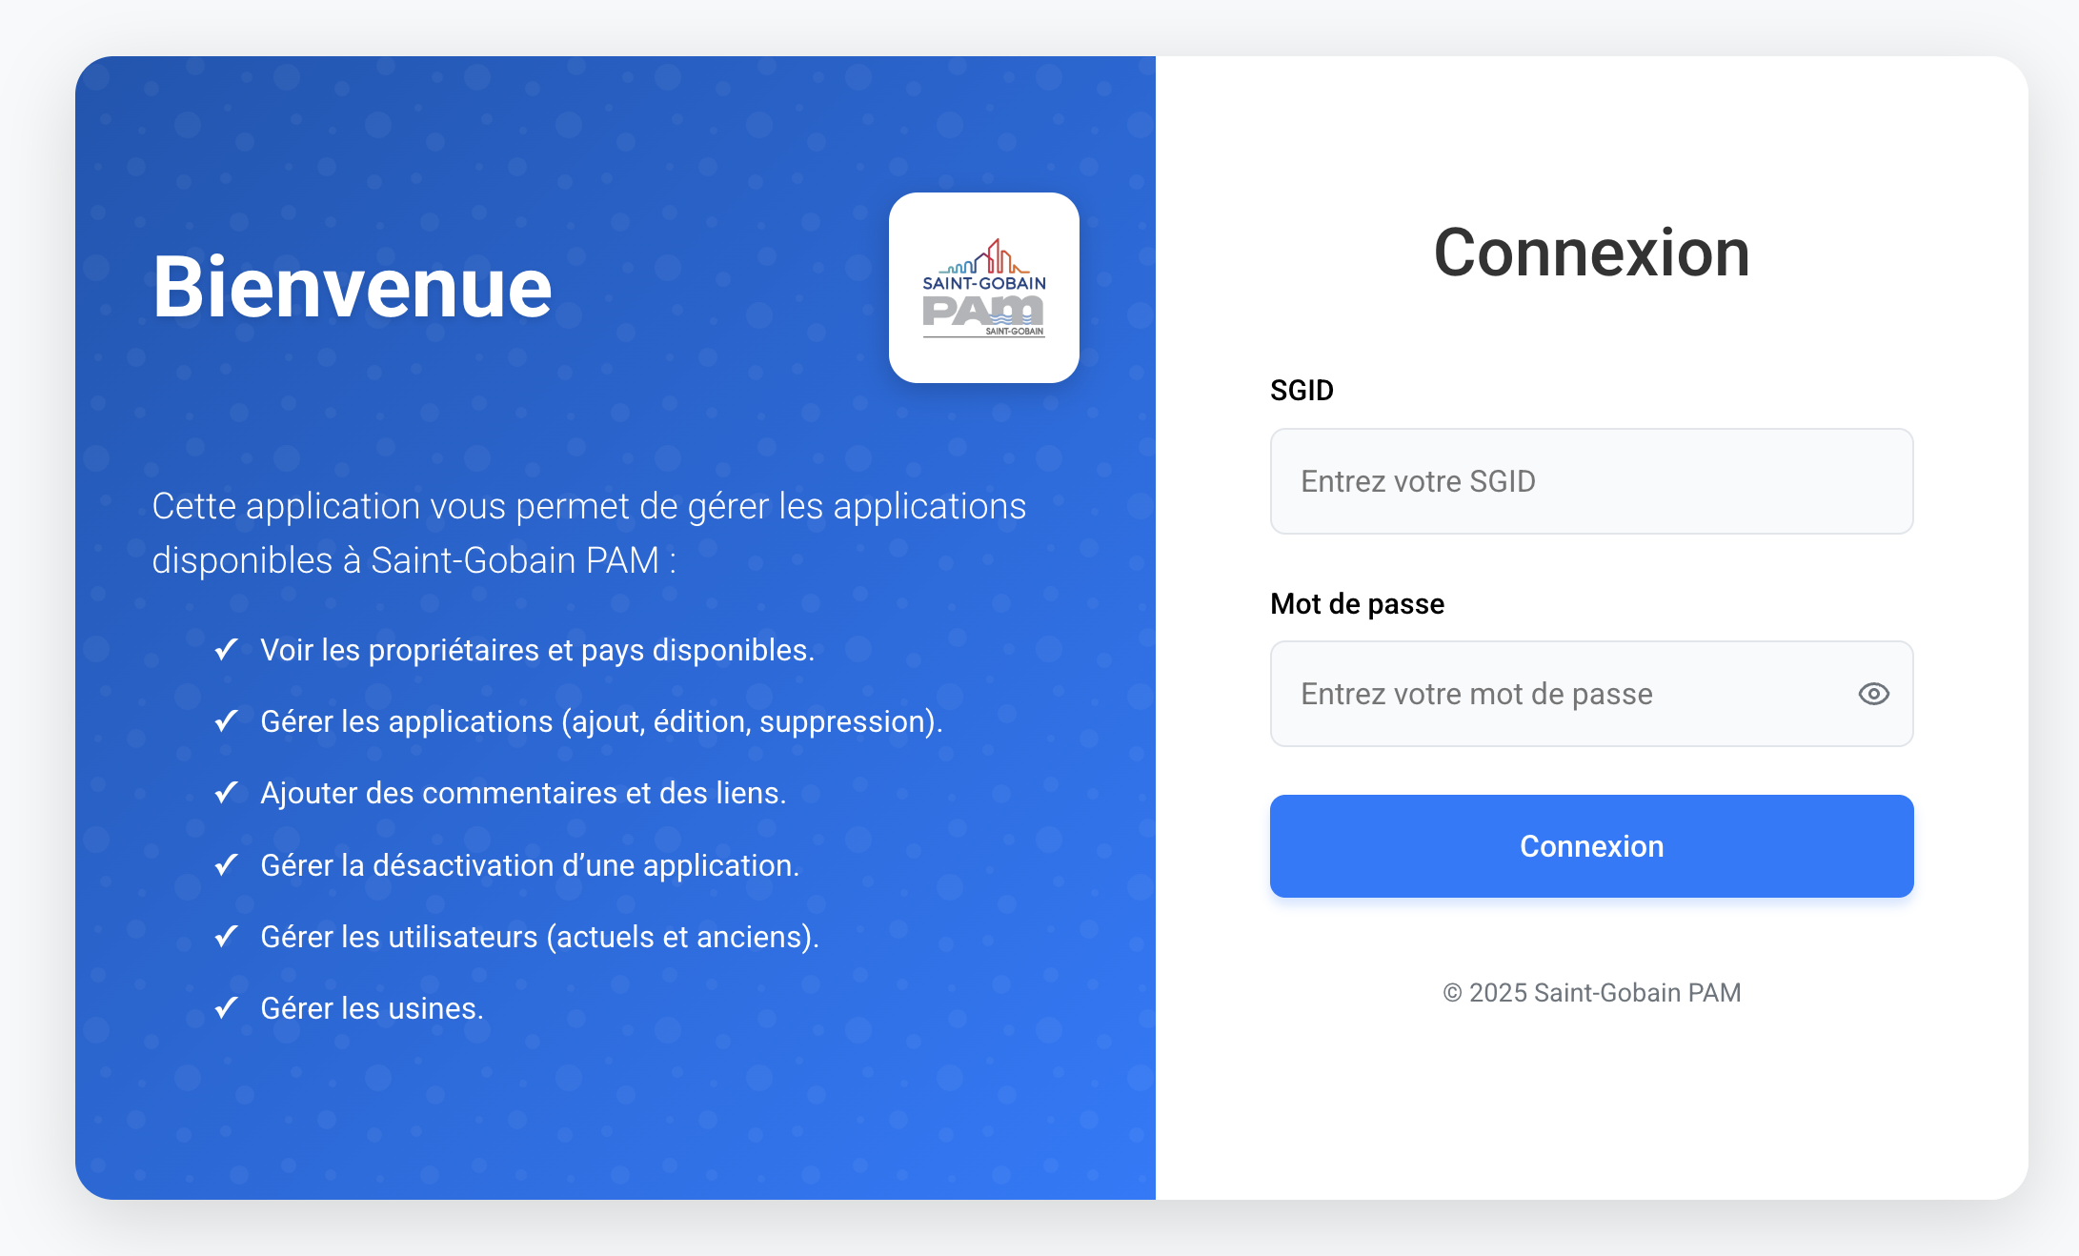

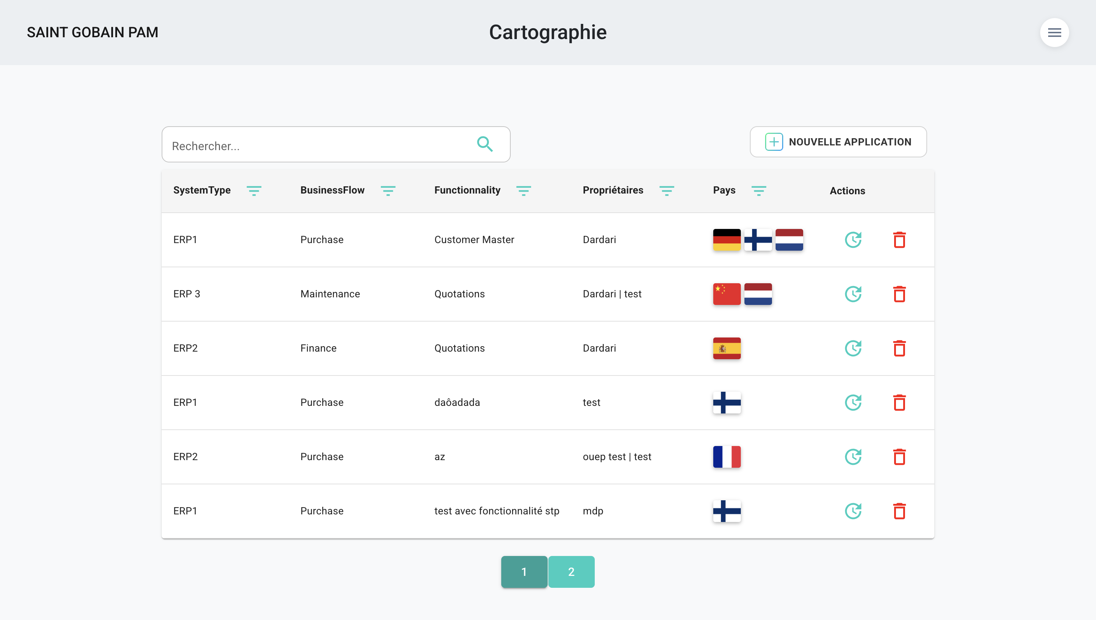

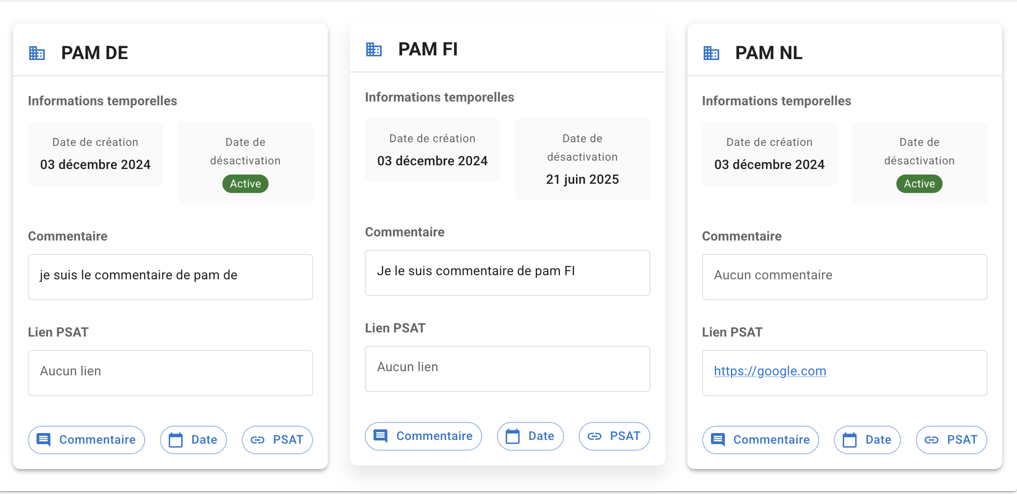

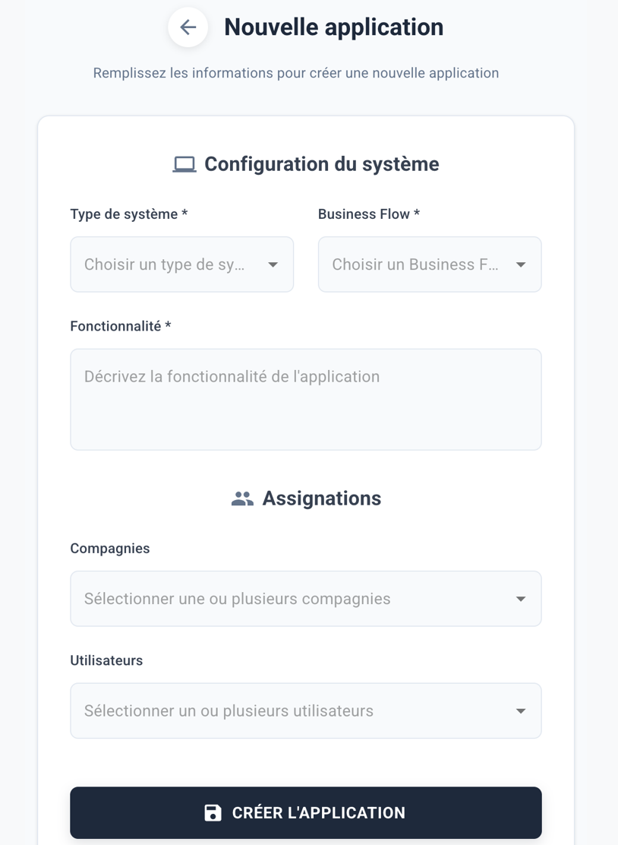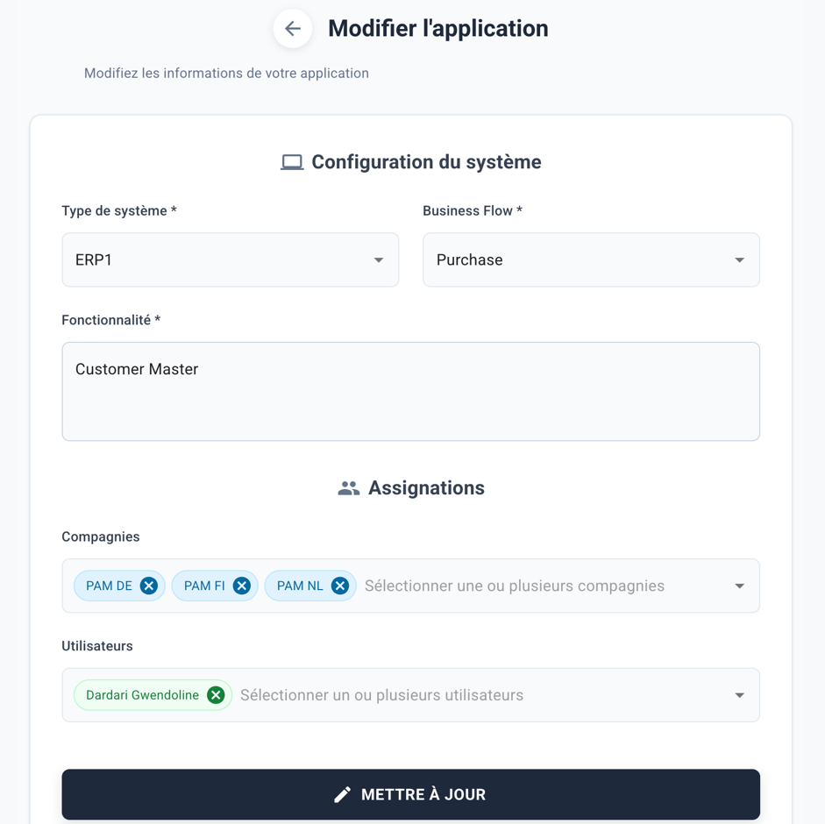

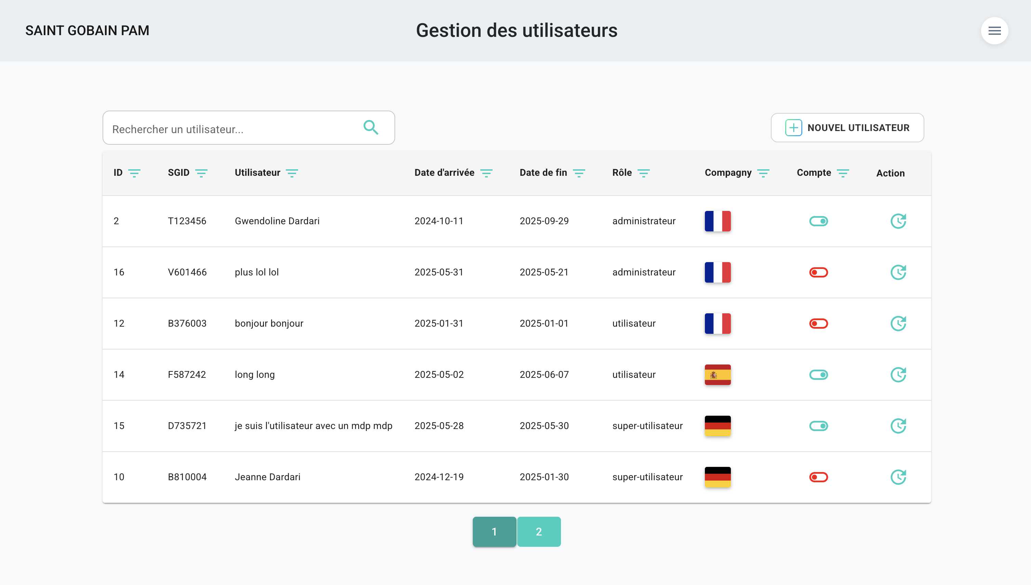

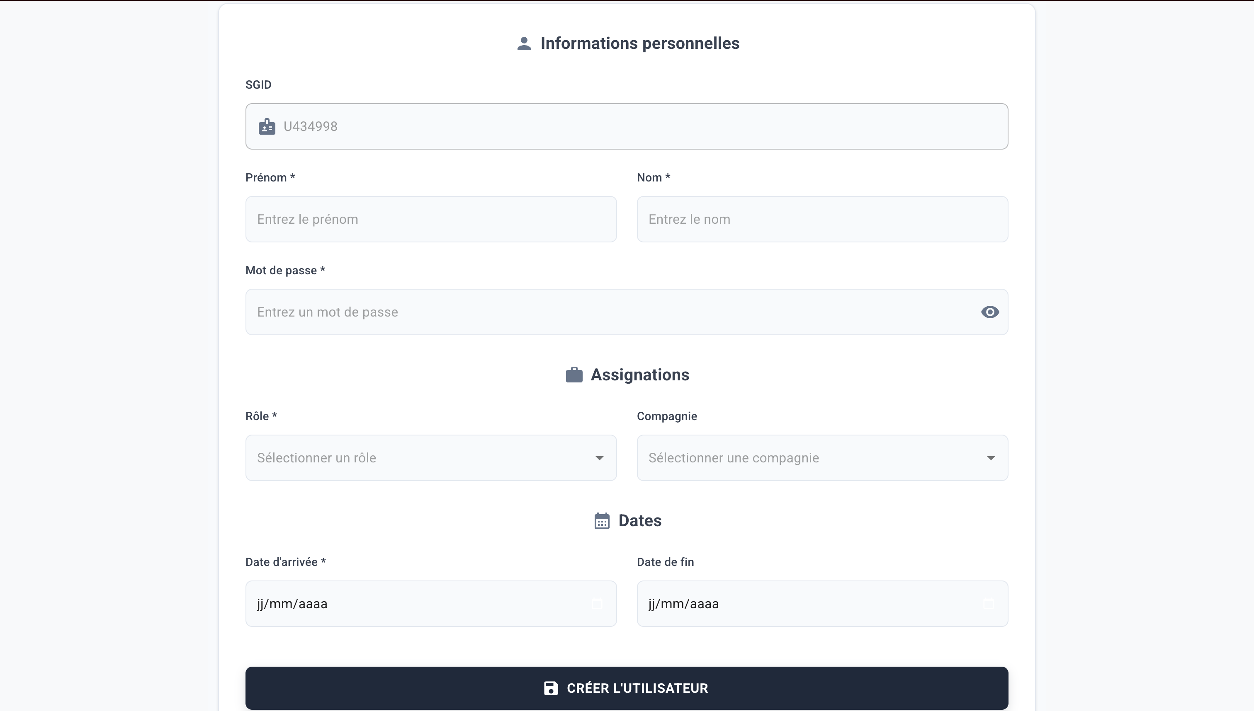

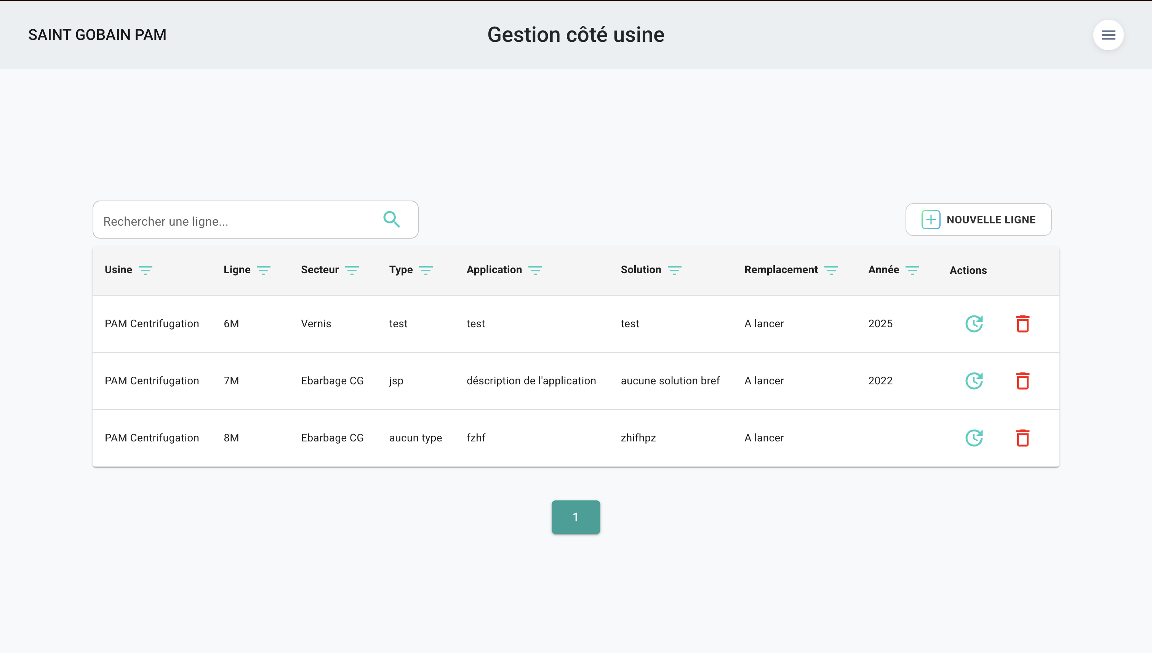`

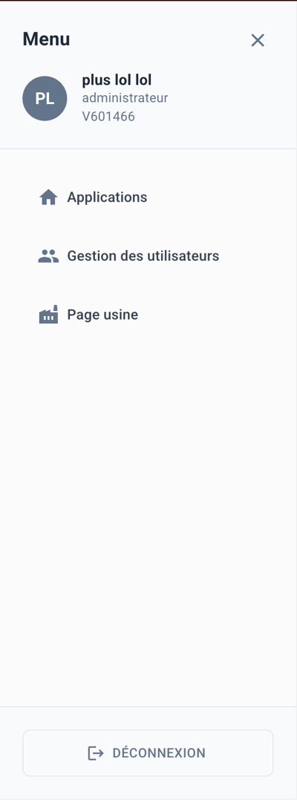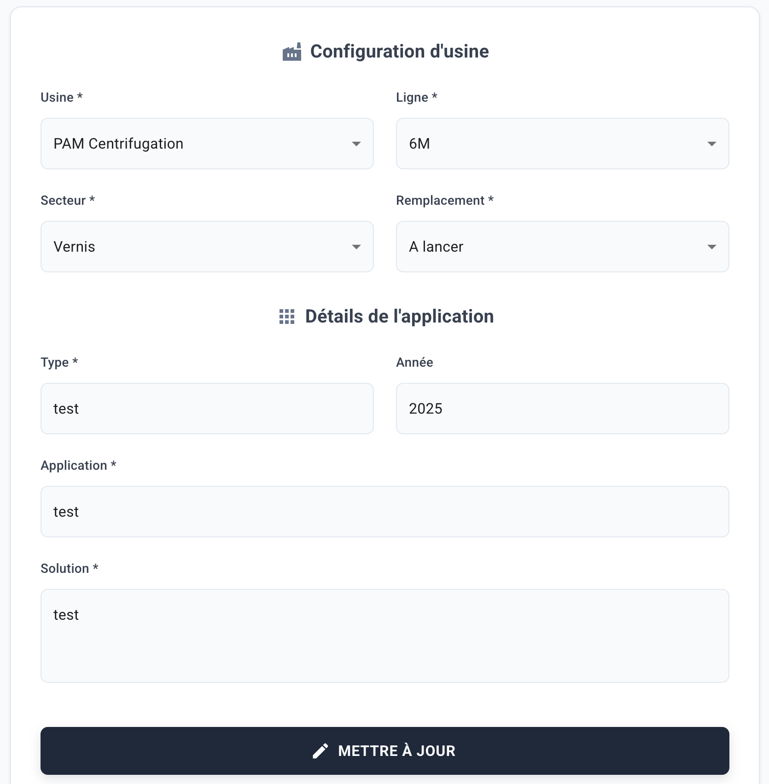

### Vidéo fonctionnement de l’application :

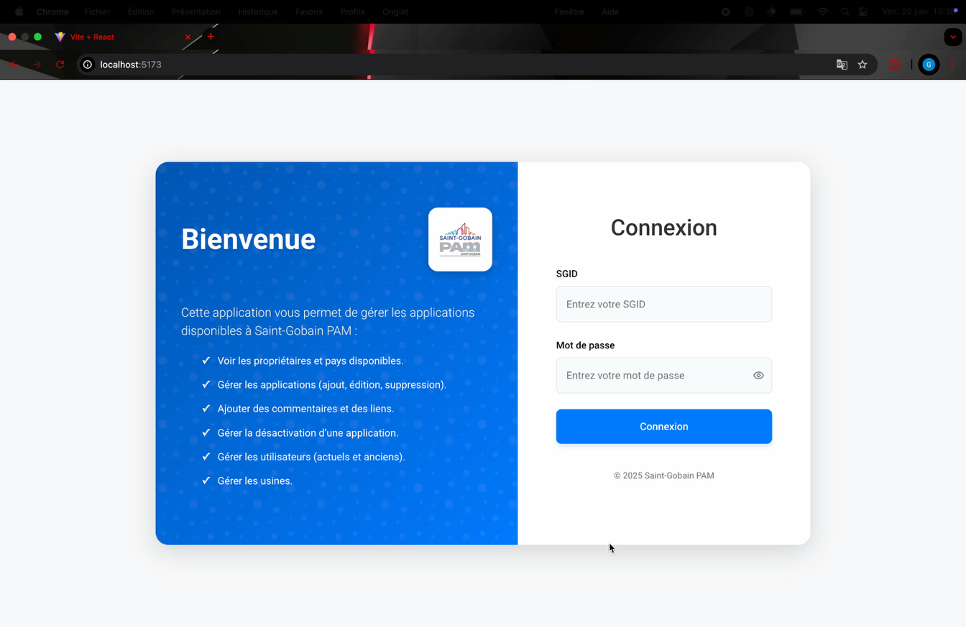Il faut faire clique droit Lecture pour lancer la vidéo.

## Annexe B : Visuelle de l’application quart d’heure sécurité :

### Capture d’écran de la page d’accueil :

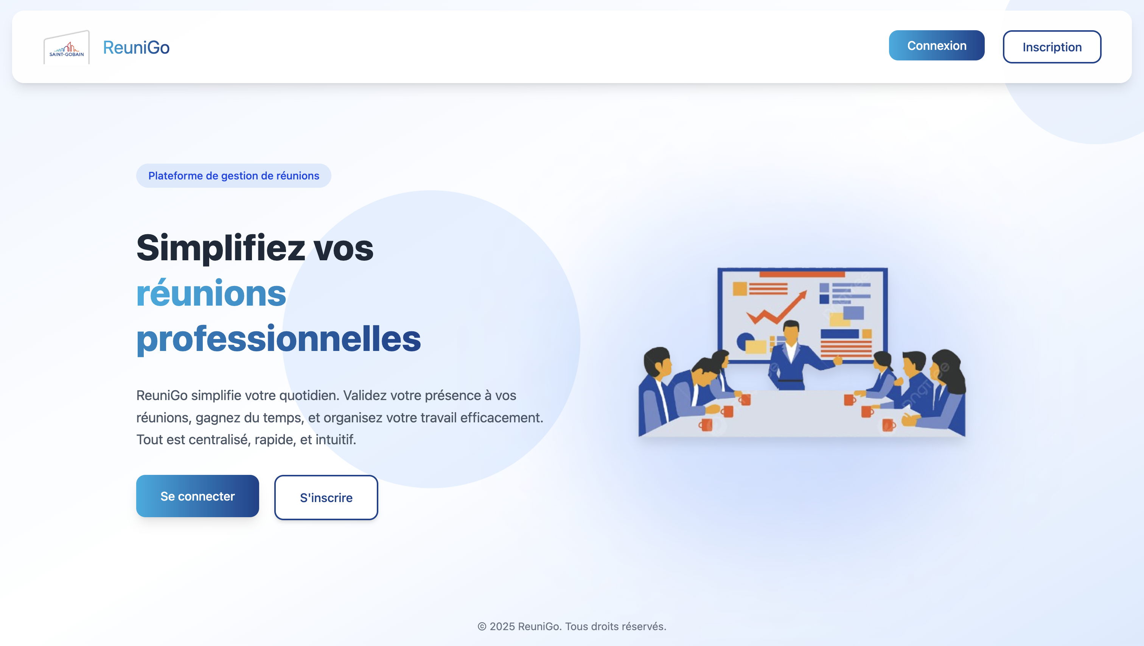

### Capture d’écrans de la page d’inscription :

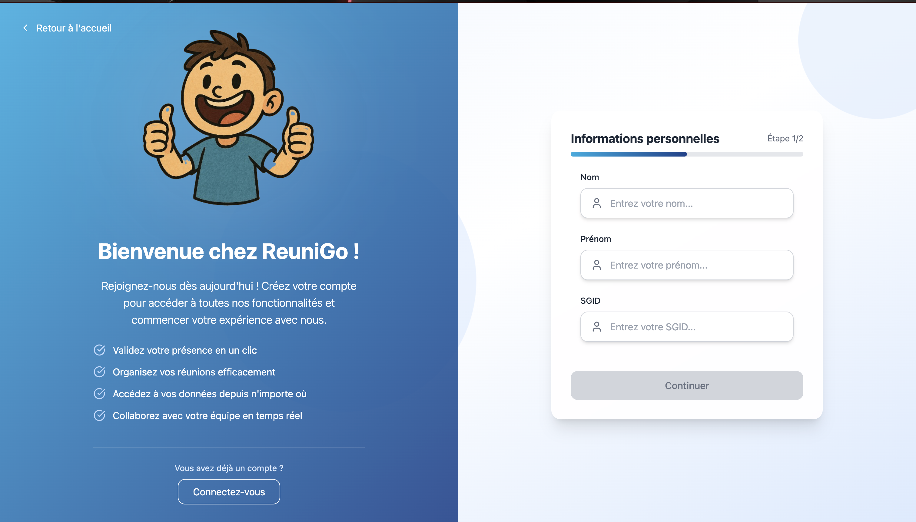

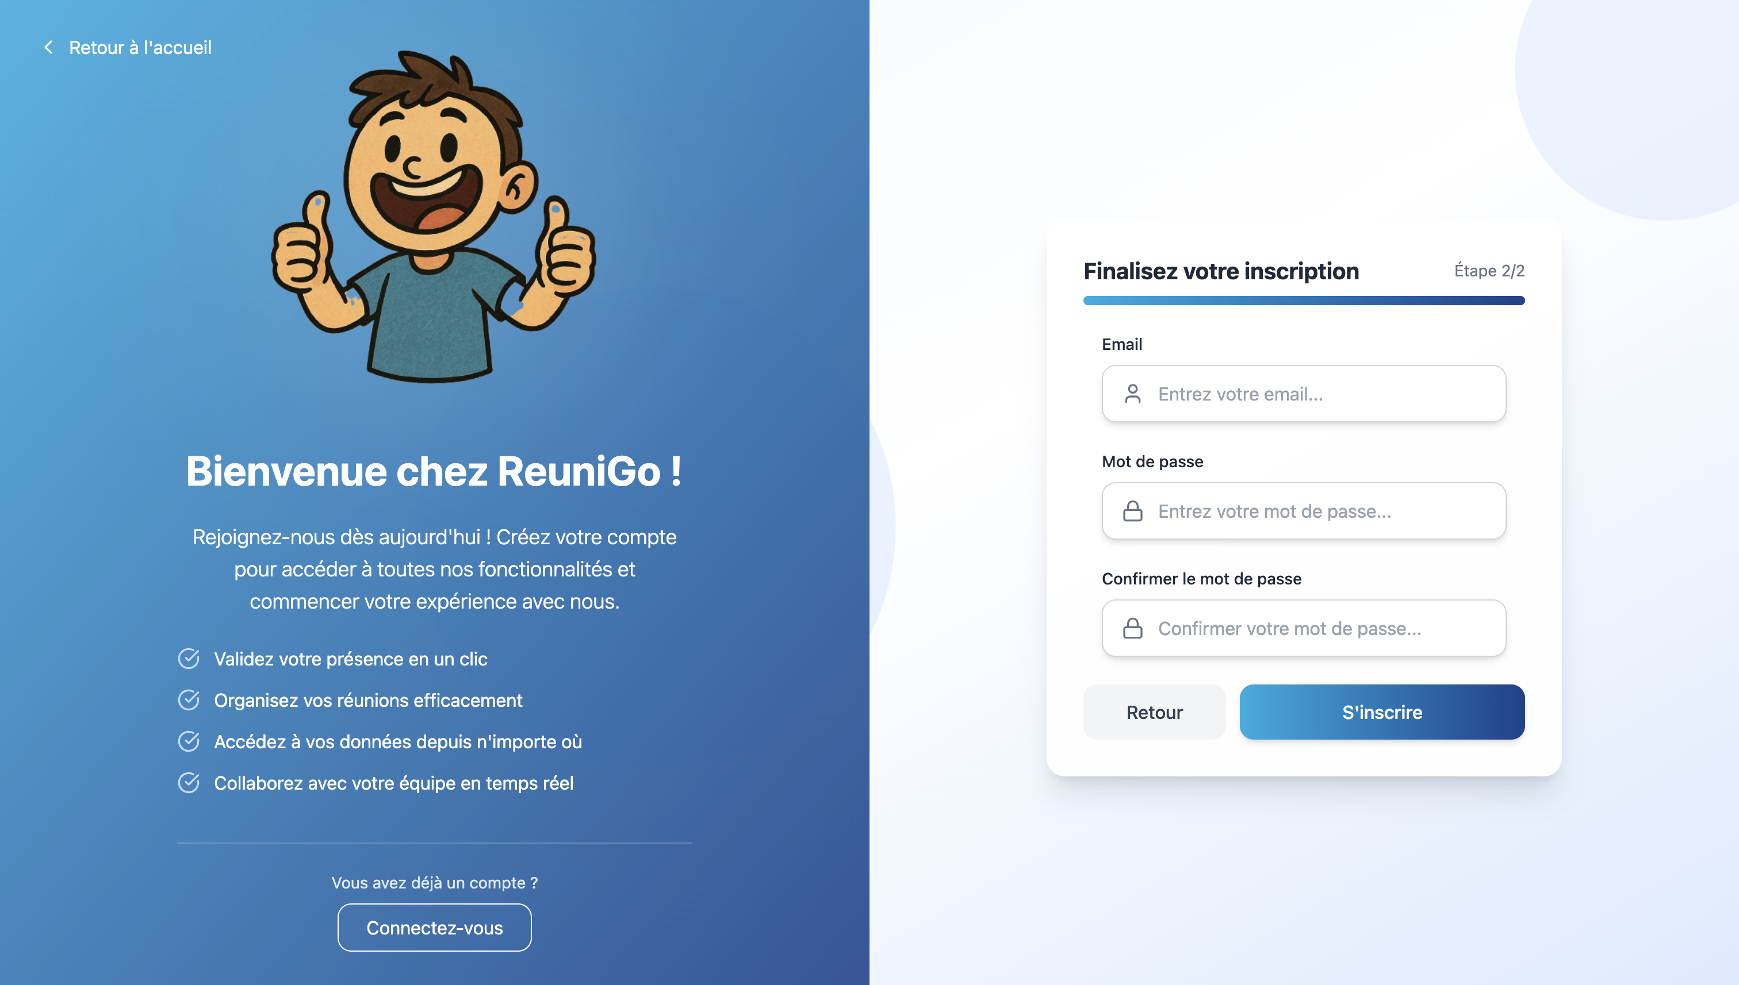

### Capture d’écran de la page de connexion :

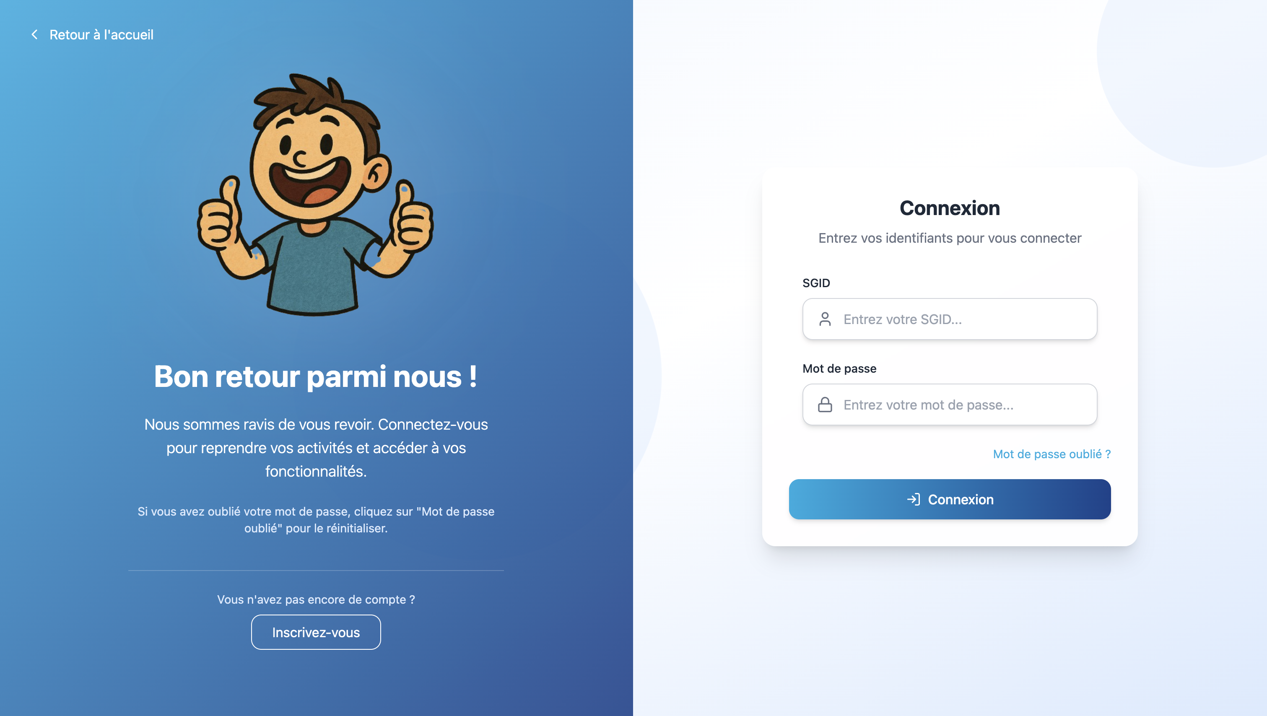

### Capture d’écran de la page mot de passe oublié :

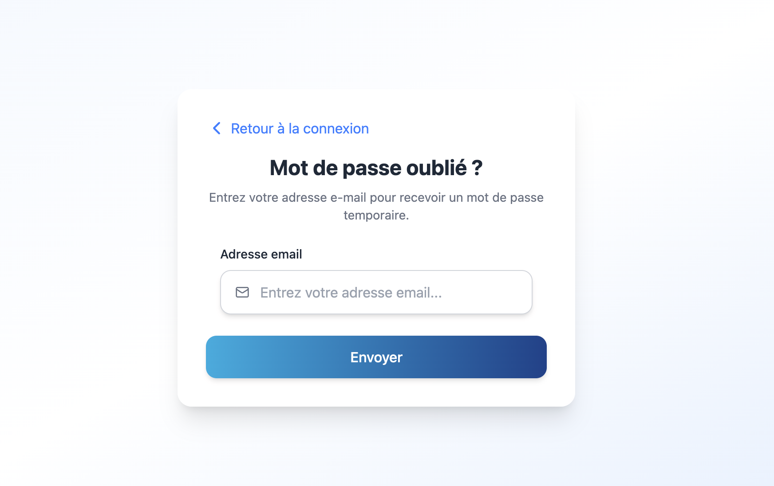

### Capture d’écran de la page gestion des utilisateurs :

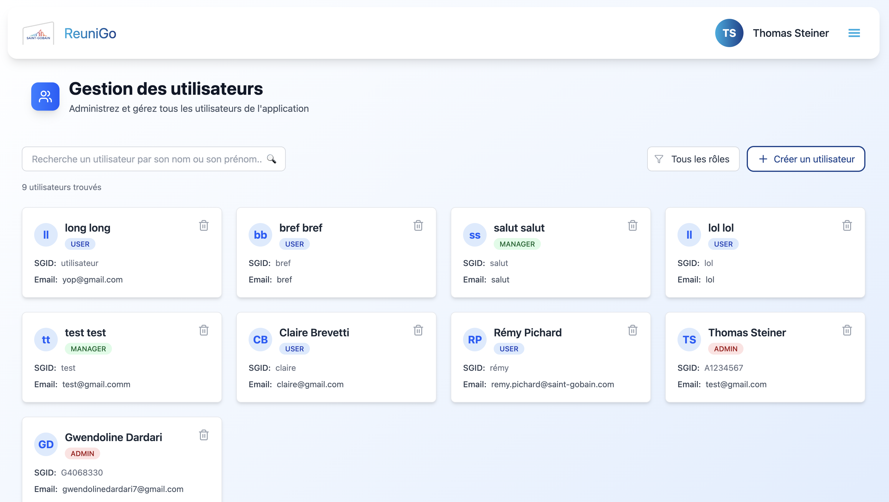

### Capture d’écran de la fenêtre de modification et création d’un utilisateur :

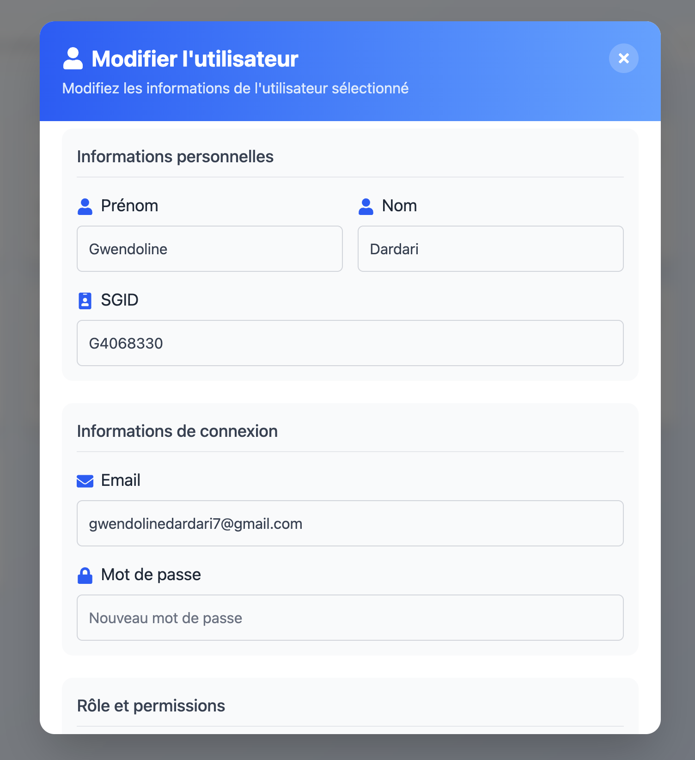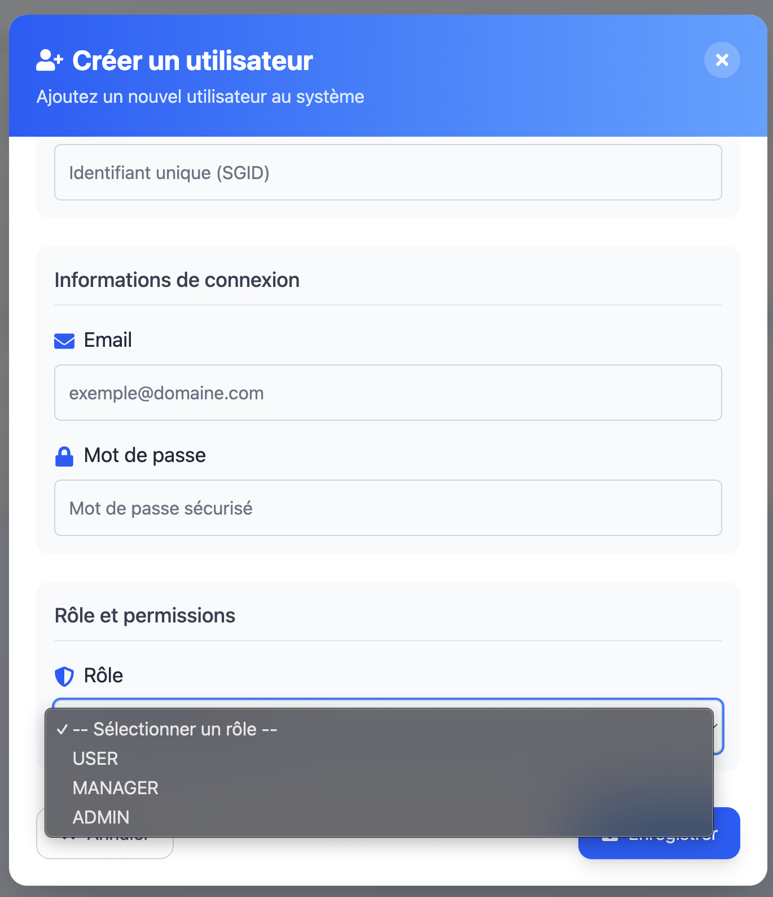

### Capture d’écran de la page de gestion des réunions :

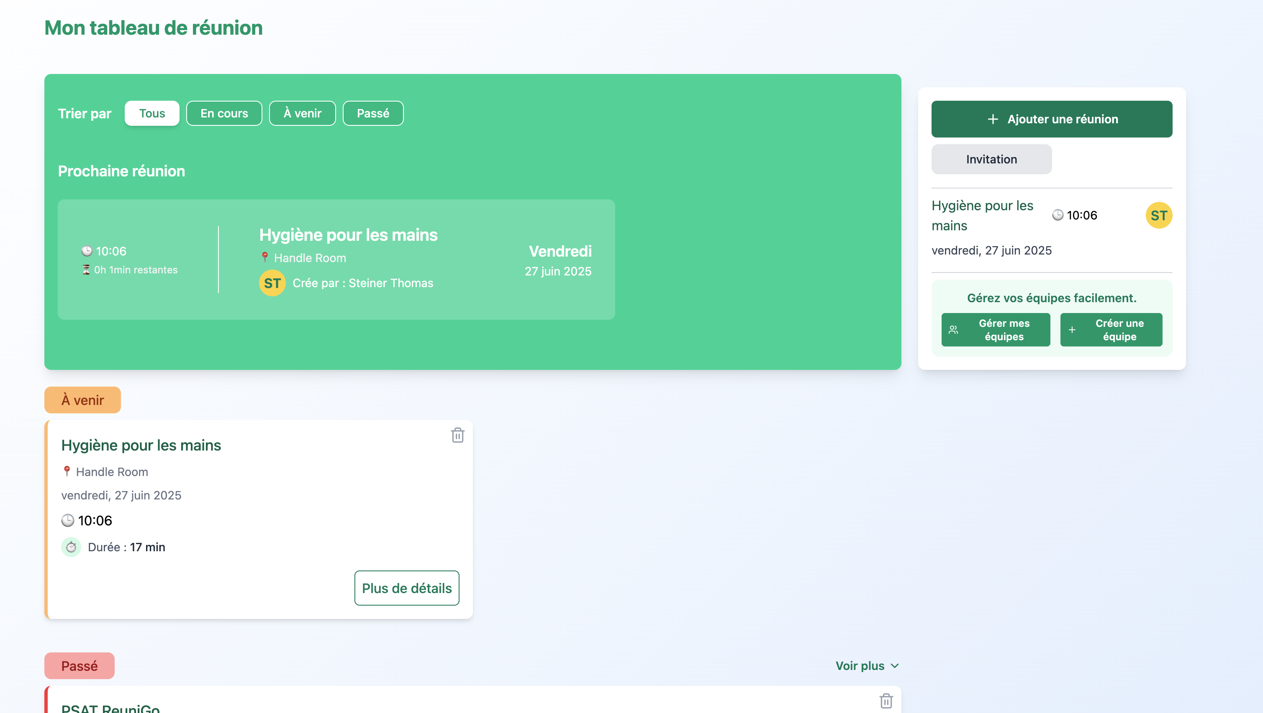

### Capture d’écran de la fenêtre de validation de présence :

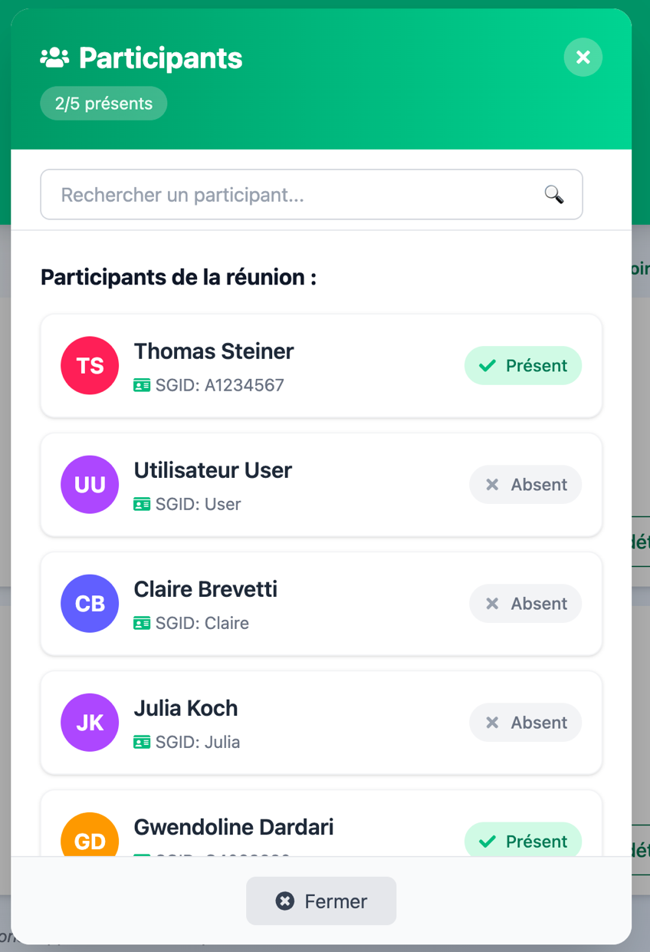

### Capture d’écran de la fenêtre de création et de la modification d’une équipe :

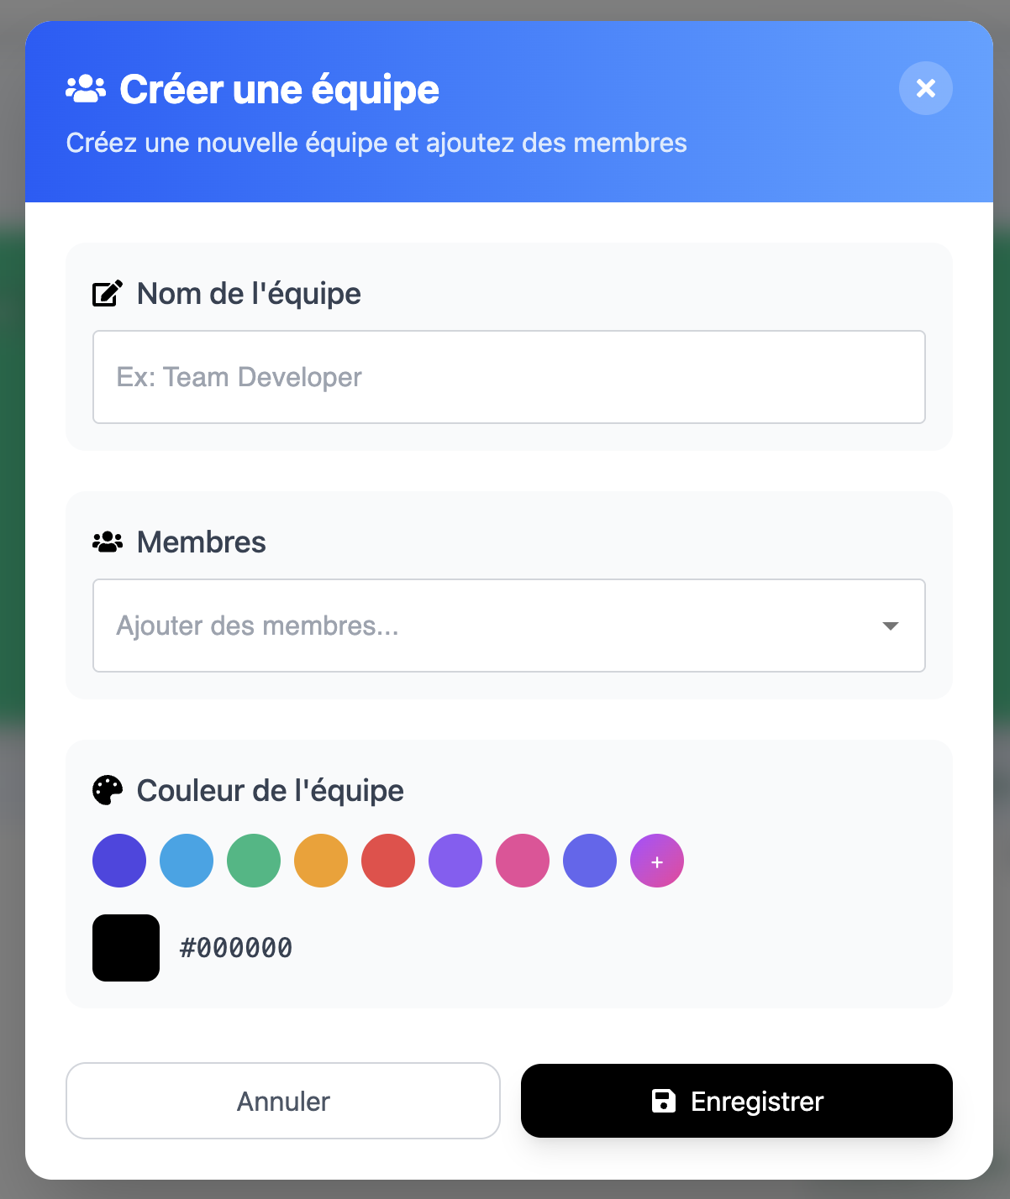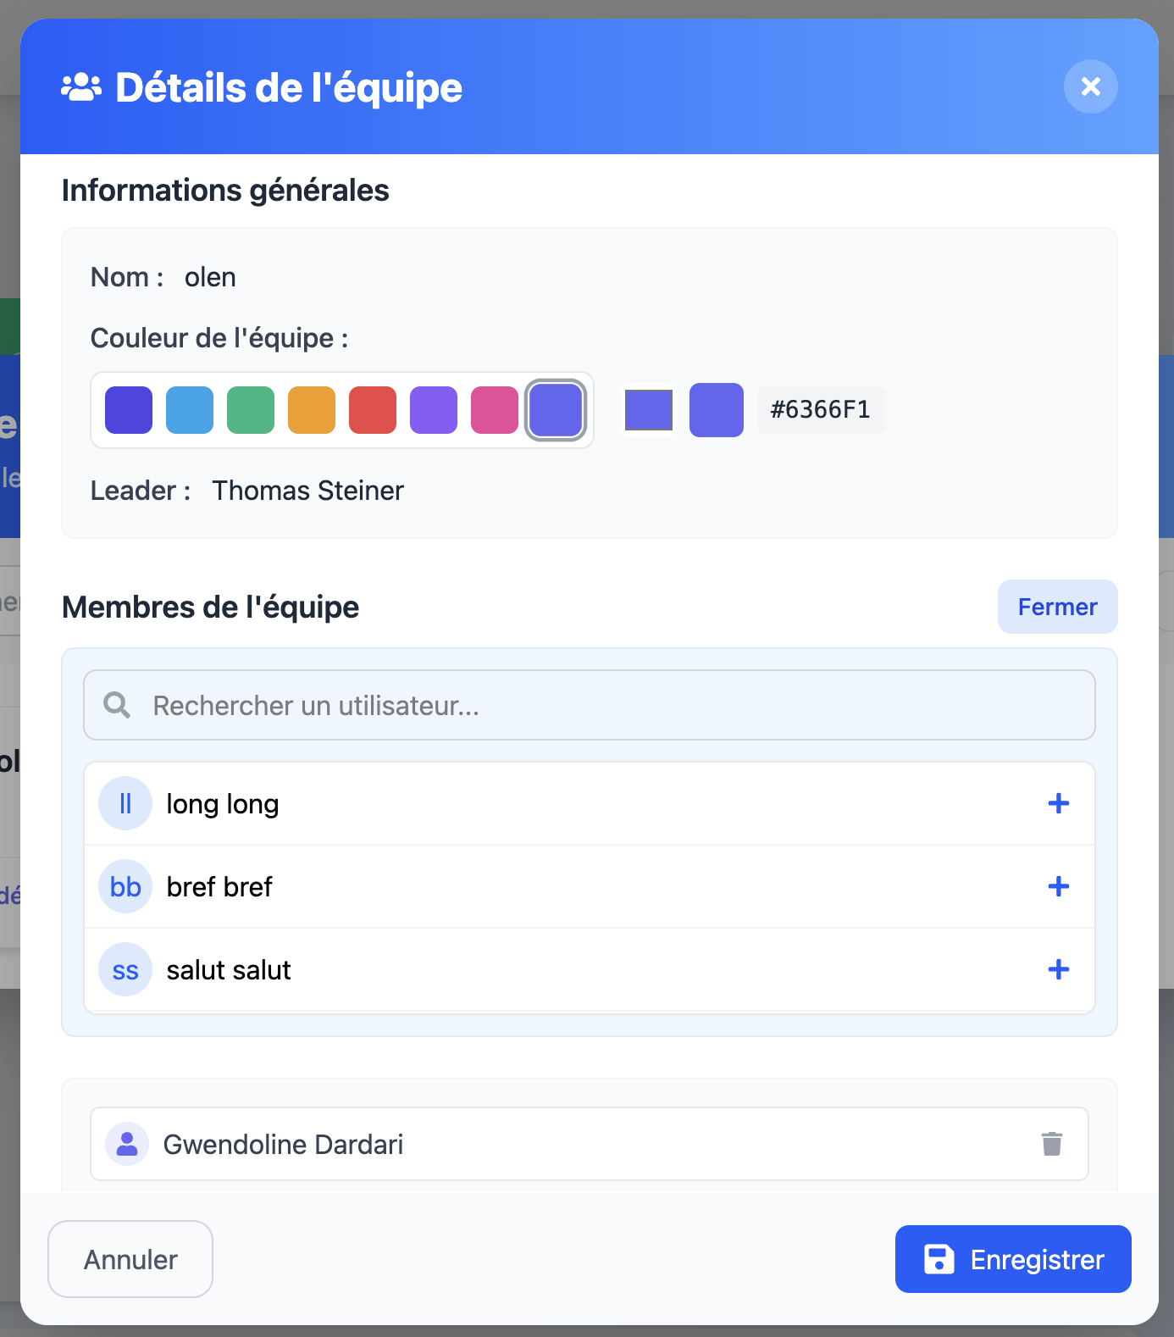

### Capture d’écran de la fenêtre d’affichage des équipes :

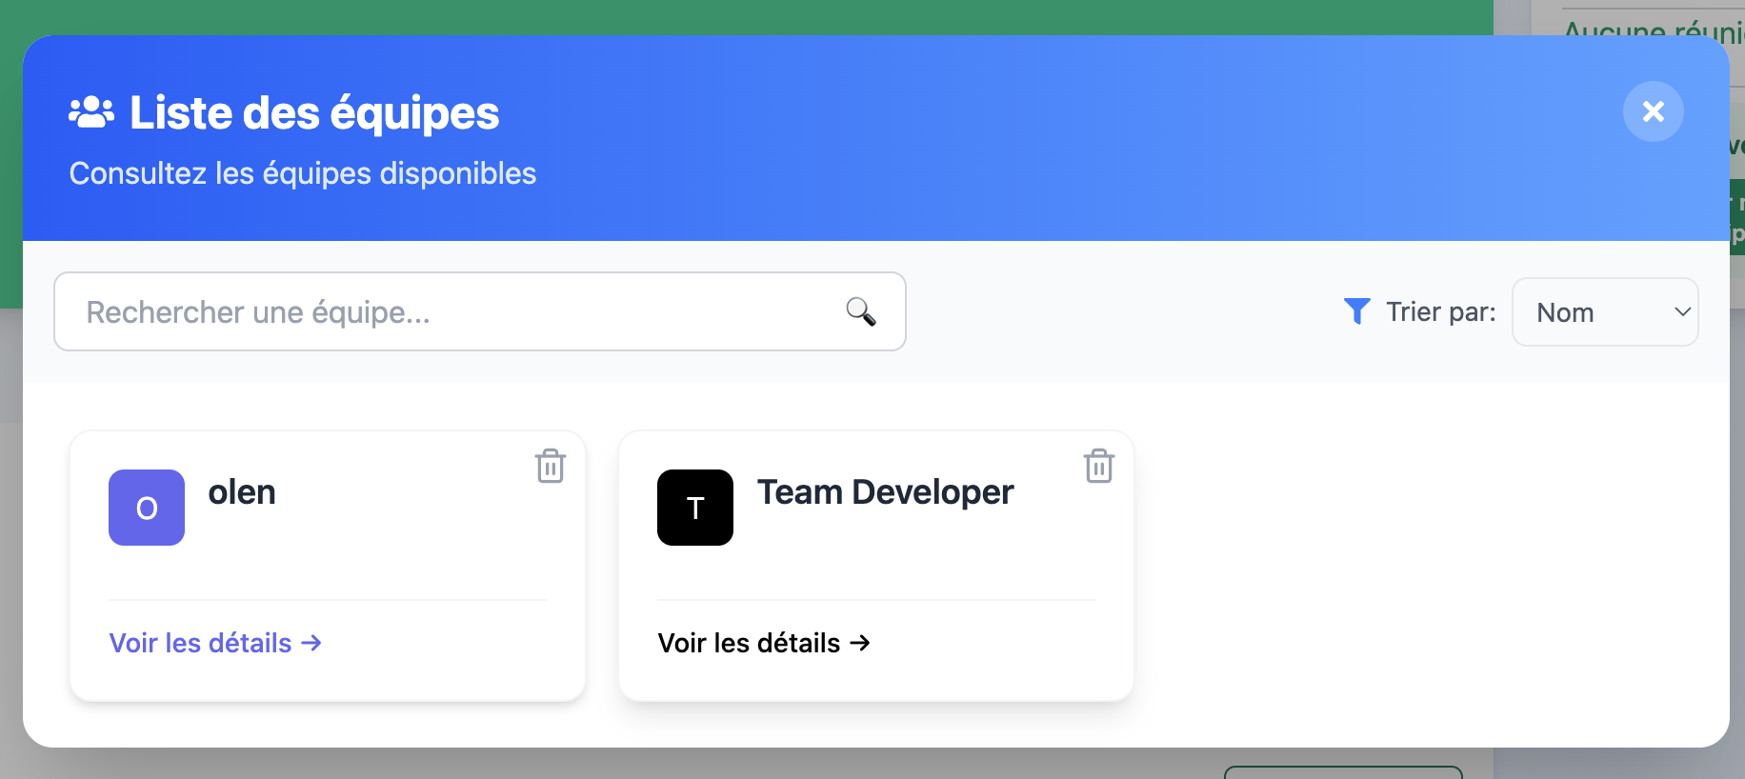

### Capture d’écran de la fenêtre d’ajout d’une réunion :

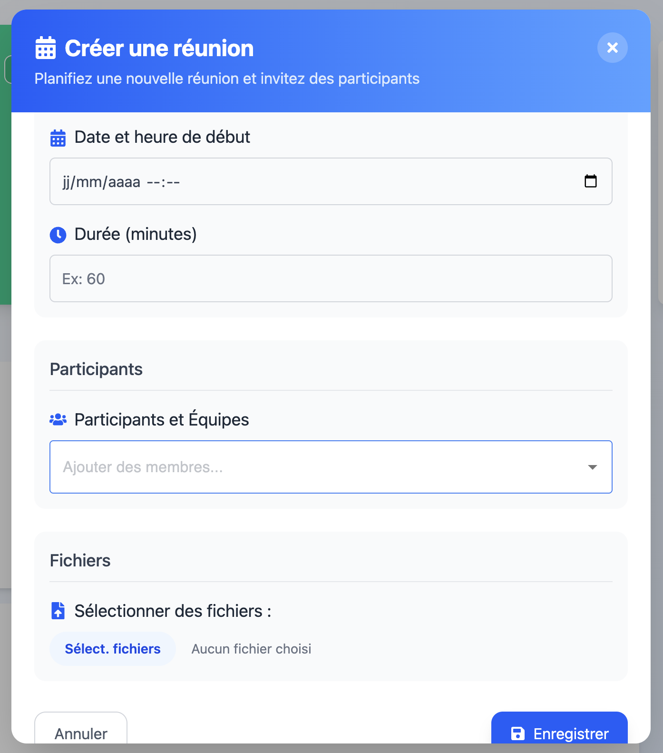

### Capture d’écran de la page de contact :

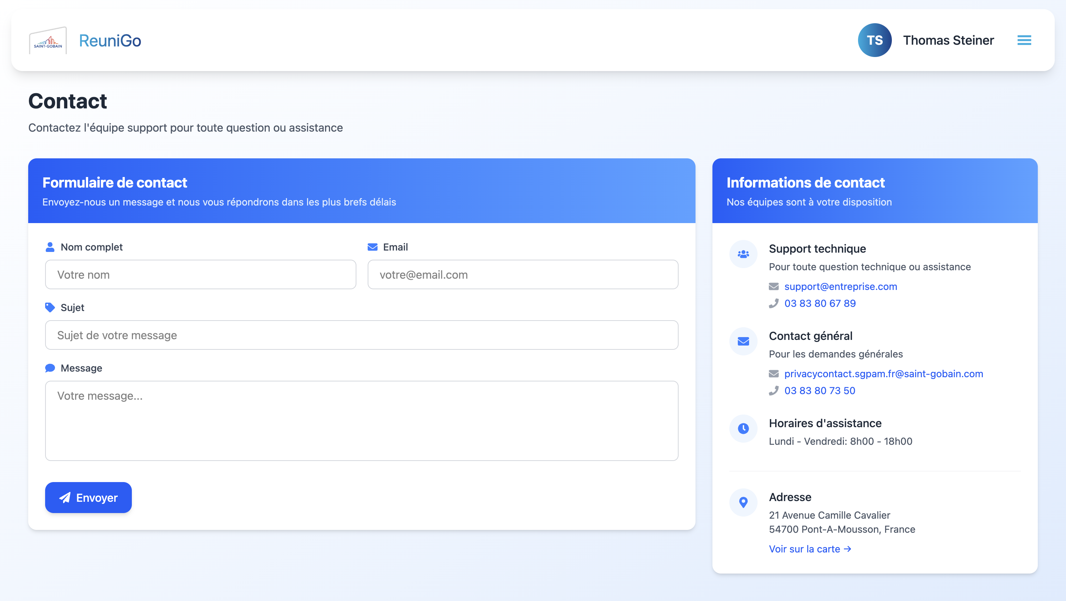

### Capture d’écran de la page de statistique :

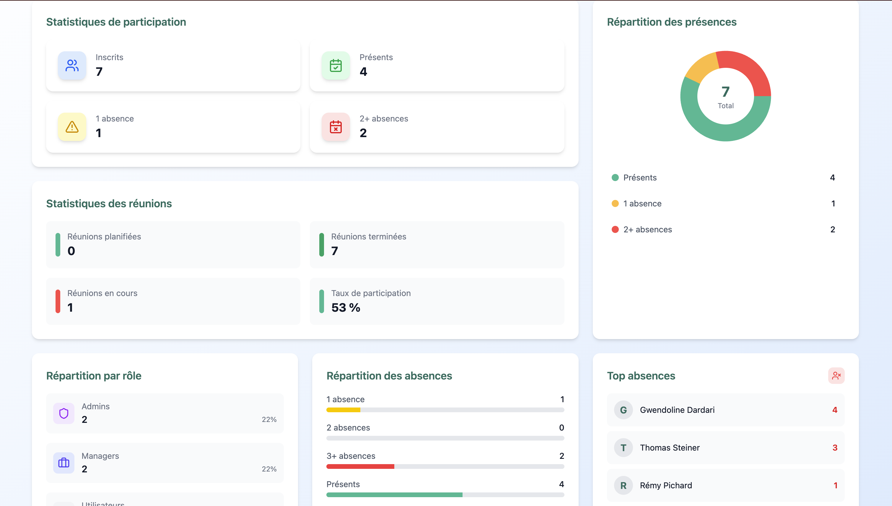

### Capture d’écran de la fenêtre de modification de profil et du menu coulissant :

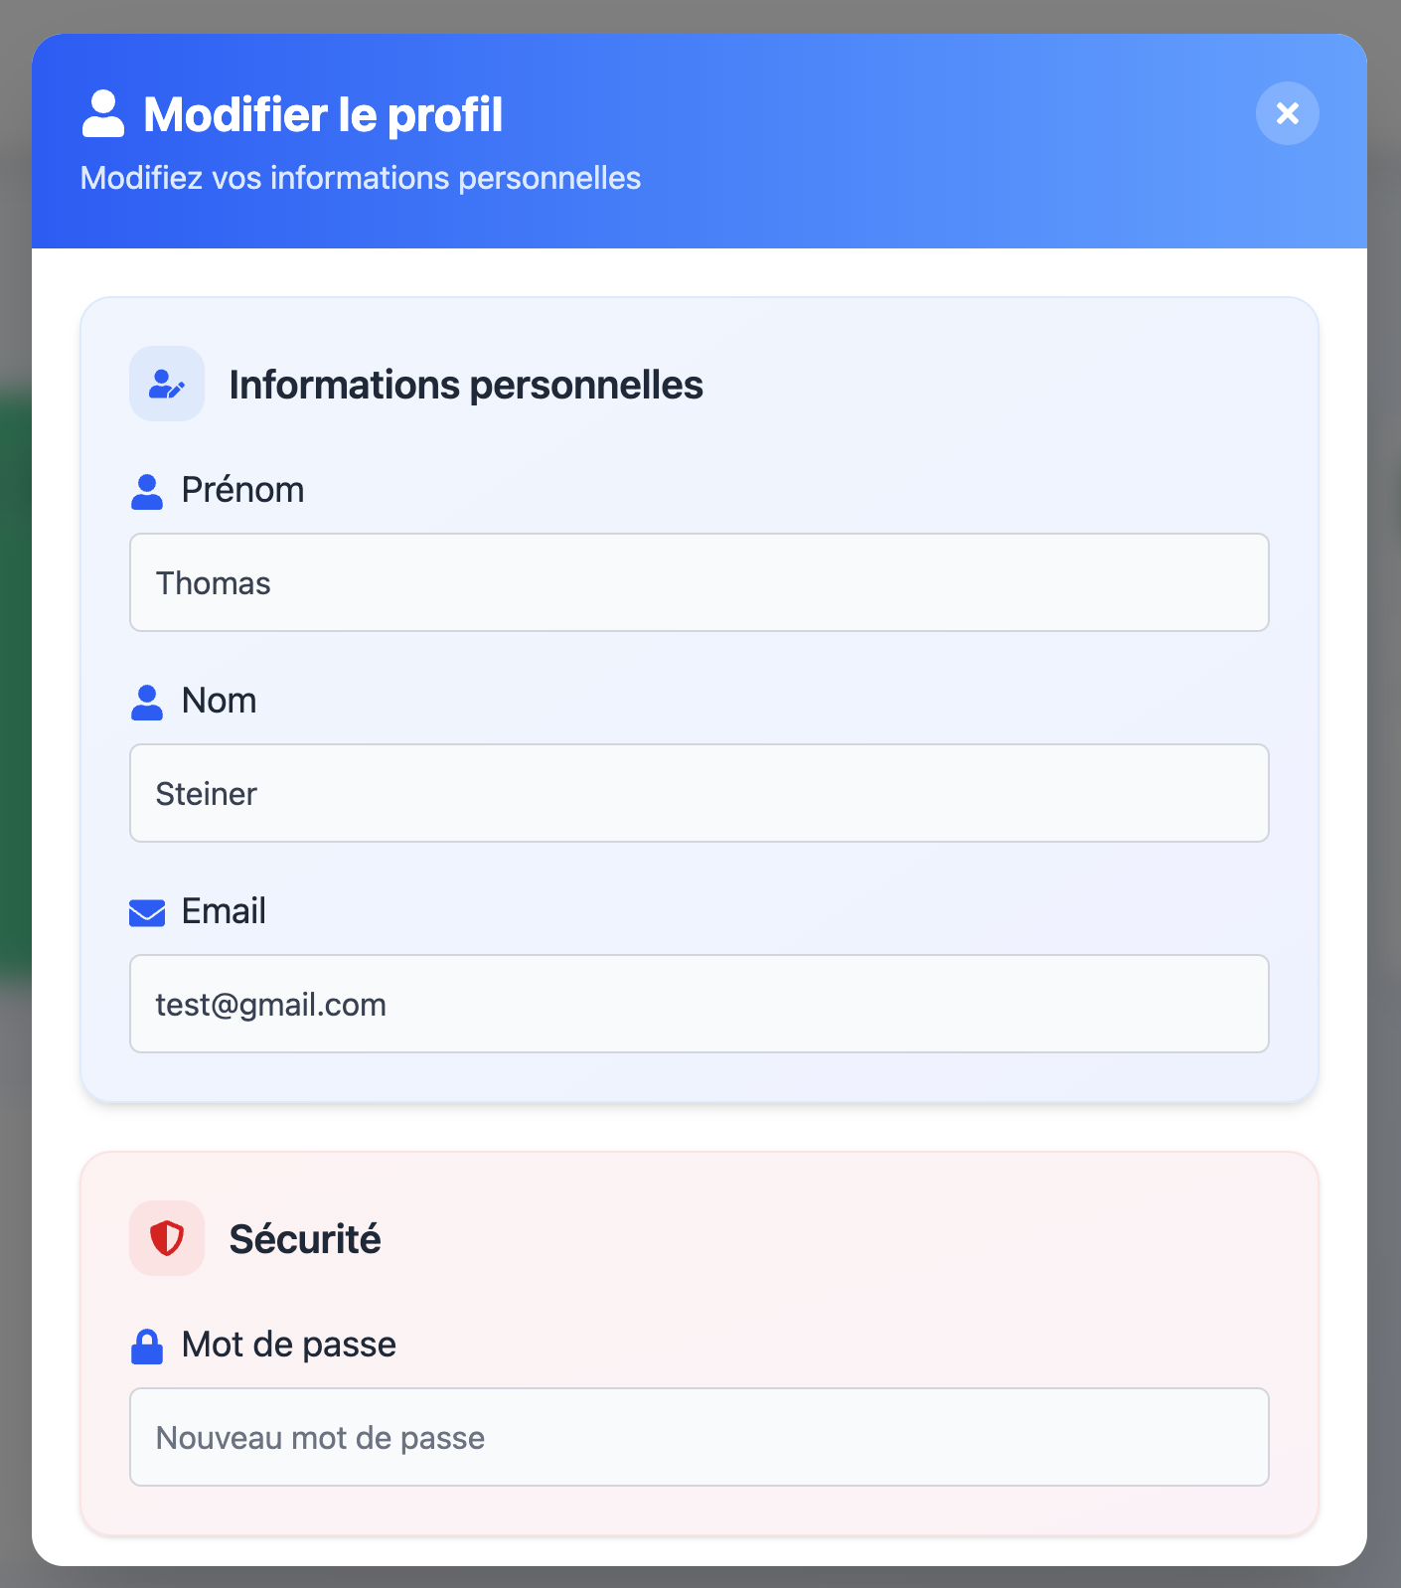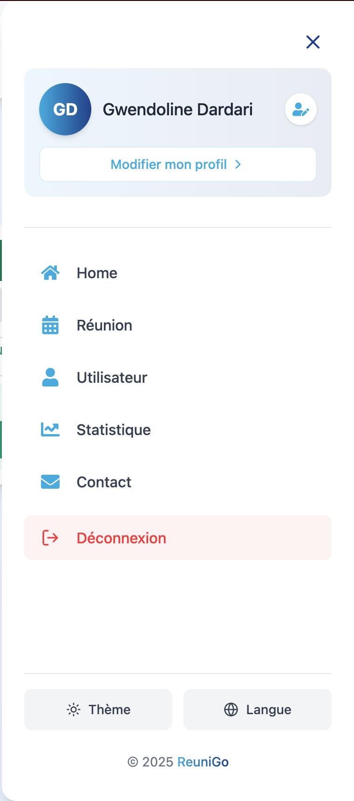

### Vidéo fonctionnement de l’application en mode sombre et responsive :

Il faut faire clique droit Lecture pour lancer la vidéo.

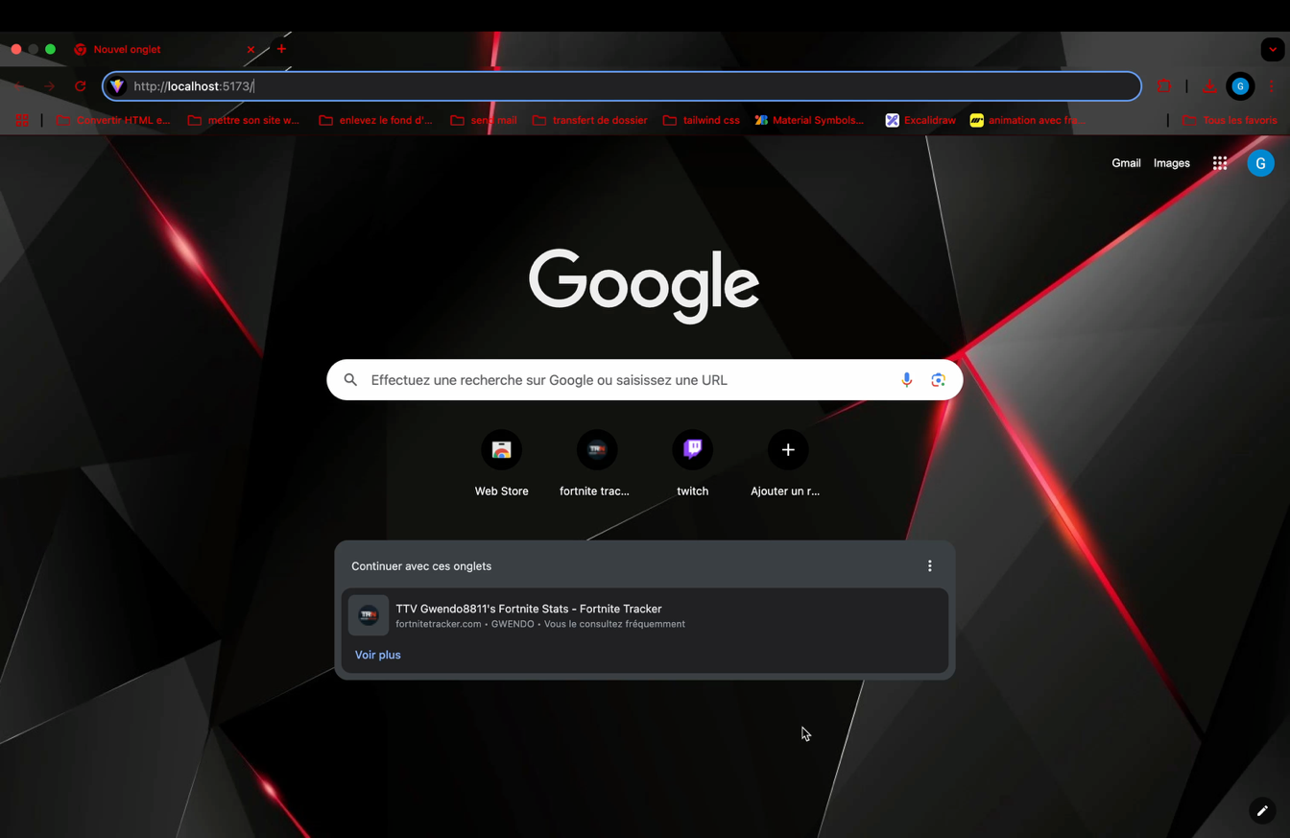Ceci est la vidéo version pc.

Il faut faire clique droit Lecture pour lancer la vidéo.

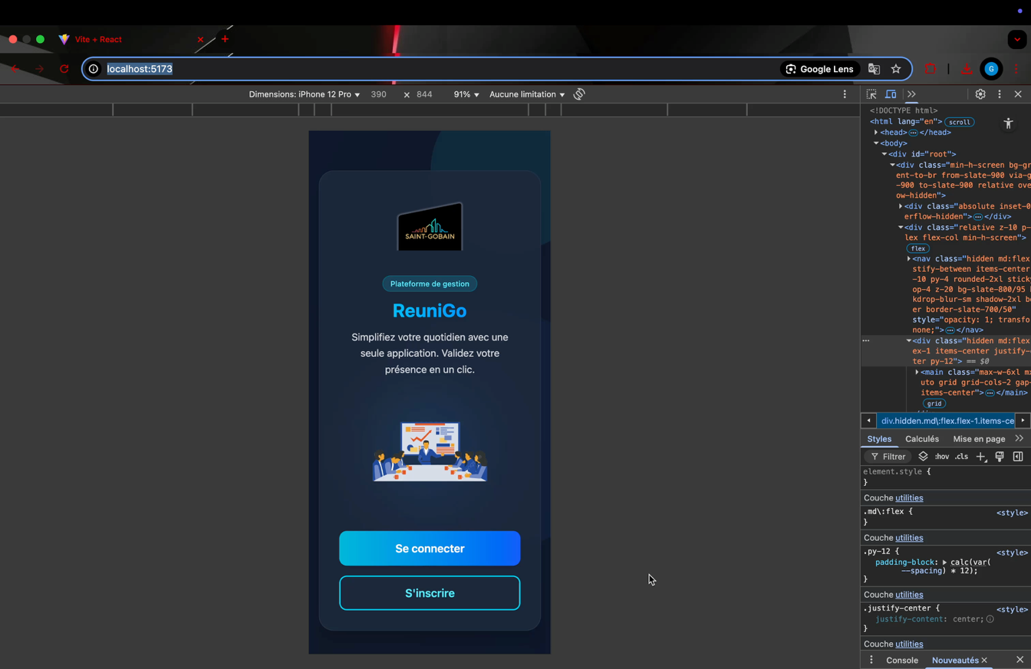Ceci est la vidéo version mobile.